(Σημείωση: Ο παρακάτω πίνακας περιεχομένων δεν αποτελεί το τελικό κείμενο, διότι εκκρεμούν ορθογραφικές και συντακτικές διορθώσεις)

ΠΙΝΑΚΑΣ ΠΕΡΙΕΧΟΜΕΝΩΝ
ΙΕ΄ ΠΕΡΙΟΔΟΣ
ΠΡΟΕΔΡΕΥΟΜΕΝΗΣ ΚΟΙΝΟΒΟΥΛΕΥΤΙΚΗΣ ΔΗΜΟΚΡΑΤΙΑΣ
ΣΥΝΟΔΟΣ Α΄

ΣΥΝΕΔΡΙΑΣΗ ΡΚΔ΄
Τρίτη 12 Φεβρουαρίου 2013

ΘΕΜΑΤΑ
Α. ΕΙΔΙΚΑ ΘΕΜΑΤΑ
1. Επικύρωση Πρακτικών, σελ.
2. Άδεια απουσίας των Βουλευτών κ. Μ. Γιαννακάκη και Γ. Γιακουμάτου, σελ.
3. Ανακοινώνεται ότι τη συνεδρίαση παρακολουθούν μαθητές από την Επαγγελματική Σχολή Αθήνας, σελ.
4. Επί διαδικαστικού θέματος, σελ.
5. Επί προσωπικού θέματος, σελ.
Β. ΚΟΙΝΟΒΟΥΛΕΥΤΙΚΟΣ ΕΛΕΓΧΟΣ
1. Κατάθεση αναφορών, σελ.
2. Απαντήσεις Υπουργών σε ερωτήσεις Βουλευτών, σελ.
3. Συζήτηση αναφορών και ερωτήσεων:
α) Προς τον Υπουργό Οικονομικών:
i) σχετικά με τη διακίνηση λαθραίων τσιγάρων στα Εξάρχεια, σελ.
ii) σχετικά με τη μεταχείριση υπαλλήλου των Κρατικών Λαχείων από τη Διοίκηση του Υπουργείου, σελ.
iii) σχετικά με τα αποτελέσματα του ελέγχου των καταθέσεων του εξωτερικού, σελ.
Γ. ΝΟΜΟΘΕΤΙΚΗ ΕΡΓΑΣΙΑ
1. Κατάθεση σχεδίου νόμου:
Οι Υπουργοί Εσωτερικών, Διοικητικής Μεταρρύθμισης και Ηλεκτρονικής Διακυβέρνησης, Ανάπτυξης, Ανταγωνιστικότητας, Υποδομών, Μεταφορών και Δικτύων, Παιδείας και Θρησκευμάτων, Πολιτισμού και Αθλητισμού, Περιβάλλοντος, Ενέργειας και Κλιματικής Αλλαγής, Εργασίας, Κοινωνικής Ασφάλισης και Πρόνοιας, Υγείας, Αγροτικής Ανάπτυξης και Τροφίμων, Δημόσιας Τάξης και Προστασίας του Πολίτη, Ναυτιλίας και Αιγαίου, Επικρατείας και ο Αναπληρωτής Υπουργός Οικονομικών κατέθεσαν σχέδιο νόμου: «Κύρωση της από 31.12.2012 Πράξης Νομοθετικού Περιεχομένου «Ρυθμίσεις κατεπειγόντων θεμάτων αρμοδιότητας των Υπουργείων Εσωτερικών, Εργασίας, Κοινωνικής Ασφάλισης και Πρόνοιας, Δημόσιας Τάξης και Προστασίας του Πολίτη, της Γενικής Γραμματείας της Κυβέρνησης και του Υπουργού Επικρατείας» και άλλες διατάξεις», σελ.
2. Συζήτηση επί των σχεδίων νόμων του Υπουργείου Οικονομικών: «α) Κύρωση του Απολογισμού του Κράτους οικονομικού έτους 2011 και β) Κύρωση του Ισολογισμού του Κράτους οικονομικού έτους 2011», σελ.
3. Αίτηση ονομαστικής ψηφοφορίας Βουλευτών του Συνασπισμού Ριζοσπαστικής Αριστεράς / Ενωτικού Κοινωνικού Μετώπου επί των άρθρων 8 και 19 του νομοσχεδίου του Υπουργείου Περιβάλλοντος, Ενέργειας και Κλιματικής Αλλαγής: «Διατήρηση ενός ελαχίστου επιπέδου αποθεμάτων αργού πετρελαίου και προϊόντων πετρελαίου και άλλες διατάξεις - Εναρμόνιση του εθνικού δικαίου προς την Οδηγία 2009/119/ΕΚ», σελ.
4. Απόρριψη του αιτήματος για ονομαστική ψηφοφορία λόγω μη ύπαρξης των απαιτούμενων από τον Κανονισμό αριθμό υπογραφόντων την αίτηση Βουλευτών του Συνασπισμού Ριζοσπαστικής Αριστεράς / Ενωτικού Κοινωνικού Μετώπου, σελ.
5. Ψήφιση στο σύνολο του σχεδίου νόμου του Υπουργείου Περιβάλλοντος, Ενέργειας και Κλιματικής Αλλαγής: «Διατήρηση ενός ελάχιστου επιπέδου αποθεμάτων αργού πετρελαίου ή/και προϊόντων πετρελαίου και άλλες διατάξεις (Εναρμόνιση του εθνικού δικαίου προς την Οδηγία 2009/119/ΕΚ)», σελ.
ΠΡΟΕΔΡΕΥΟΝΤΕΣ

ΓΡΗΓΟΡΑΚΟΣ Λ. , σελ.
ΝΑΚΟΣ Α. , σελ.

ΟΜΙΛΗΤΕΣ
Α. Επί διαδικαστικού θέματος:
ΝΑΚΟΣ Α. , σελ.
Β. Επί προσωπικού θέματος:
ΜΑΡΙΑΣ Ε. , σελ.
Γ. Επί των αναφορών και ερωτήσεων:
ΚΕΓΚΕΡΟΓΛΟΥ Β. , σελ.
ΜΑΥΡΑΓΑΝΗΣ Γ. , σελ.
ΠΙΠΙΛΗ Φ. , σελ.
ΣΤΡΑΤΟΥΛΗΣ Δ. , σελ.
Δ. Επί των σχεδίων νόμων του Υπουργείου Οικονομικών:
ΑΝΑΣΤΑΣΙΑΔΗΣ Σ. , σελ.
ΔΕΡΜΕΝΤΖΟΠΟΥΛΟΣ Α. , σελ.
ΚΑΡΑΘΑΝΑΣΟΠΟΥΛΟΣ Ν. , σελ.
ΜΑΡΙΑΣ Ε. , σελ.
ΞΗΡΟΤΥΡΗ - ΑΙΚΑΤΕΡΙΝΑΡΗ Α. , σελ.
ΠΑΝΑΓΙΩΤΑΡΟΣ Η. , σελ.
ΣΑΧΙΝΙΔΗΣ Φ. , σελ.
ΣΤΑΪΚΟΥΡΑΣ Χ. , σελ.
ΤΣΑΚΑΛΩΤΟΣ Ε. , σελ.
ΠΡΑΚΤΙΚΑ ΒΟΥΛΗΣ
ΙΕ΄ ΠΕΡΙΟΔΟΣ
ΠΡΟΕΔΡΕΥΟΜΕΝΗΣ ΚΟΙΝΟΒΟΥΛΕΥΤΙΚΗΣ ΔΗΜΟΚΡΑΤΙΑΣ
ΣΥΝΟΔΟΣ Α΄
ΣΥΝΕΔΡΙΑΣΗ ΡΚΔ΄
Τρίτη 12 Φεβρουαρίου 2013

Αθήνα, σήμερα στις 12 Φεβρουαρίου 2013, ημέρα Τρίτη και ώρα 18.07΄ συνήλθε στην Αίθουσα συνεδριάσεων του Βουλευτηρίου η Βουλή σε ολομέλεια για να συνεδριάσει υπό την προεδρία του Β΄ Αντιπροέδρου αυτής κ. ΑΘΑΝΑΣΙΟΥ ΝΑΚΟΥ.
ΠΡΟΕΔΡΕΥΩΝ (Αθανάσιος Νάκος): Κυρίες και κύριοι συνάδελφοι, αρχίζει η συνεδρίαση.
Παρακαλείται ο κύριος Γραμματέας να ανακοινώσει τις αναφορές προς το Σώμα.
(Ανακοινώνονται προς το Σώμα από τον κ. Βασίλειο Κεγκέρογλου, Βουλευτή Ηρακλείου, τα ακόλουθα:
A. ΚΑΤΑΘΕΣΗ ΑΝΑΦΟΡΩΝ
1) Ο Βουλευτής Χανίων κ. ΚΥΡΙΑΚΟΣ ΒΙΡΒΙΔΑΚΗΣ κατέθεσε αναφορά, με την οποία ο Αντιπεριφερειάρχης Χανίων επισημαίνει την επιτακτική ανάγκη ολοκλήρωσης της αναβάθμισης του βόρειου οδικού άξονα της Κρήτης και της σύνδεσής του με την πόλη των Χανίων και το Αεροδρόμιο «ΔΑΣΚΑΛΟΓΙΑΝΝΗΣ».
2) Ο Βουλευτής Ηρακλείου κ. ΒΑΣΙΛΕΙΟΣ ΚΕΓΚΕΡΟΓΛΟΥ κατέθεσε αναφορά, με την οποία αιτείται την επίλυση θέματος που αφορά την ιατροφαρμακευτική κάλυψη των εργαζομένων στα προγράμματα κοινωφελούς εργασίας.
3) Ο Βουλευτής Ηρακλείου κ. ΒΑΣΙΛΕΙΟΣ ΚΕΓΚΕΡΟΓΛΟΥ κατέθεσε αναφορά, με την οποία αιτείται την άμεση ενεργοποίηση των εξακοσίων πιστώσεων που έχουν ενταχθεί στο ΕΣΠΑ, για την παράλληλη στήριξη των παιδιών στα σχολεία.
4) Ο Βουλευτής Κυκλάδων κ. ΝΙΚΟΛΑΟΣ ΣΥΡΜΑΛΕΝΙΟΣ κατέθεσε αναφορά, με την οποία ο Δήμαρχος Κύθνου Νομού Κυκλάδων παραθέτει τις προτάσεις του σχετικά με την τροποποίηση του ΟΤ29 του ρυμοτομικού σχεδίου των Λουτρών Κύθνου.
5) Ο Βουλευτής Κορινθίας κ. ΧΡΙΣΤΟΣ ΔΗΜΑΣ κατέθεσε αναφορά, με την οποία ο Δήμαρχος Νεμέας Νομού Κορινθίας αιτείται τη διατήρηση της λειτουργίας του Αστυνομικού Τμήματος Νεμέας.
6) Οι Βουλευτές, Ηρακλείου κ.κ. ΜΙΧΑΗΛ ΚΡΙΤΣΩΤΑΚΗΣ και ΜΑΡΙΑ ΔΙΑΚΑΚΗ κατέθεσαν αναφορά, με την οποία ο Εμπορικός Σύλλογος Ηρακλείου εκφράζει την αντίθεσή του στην πρόταση του Υπουργείου Ανάπτυξης, Ανταγωνιστικότητας, Υποδομών, Μεταφορών και Δικτύων για τη λειτουργία των καταστημάτων τις Κυριακές.
7) Ο Βουλευτής Χανίων κ. ΚΥΡΙΑΚΟΣ ΒΙΡΒΙΔΑΚΗΣ κατέθεσε αναφορά, με την οποία ο Διευθυντής του ΕΠΑΣ Χανίων αιτείται τη λειτουργία νέων ειδικοτήτων στο ΕΠΑΣ Χανίων κατά το προσεχές σχολικό έτος, καθώς υπάρχει μεγάλο ενδιαφέρον από υποψήφιους μαθητές.
8) Οι Βουλευτές, Μαγνησίας κ.κ. ΜΑΡΙΝΑ ΧΡΥΣΟΒΕΛΩΝΗ, ΑΛΕΞΑΝΔΡΟΣ ΜΕΪΚΟΠΟΥΛΟΣ και ΠΑΡΙΣΗΣ (ΠΑΡΙΣ) ΜΟΥΤΣΙΝΑΣ κατέθεσαν αναφορά, με την οποία το Περιφερειακό Τμήμα Μαγνησίας του Τεχνικού Επιμελητηρίου Ελλάδος καταθέτει τις παρατηρήσεις του στο σχέδιο προεδρικού διατάγματος σχετικά με το Ρυθμιστικό Σχέδιο και το Πρόγραμμα Προστασίας Περιβάλλοντος Οικιστικού Συγκροτήματος Βόλου.
9) Ο Βουλευτής Ηρακλείου κ. ΒΑΣΙΛΕΙΟΣ ΚΕΓΚΕΡΟΓΛΟΥ κατέθεσε αναφορά, με την οποία αιτείται την εξασφάλιση χρηματοδότησης για την επίλυση θεμάτων εμπορίας και εξαγωγής τυποποιημένου ελαιόλαδου.
10) Ο Βουλευτής Ηρακλείου κ. ΒΑΣΙΛΕΙΟΣ ΚΕΓΚΕΡΟΓΛΟΥ κατέθεσε αναφορά, με την οποία ο Σύλλογος Εργαζομένων Κοινωνικής Φροντίδας Ευπαθών Ομάδων αιτείται την υιοθέτηση προτάσεών του για την επίλυση θεσμικών και οικονομικών αιτημάτων τους.
11) Ο Βουλευτής Ηρακλείου κ. ΒΑΣΙΛΕΙΟΣ ΚΕΓΚΕΡΟΓΛΟΥ κατέθεσε αναφορά, με την οποία η Ομοσπονδία Αναπήρων και Θυμάτων Πολέμου Κρήτης αιτείται την εξασφάλιση της κατοχύρωσης του δικαιώματος εκμετάλλευσης περιπτέρου και στους κληρονόμους των μελών της.
12) Ο Βουλευτής Ηρακλείου κ. ΒΑΣΙΛΕΙΟΣ ΚΕΓΚΕΡΟΓΛΟΥ κατέθεσε αναφορά, με την οποία η Ομοσπονδία Αναπήρων και Θυμάτων Πολέμου Κρήτης αιτείται τη συνέχιση της λειτουργίας του Ορθοπεδικού Συνεργείου Κρήτης.
13) Ο Βουλευτής Ηρακλείου κ. ΕΠΑΜΕΙΝΩΝΔΑΣ (ΝΟΤΗΣ) ΜΑΡΙΑΣ κατέθεσε δημοσίευμα εφημερίδας το οποίο αφορά σε μηχανήματα του ακτινολογικού τμήματος του ΕΟΠΥΥ τα οποία βρίσκονται εκτός λειτουργίας.
14) Ο Βουλευτής Ηλείας κ. ΓΕΩΡΓΙΟΣ ΚΟΝΤΟΓΙΑΝΝΗΣ κατέθεσε αναφορά, με την οποία ο Δήμος Ανδρίτσαινας-Κρεστένων Νομού Ηλείας αιτείται τη διατήρηση της κατάστασης έκτακτης ανάγκης της περιοχής έως την ολοκλήρωση των έργων αποκατάστασης στη διώρυγα του Αλφειού.
15) Ο Βουλευτής Λευκάδος κ. ΘΕΟΔΩΡΟΣ ΣΟΛΔΑΤΟΣ κατέθεσε αναφορά, με την οποία ο Δήμος Μεγανησίου του Δήμου Λευκάδας επισημαίνει το πρόβλημα υποστελέχωσης του γραφείου της Κτηματικής Υπηρεσίας Λευκάδας και αιτείται την ενίσχυσή του με επιπλέον προσωπικό.
16) Ο Βουλευτής Λευκάδος κ. ΘΕΟΔΩΡΟΣ ΣΟΛΔΑΤΟΣ κατέθεσε αναφορά, με την οποία ο Δήμος Λευκάδας αιτείται την πρόσληψη ιατρών στα απομονωμένα νησιά Κάλαμος και Καστός του Δήμου.
17) Ο Βουλευτής Λέσβου κ. ΙΩΑΝΝΗΣ ΖΕΡΔΕΛΗΣ κατέθεσε αναφορά, με την οποία ο Πρόεδρος της Τοπικής Κοινότητας Ιππείου του Δήμου Λέσβου αιτείται τη βελτίωση των υποδομών πρωτοβάθμιας περίθαλψης καθώς και την ενίσχυση του περιφερειακού ιατρείου με επιπλέον προσωπικό.
18) Ο Βουλευτής Β΄ Αθηνών κ. ΔΗΜΗΤΡΙΟΣ ΣΤΡΑΤΟΥΛΗΣ κατέθεσε αναφορά, με την οποία ο Δήμος Μοσχάτου-Ταύρου της Περιφέρειας Αττικής αιτείται την παραμονή των ιατρείων του ΕΟΠΥΥ στον εν λόγω δήμο.
19) Ο Βουλευτής Κυκλάδων κ. ΝΙΚΟΛΑΟΣ ΣΥΡΜΑΛΕΝΙΟΣ κατέθεσε αναφορά, με την οποία ο Δήμαρχος Κιμώλου Νομού Κυκλάδων επισημαίνει την ανάγκη τοποθέτησης δεύτερου δασκάλου στο Δημοτικό Σχολείο Κιμώλου.
20) Ο Βουλευτής Ηρακλείου κ. ΒΑΣΙΛΕΙΟΣ ΚΕΓΚΕΡΟΓΛΟΥ κατέθεσε αναφορά, με την οποία επισημαίνει την ανάγκη ουσιαστικής λειτουργίας των γραφείων ΔΟΥ μέσω της ηλεκτρονικής διασύνδεσής τους με το σύστημα ΤΑΧΙS.
21) Ο Βουλευτής Ηρακλείου κ. ΒΑΣΙΛΕΙΟΣ ΚΕΓΚΕΡΟΓΛΟΥ κατέθεσε αναφορά, με την οποία ο Σύλλογος Γονέων του Μουσικού Σχολείου Ηρακλείου «ΜΙΚΗΣ ΘΕΟΔΩΡΑΚΗΣ» αιτείται τη λήψη μέτρων για την εύρυθμη λειτουργία του μουσικού σχολείου.
22) Ο Βουλευτής Αχαΐας κ. ΝΙΚΟΛΑΟΣ ΝΙΚΟΛΟΠΟΥΛΟΣ κατέθεσε αναφορά, με την οποία ο Πολιτιστικός και Μορφωτικός Σύλλογος Ελίκης Δήμου Αιγιαλείας «ΙΩΝΕΣ» αιτείται να ενημερωθεί σχετικά με τα κριτήρια αξιολόγησης σύμφωνα με τα οποία αποδίδονται πολιτιστικές χορηγίες σε διάφορους συλλόγους.
23) Ο Βουλευτής Αχαΐας κ. ΝΙΚΟΛΑΟΣ ΝΙΚΟΛΟΠΟΥΛΟΣ κατέθεσε αναφορά, με την οποία η κ. Άννα Σκαρλάτου παραθέτει το γεγονός κατάθεσης μήνυσης κατά των Βουλευτών Αχαΐας για εφαρμογή της υπ’ αριθμόν 4/2012 Εγκυκλίου του Αρείου Πάγου, σχετικά με την παράδοση της Ελλάδας στους δανειστές (ΦΕΚ 240/2012).
24) Ο Βουλευτής Χανίων κ. ΧΡΗΣΤΟΣ ΜΑΡΚΟΓΙΑΝΝΑΚΗΣ κατέθεσε αναφορά, με την οποία ο Σύλλογος Μονίμων Κατοίκων Παλιάς Πόλης Χανίων αιτείται την επίλυση των προβλημάτων που δημιουργούνται για τους κατοίκους από τις ειδικές κυκλοφοριακές ρυθμίσεις εντός της Παλιάς Πόλης καθώς και από την ανεξέλεγκτη λειτουργία ορισμένων καταστημάτων υγειονομικού ενδιαφέροντος.
25) Ο Βουλευτής Αχαΐας κ. ΝΙΚΟΛΑΟΣ ΝΙΚΟΛΟΠΟΥΛΟΣ κατέθεσε αναφορά, με την οποία η κ. Ειρήνη-Ελένη Μάτζιαρη επισημαίνει τα οικονομικά προβλήματα που αντιμετωπίζει ως εργαζόμενη τρίτεκνη μητέρα και αιτείται την ίση αντιμετώπιση όλων των πολιτών.
26) Ο Βουλευτής Πέλλης κ. ΙΟΡΔΑΝΗΣ (ΔΑΝΗΣ) ΤΖΑΜΤΖΗΣ κατέθεσε αναφορά, με την οποία η Ορθοπεδική Κλινική του Γενικού Νοσοκομείου Έδεσσας διαμαρτύρεται για την υποβάθμιση των υπηρεσιών της και την απώλεια της αυτοτέλειάς της.
27) Ο Βουλευτής Αχαΐας κ. ΝΙΚΟΛΑΟΣ ΝΙΚΟΛΟΠΟΥΛΟΣ κατέθεσε αναφορά, με την οποία η Πανελλήνια Ομοσπονδία Αστυνομικών Υπαλλήλων διαμαρτύρεται για τις συνεχείς μισθολογικές περικοπές και την απώλεια του εφάπαξ των ασφαλισμένων.
28) Ο Βουλευτής Αχαΐας κ. ΝΙΚΟΛΑΟΣ ΝΙΚΟΛΟΠΟΥΛΟΣ κατέθεσε αναφορά, με την οποία η κ. Ευγενία Κουτσουλιέρη καταγγέλλει το φαινόμενο απώλειας της πρώτης κατοικίας με τη μέθοδο ευδοκίμησης αγωγών.
29) Ο Βουλευτής Αχαΐας κ. ΝΙΚΟΛΑΟΣ ΝΙΚΟΛΟΠΟΥΛΟΣ κατέθεσε αναφορά, με την οποία η Ανώτατη Συνομοσπονδία Πολυτέκνων Ελλάδος καταγγέλλει τη νέα φορολογική μεταχείριση των πολύτεκνων οικογενειών με αφορμή τα ακίνητα.
30) Ο Βουλευτής Αχαΐας κ. ΝΙΚΟΛΑΟΣ ΝΙΚΟΛΟΠΟΥΛΟΣ κατέθεσε αναφορά, με την οποία η ΄Ενωση Αποφοίτων Εθνικής Σχολής Δημόσιας Διοίκησης και Αυτοδιοίκησης παραθέτει τις παρατηρήσεις της στο υπό κατάθεση σχέδιο νόμου του Υπουργείου Τουρισμού: «Αναδιάρθρωση Ελληνικού Οργανισμού Τουρισμού, μείωση διοικητικών βαρών, απλούστευση διαδικασιών για την ενίσχυση της τουριστικής επιχειρηματικότητας και λοιπές διατάξεις».
31) Ο Βουλευτής Αχαΐας κ. ΝΙΚΟΛΑΟΣ ΝΙΚΟΛΟΠΟΥΛΟΣ κατέθεσε δημοσίευμα εφημερίδας, το οποίο αφορά στην αδιαφορία της πολιτείας για περιφερειακά πολιτιστικά θέματα.
32) Ο Βουλευτής Σερρών κ. ΘΕΟΦΙΛΟΣ ΛΕΟΝΤΑΡΙΔΗΣ κατέθεσε αναφορά, με την οποία καθηγητές Φυσικής Αγωγής Δευτεροβάθμιας Εκπαίδευσης διαμαρτύρονται για άνιση μεταχείριση έναντι των αντίστοιχων συναδέλφων τους της Πρωτοβάθμιας Εκπαίδευσης.
33) Η Βουλευτής Σάμου κ. ΑΓΝΗ ΚΑΛΟΓΕΡΗ κατέθεσε αναφορά, με την οποία η κ. Νίκη Κόφφα αιτείται την ένταξη του ανήλικου τέκνου της στον 6ο παιδικό σταθμό του Δήμου Ιλίου του Νομού Αττικής.
34) Ο Βουλευτής Αχαΐας κ. ΝΙΚΟΛΑΟΣ ΝΙΚΟΛΟΠΟΥΛΟΣ κατέθεσε αναφορά, με την οποία o Σύνδεσμος Υποστήριξης και Συνεργασίας Μελών Ενόπλων Δυνάμεων παραθέτει τις προτάσεις του σχετικά με το ωράριο εργασίας του μόνιμου στρατιωτικού προσωπικού.
35) Ο Βουλευτής Αχαΐας κ. ΝΙΚΟΛΑΟΣ ΝΙΚΟΛΟΠΟΥΛΟΣ κατέθεσε δημοσίευμα εφημερίδας το οποίο αναφέρεται σε πρόταση επιχειρηματία για τη μεταφορά της λυματολάσπης της ΔΕΥΑ Πάτρας στη μονάδα της επιχείρησής του στη Βουλγαρία.
36) Ο Βουλευτής Αχαΐας κ. ΝΙΚΟΛΑΟΣ ΝΙΚΟΛΟΠΟΥΛΟΣ κατέθεσε αναφορά, με την οποία το Επιμελητήριο Αχαΐας αιτείται την επίλυση του θέματος καταβολής των ασφαλιστικών εισφορών προς το ΙΚΑ.
37) Ο Βουλευτής Αχαΐας κ. ΝΙΚΟΛΑΟΣ ΝΙΚΟΛΟΠΟΥΛΟΣ κατέθεσε αναφορά, με την οποία ο κ. Αλέξης Καρβουντζής αιτείται την επίλυση των θεμάτων λειτουργίας του κρατικού κολυμβητηρίου «ΠΕΠΑΝΟΣ» της Πάτρας.
38) Ο Βουλευτής Αχαΐας κ. ΝΙΚΟΛΑΟΣ ΝΙΚΟΛΟΠΟΥΛΟΣ κατέθεσε αναφορά, με την οποία ο Σύνδεσμος Εταιρειών Φωτοβολταϊκών αιτείται τη δίμηνη παράταση της προθεσμίας διασύνδεσης των έργων των επενδυτών φωτοβολταϊκών.
39) Ο Βουλευτής Αχαΐας κ. ΝΙΚΟΛΑΟΣ ΝΙΚΟΛΟΠΟΥΛΟΣ κατέθεσε αναφορά, με την οποία η Εθνική Συνομοσπονδία Ατόμων με Αναπηρία αιτείται την επίλυση του θέματος της διαθεσιμότητας των υπαλλήλων με αναπηρία.
40) Ο Βουλευτής Αχαΐας κ. ΝΙΚΟΛΑΟΣ ΝΙΚΟΛΟΠΟΥΛΟΣ κατέθεσε αναφορά, με την οποία η Ομοσπονδία Κυπριακών Οργανώσεων Ελλάδας αιτείται να επιληφθεί η Ειδική Μόνιμη Επιτροπή Θεσμών και Διαφάνειας και η Επιτροπή Οικονομικών για την οριστική επίλυση του θέματος της κ. Μαργαρίτας Παπαδοπούλου.
41) Ο Βουλευτής Αχαΐας κ. ΝΙΚΟΛΑΟΣ ΝΙΚΟΛΟΠΟΥΛΟΣ κατέθεσε αναφορά, με την οποία η Αναπτυξιακή Εταρεία Περιφέρειας Δυτικής Ελλάδας παραθέτει τις προτάσεις της για την επίλυση του ζητήματος της αδειοδότησης των κτηνοτροφικών μονάδων.
42) Ο Βουλευτής Αχαΐας κ. ΝΙΚΟΛΑΟΣ ΝΙΚΟΛΟΠΟΥΛΟΣ κατέθεσε αναφορά, με την οποία ο κ. Σωτήριος Βελόπουλος παραθέτει τους λόγους για τους οποίους προέβη σε καταγγελία προς το Σώμα Επιθεωρητών Ελεγκτών Δημόσιας Διοίκησης και αφορά σε ψευδή δήλωση του κ. Βασιλείου Λάζαρη, Γενικού Διευθυντή του Οργανισμού Ασφάλισης Εξαγωγικών Πιστώσεων.
43) Ο Βουλευτής Αχαΐας κ. ΝΙΚΟΛΑΟΣ ΝΙΚΟΛΟΠΟΥΛΟΣ κατέθεσε αναφορά, με την οποία ο Πρύτανης του Πανεπιστημίου Πατρών αιτείται την κάλυψη της δαπάνης για την υπερωριακή απασχόληση του προσωπικού της φοιτητικής εστίας από το Ίδρυμα Νεολαίας και Διά Βίου Μάθησης.
44) Ο Βουλευτής Αχαΐας κ. ΝΙΚΟΛΑΟΣ ΝΙΚΟΛΟΠΟΥΛΟΣ κατέθεσε δημοσίευμα εφημερίδας το οποίο αφορά στην εξάρθρωση κυκλώματος εικονικών γάμων από την Ασφάλεια Θεσσαλονίκης.
45) Ο Βουλευτής Αχαΐας κ. ΝΙΚΟΛΑΟΣ ΝΙΚΟΛΟΠΟΥΛΟΣ κατέθεσε αναφορά, με την οποία ο κ. Γεώργιος Φεσσιάν αιτείται ενημέρωσης σχετικά με το ποσοστό απορρόφησης των ευρωπαϊκών κονδυλίων.
46) Ο Βουλευτής Αχαΐας κ. ΝΙΚΟΛΑΟΣ ΝΙΚΟΛΟΠΟΥΛΟΣ κατέθεσε αναφορά, με την οποία η Ένωση Ιατρών ΕΟΠΥΥ αιτείται την επίλυση του θέματος των αποζημιώσεων των συνεργαζόμενων με τον ΕΟΠΥΥ ιδιωτών ιατρών.
47) Ο Βουλευτής Λέσβου κ. ΝΙΚΟΛΑΟΣ ΣΗΦΟΥΝΑΚΗΣ κατέθεσε αναφορά, με την οποία η Περιφερειακή Ομοσπονδία ΑΜΕΑ Βορείου Αιγαίου αιτείται την επίλυση των γραφειοκρατικών προβλημάτων που παρακωλύουν τη λειτουργία των επιτροπών ΚΕΠΑ στο Νομό Λέσβου και στην ευρύτερη Περιφέρεια του Βορείου Αιγαίου.
48) Ο Βουλευτής Β΄ Αθηνών κ. ΒΥΡΩΝ ΠΟΛΥΔΩΡΑΣ κατέθεσε αναφορά, με την οποία ο Σύλλογος Ανδριτσάνων Νομού Ηλείας αιτείται την επανεξέταση του ζητήματος κατάργησης του Ειρηνοδικείου Ανδρίτσαινας.
49) Ο Βουλευτής Β΄ Αθηνών κ. ΒΥΡΩΝ ΠΟΛΥΔΩΡΑΣ κατέθεσε αναφορά, με την οποία ο Σύλλογος Ανδριτσάνων Νομού Ηλείας αιτείται την παραμονή του παθολόγου ιατρού στο Κέντρο Υγείας Ανδρίτσαινας, ώστε να προσφέρει τις υγειονομικές υπηρεσίες του στους κατοίκους της περιοχής.
50) Ο Βουλευτής Ηρακλείου κ. ΕΛΕΥΘΕΡΙΟΣ ΑΥΓΕΝΑΚΗΣ κατέθεσε αναφορά, με την οποία ο Σύλλογος Αποφοίτων της Σχολής Μονάδων Υγείας και Πρόνοιας ΑΤΕΙ εκφράζει τη διαμαρτυρία του στις αποφάσεις του Υπουργείου Υγείας που αφορούν τους νέους οργανισμούς των νοσοκομείων της χώρας και αιτείται την επανεξέταση του ζητήματος επιλογής προϊσταμένων, ώστε να επιτραπεί η συμμετοχή αποφοίτων ΠΕ ή ΤΕ με συναφή γνωστικά αντικείμενα στις θέσεις αυτές.
51) Ο Βουλευτής Ηρακλείου κ. ΕΛΕΥΘΕΡΙΟΣ ΑΥΓΕΝΑΚΗΣ κατέθεσε αναφορά, με την οποία η Ομοσπονδία Αναπήρων και Θυμάτων Πολέμου Κρήτης εκφράζει τη διαμαρτυρία της για την επικείμενη διακοπή λειτουργίας του Ορθοπεδικού Συνεργείου Κρήτης.
52) Ο Βουλευτής Μαγνησίας κ. ΑΛΕΞΑΝΔΡΟΣ ΜΕΪΚΟΠΟΥΛΟΣ κατέθεσε αναφορά, με την οποία ο Σύλλογος Γονέων και Πασχόντων από Μεσογειακή Αναιμία Βόλου αιτείται την επίλυση θεμάτων που αφορούν τους πάσχοντες από θαλασσαιμία και δρεπανοκυτταρική νόσο.
53) Ο Βουλευτής Ηρακλείου κ. ΕΛΕΥΘΕΡΙΟΣ ΑΥΓΕΝΑΚΗΣ κατέθεσε αναφορά, με την οποία η Ομοσπονδία Αναπήρων και Θυμάτων Πολέμου Κρήτης αιτείται την τροποποίηση διατάξεων του ν. 4093/2012 που αφορούν στη χορήγηση αδειών περιπτέρων, κυλικείων και αδειών πώλησης καπνοβιομηχανικών προϊόντων, που είχαν έως τώρα κατοχυρωθεί ως αποκατάσταση στους αναπήρους πολέμου.
54) Ο Βουλευτής Μαγνησίας κ. ΑΛΕΞΑΝΔΡΟΣ ΜΕΪΚΟΠΟΥΛΟΣ κατέθεσε αναφορά, με την οποία η Ελληνική Ομοσπονδία Θαλασσαιμίας και ο Σύλλογος Γονέων και Πασχόντων από Μεσογειακή Αναιμία Βόλου αιτούνται την εξαίρεση των πασχόντων από θαλασσαιμία από τις περικοπές του ν. 4093/2012 και της πράξης νομοθετικού περιεχομένου που δημοσιεύτηκε στο ΦΕΚ Α΄ 229/19.11.2012.
55) Οι Βουλευτές, Ηρακλείου κ.κ. ΜΙΧΑΗΛ ΚΡΙΤΣΩΤΑΚΗΣ και ΜΑΡΙΑ ΔΙΑΚΑΚΗ κατέθεσαν αναφορά με την οποία η Ομοσπονδία Ανάπηρων και Θυμάτων Πολέμου Κρήτης εκφράζει την αντίθεσή της στην επικείμενη διακοπή λειτουργίας του Ορθοπεδικού Συνεργείου Κρήτης.
56) Ο Βουλευτής Κυκλάδων κ. ΠΑΝΑΓΙΩΤΗΣ ΡΗΓΑΣ κατέθεσε αναφορά, με την οποία ο Δήμαρχος Μήλου εκφράζει τη διαμαρτυρία του για την υποβάθμιση του Τελωνείου Μήλου σε Τοπικό Τελωνειακό Γραφείο.
57) Ο Βουλευτής Ηρακλείου κ. ΕΠΑΜΕΙΝΩΝΔΑΣ (ΝΟΤΗΣ) ΜΑΡΙΑΣ κατέθεσε αναφορά, με την οποία η Εναλλακτική-Κινηματική Παρέμβαση Πολιτών Βιάννου Νομού Ηρακλείου επισημαίνει την ανάγκη άμεσης επαναλειτουργίας του Ειρηνοδικείου Βιάννου.
58) Ο Βουλευτής Β΄ Αθηνών κ. ΔΗΜΗΤΡΙΟΣ ΣΤΡΑΤΟΥΛΗΣ κατέθεσε αναφορά, με την οποία η κ. Παρασκευή Τσάμη εκφράζει τη διαμαρτυρία της για τη μη ανάθεση σε αυτήν καθηκόντων Προϊσταμένης Διεύθυνσης του Υπουργείου Εργασίας, Κοινωνικής Ασφάλισης και Πρόνοιας, λόγω της αντίθεσής της στην «εθελοντική ανταλλαγή» των ομολόγων του Ταμείου Πρόνοιας Ιδιωτικού Τομέα.
59) Ο Βουλευτής Ηρακλείου κ. ΕΠΑΜΕΙΝΩΝΔΑΣ (ΝΟΤΗΣ) ΜΑΡΙΑΣ κατέθεσε αναφορά, με την οποία η Συντονιστική Επιτροπή της «Πρωτοβουλίας Μελών ΔΕΠ υπό Αναμονή Τοποθέτησης» αιτείται την επίλυση θέματος που αφορά το διορισμό Εκλεγμένων Μελών ΔΕΠ στα ελληνικά πανεπιστήμια.
60) Οι Βουλευτές, Β΄ Αθηνών κ. ΕΥΣΤΑΘΙΟΣ (ΣΤΑΘΗΣ) ΠΑΝΑΓΟΥΛΗΣ και Αττικής κ. ΑΘΑΝΑΣΙΟΣ (ΝΑΣΟΣ) ΑΘΑΝΑΣΙΟΥ κατέθεσαν αναφορά με την οποία ο κ. Ανδρέας Ευθυμίου εκφράζει τη διαμαρτυρία του για τη φημολογούμενη απομάκρυνση των ιατρείων του ΕΟΠΥΥ από τον δήμο Μοσχάτου-Ταύρου και αιτείται τη διατήρηση των ιατρείων στα διοικητικά όρια του δήμου.
61) Οι Βουλευτές, Β΄ Αθηνών κ. ΔΗΜΗΤΡΙΟΣ ΣΤΡΑΤΟΥΛΗΣ και Ρεθύμνης κ. ΑΝΔΡΕΑΣ ΞΑΝΘΟΣ κατέθεσαν αναφορά, με την οποία το Σωματείο Εργαζομένων «ΠΟΛΥΚΛΙΝΙΚΗΣ»-Παραρτήματος και το Σωματείο Εργαζομένων του Νοσοκομείου «ΕΥΑΓΓΕΛΙΣΜΟΣ» εκφράζουν τη διαμαρτυρία τους για την υποβάθμιση της «ΠΟΛΥΚΛΙΝΙΚΗΣ» καθώς και για την κατάργηση του πρώην 3ου Θεραπευτηρίου ΙΚΑ στην Πλατεία Κάνιγγος.
62) Ο Βουλευτής Μαγνησίας κ. ΑΛΕΞΑΝΔΡΟΣ ΜΕΪΚΟΠΟΥΛΟΣ κατέθεσε αναφορά, με την οποία η Ελληνική Ομοσπονδία Θαλασσαιμίας αιτείται να χορηγούνται με μηδενική συμμετοχή όλα ανεξαιρέτως τα φάρμακα στους ασθενείς με θαλασσαιμία, δρεπανοκυτταρική και μικροδρεπανοκυτταρική νόσο.
63) Ο Βουλευτής Αχαΐας κ. ΝΙΚΟΛΑΟΣ ΝΙΚΟΛΟΠΟΥΛΟΣ κατέθεσε αναφορά, με την οποία η Εθνική Συνομοσπονδία Ελληνικού Εμπορίου παραθέτει την πρότασή της για νομοθετική ρύθμιση που θα αφορά στο «πάγωμα» και τη «κεφαλαιοποίηση» των παλαιών ληξιπρόθεσμων οφειλών στον ΟΑΕΕ.
64) Ο Βουλευτής Αχαΐας κ. ΝΙΚΟΛΑΟΣ ΝΙΚΟΛΟΠΟΥΛΟΣ κατέθεσε αναφορά, με την οποία η Ένωση Ιατρών ΕΟΠΥΥ παραθέτει τις θέσεις της σχετικά με την επίσχεση παροχής υπηρεσιών των συμβεβλημένων ιατρών με τον ΕΟΠΥΥ, την Πέμπτη 31-1 και την Παρασκευή 1-2.
65) Ο Βουλευτής Πέλλης κ. ΓΕΩΡΓΙΟΣ ΚΑΡΑΣΜΑΝΗΣ κατέθεσε αναφορά, με την οποία ο Δήμος Έδεσσας Νομού Πέλλας διαμαρτύρεται για την υποβάθμιση της Ορθοπεδικής Κλινικής του Νοσοκομείου Έδεσσας.
66) Ο Βουλευτής Ηρακλείου κ. ΕΛΕΥΘΕΡΙΟΣ ΑΥΓΕΝΑΚΗΣ κατέθεσε αναφορά, με την οποία ο Πανελλήνιος Σύνδεσμος Βρεφονηπιαγωγών ΤΕΙ διαμαρτύρεται για την εφαρμογή των διατάξεων του άρθρου 41 του ν. 3979/2011 περί επιβολής οκτάωρης εργασίας τους.
67) Ο Βουλευτής Μαγνησίας κ. ΑΛΕΞΑΝΔΡΟΣ ΜΕΪΚΟΠΟΥΛΟΣ κατέθεσε αναφορά, με την οποία η Ελληνική Ομοσπονδία Θαλασσαιμίας αιτείται ενημέρωσης για την υπογραφή της νέας σύμβασης εφαρμογής μοριακού ελέγχου για την ασφάλεια των μεταγγίσεων.
Β. ΑΠΑΝΤΗΣΕΙΣ ΥΠΟΥΡΓΩΝ ΣΕ ΕΡΩΤΗΣΕΙΣ ΒΟΥΛΕΥΤΩΝ
1. Στην με αριθμό 3077/17-10-2012 ερώτηση των Βουλευτών κυρίων Δημαρά Ιωάννη και Αβραμίδη Γαβριήλ δόθηκε με το υπ’ αριθμ. 951/14-01-2013 έγγραφο από τον Υπουργό Εργασίας, Κοινωνικής Ασφάλισης και Πρόνοιας η ακόλουθη απάντηση:
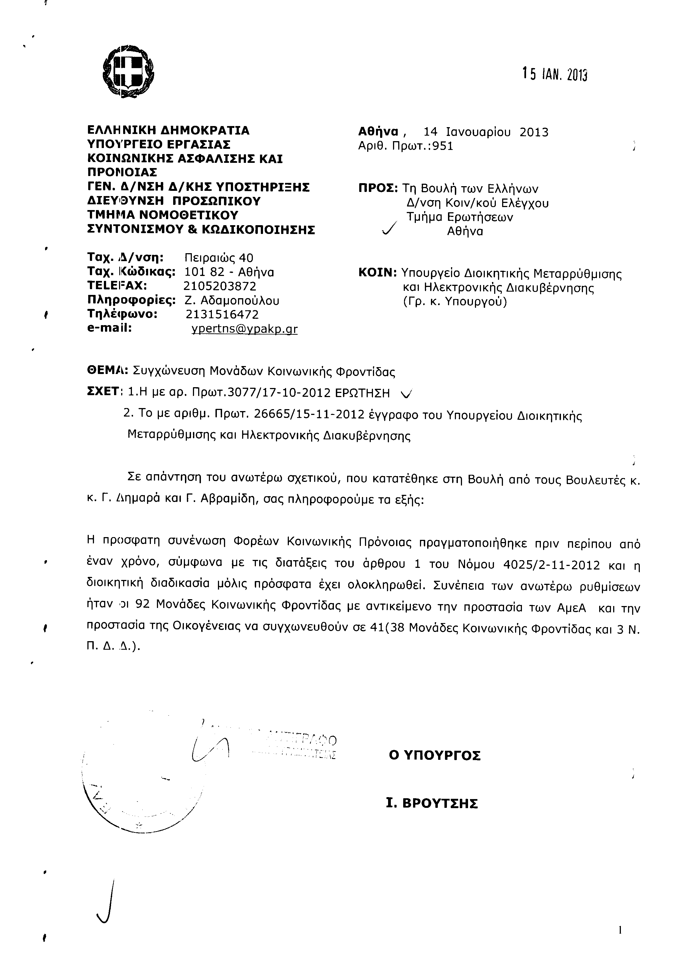
2. Στην με αριθμό 4079/19-11-2012 ερώτηση της Βουλευτού κ. Κόλλια - Τσαρουχά Μαρίας δόθηκε με το υπ αριθμ. 926/14-01-2013 έγγραφο από τον Υπουργό Εργασίας, Κοινωνικής Ασφάλισης και Πρόνοιας η ακόλουθη απάντηση:
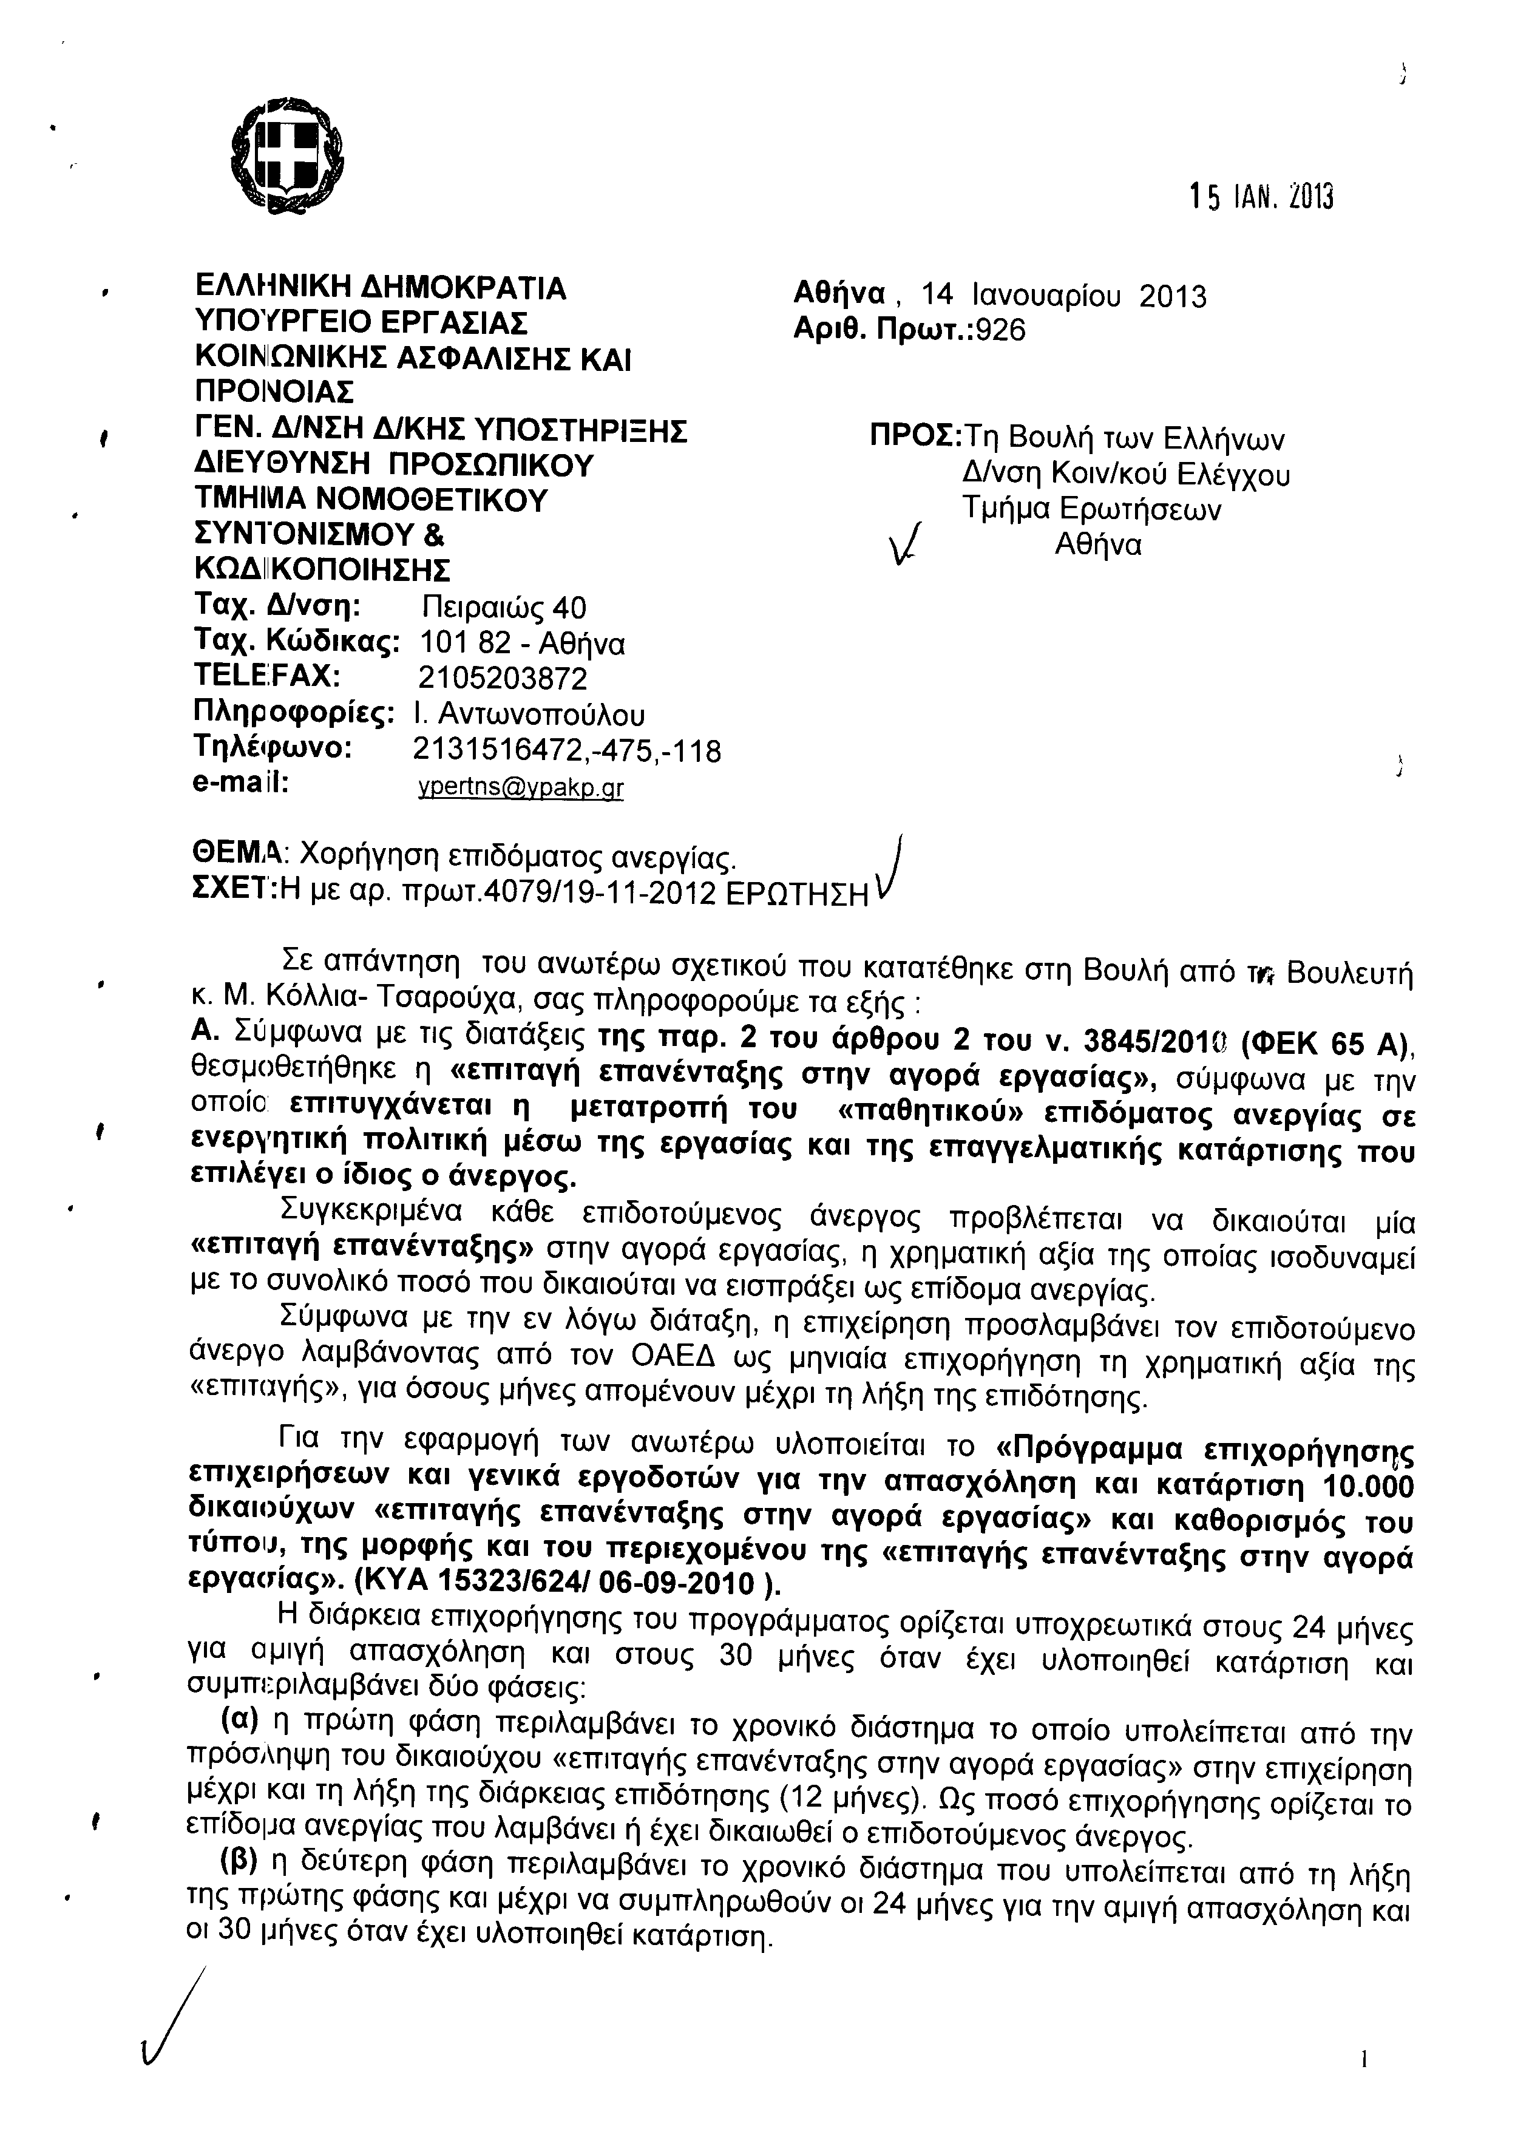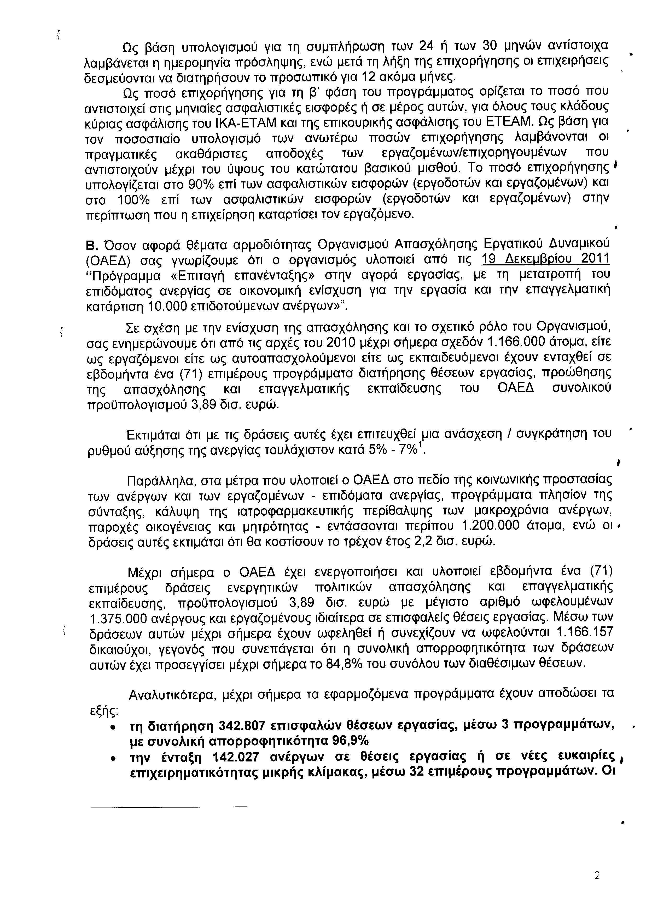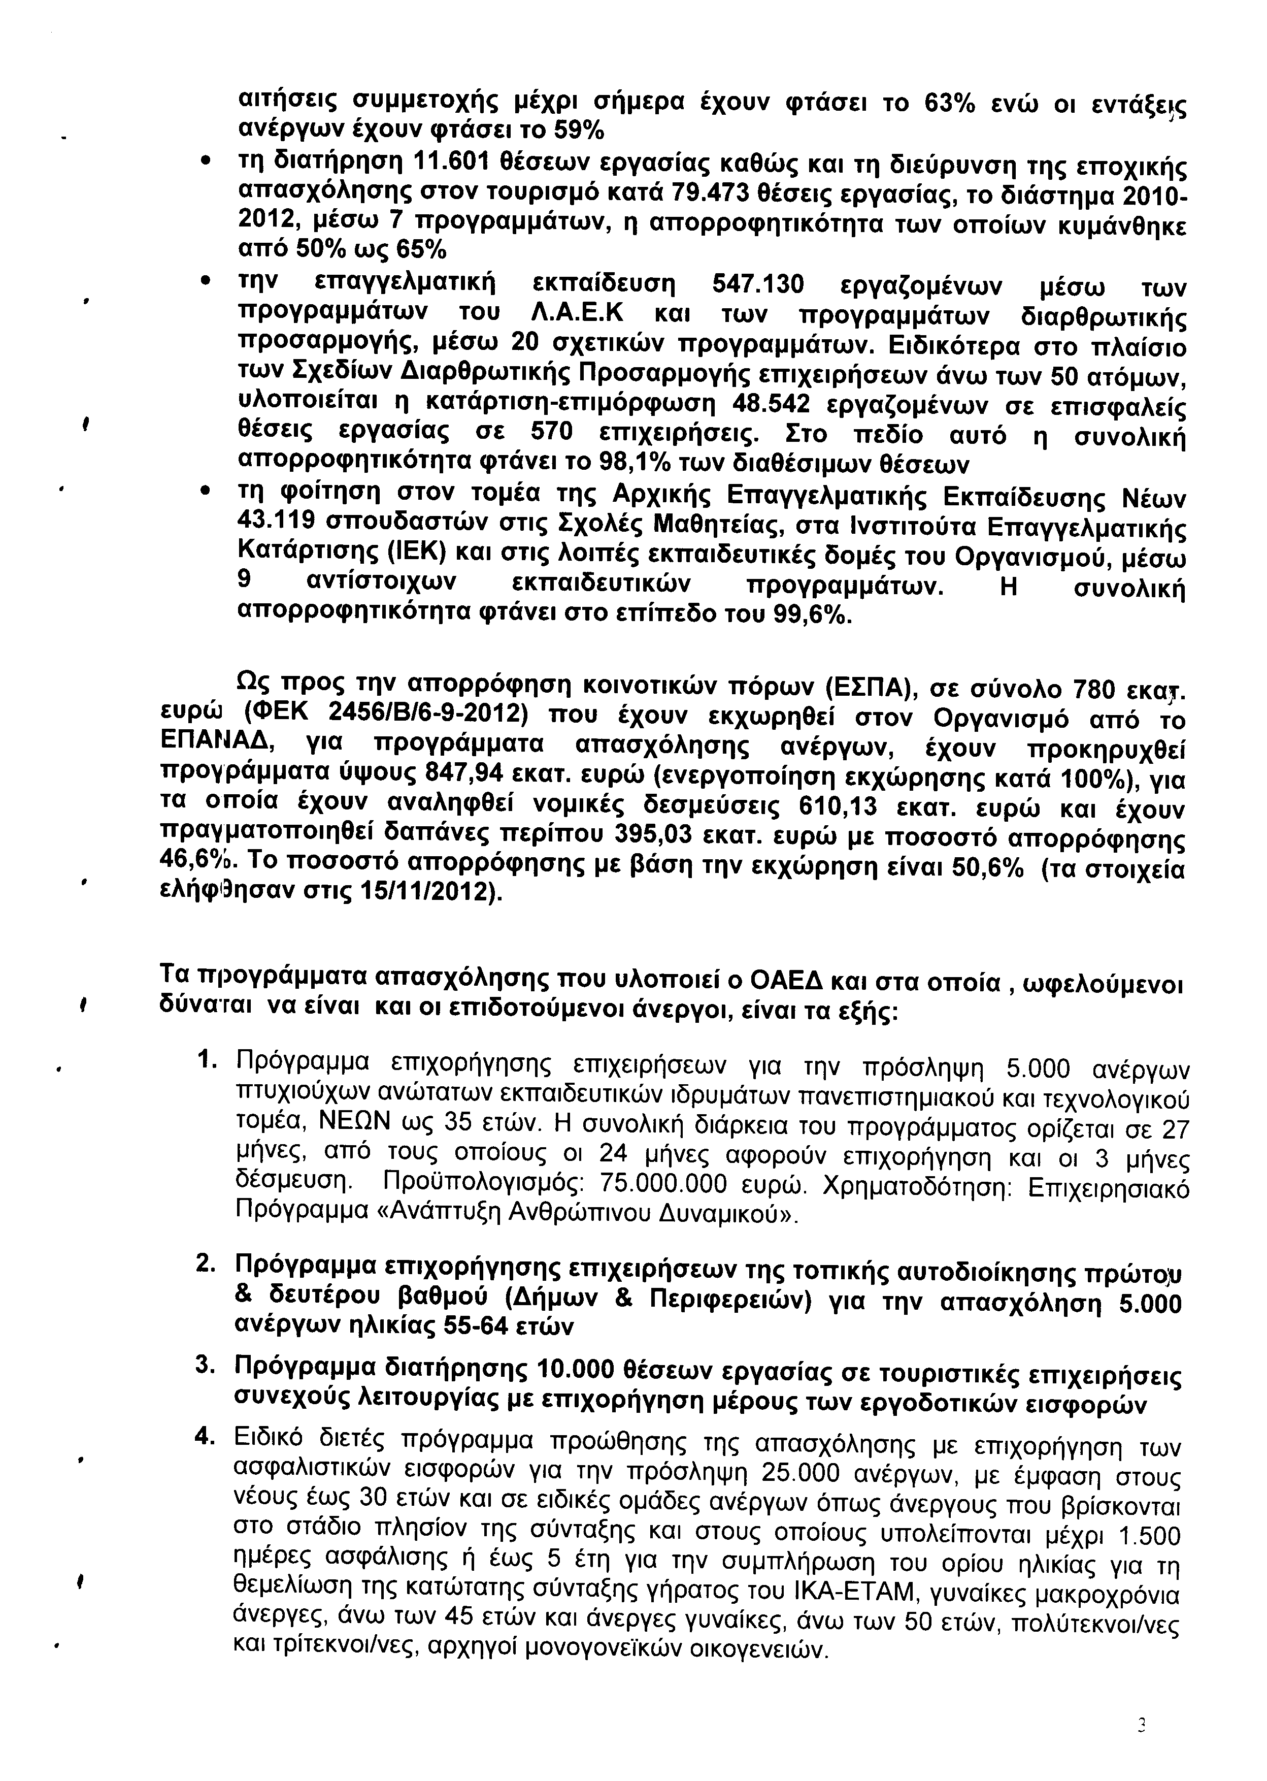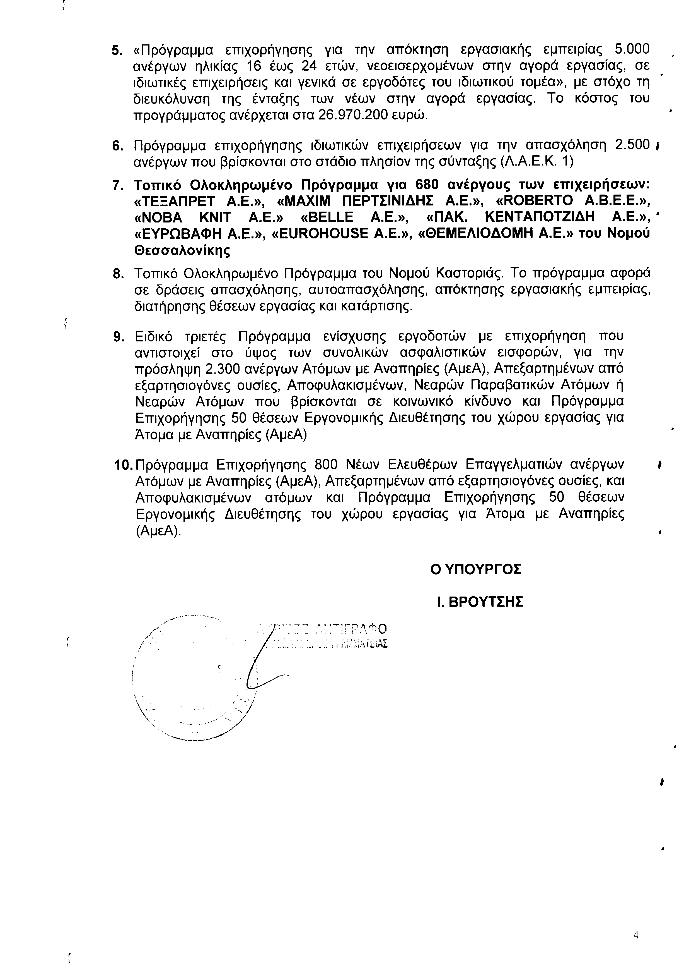
3. Στην με αριθμό 4197/21-11-2012 ερώτηση του Βουλευτή κ. Βουδούρη Οδυσσέα δόθηκε με το υπ αριθμ. 966/14-01-2013 έγγραφο από τον Υπουργό Εργασίας, Κοινωνικής Ασφάλισης και Πρόνοιας η ακόλουθη απάντηση:
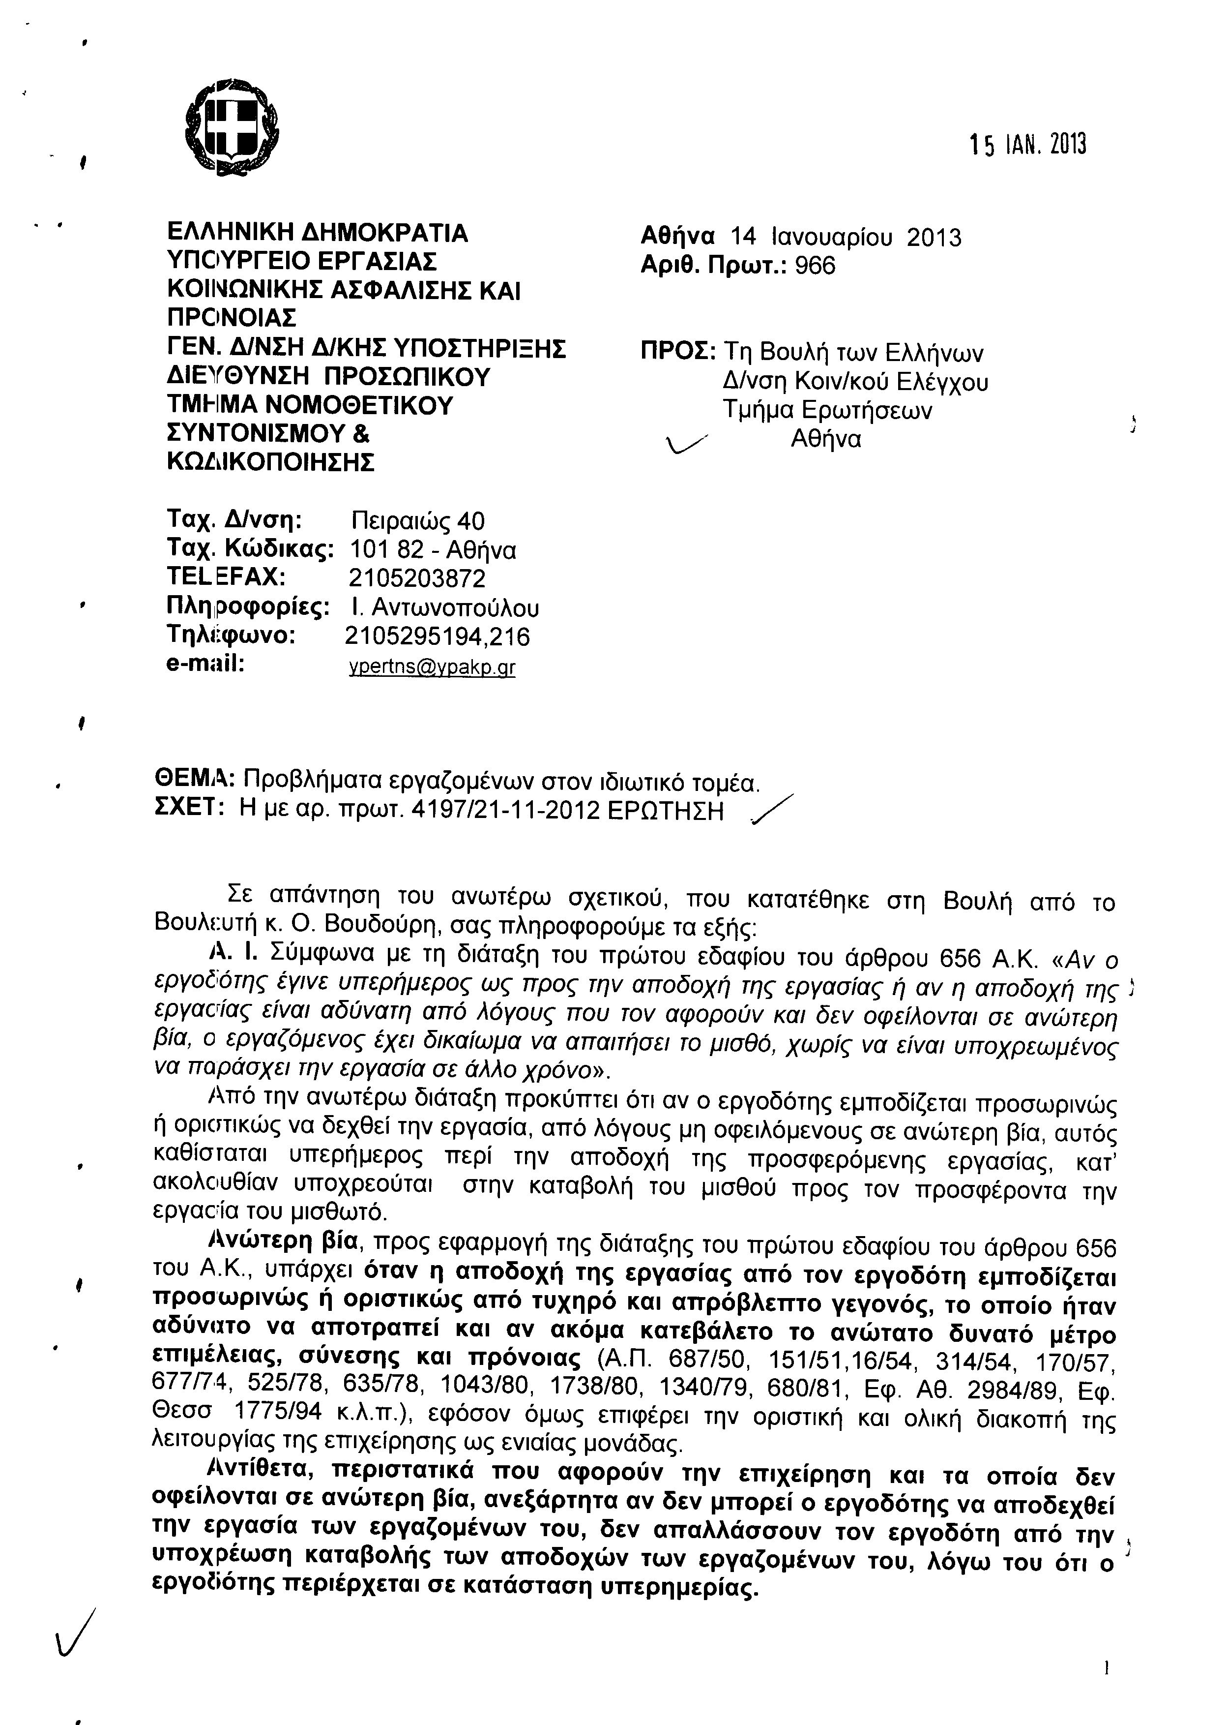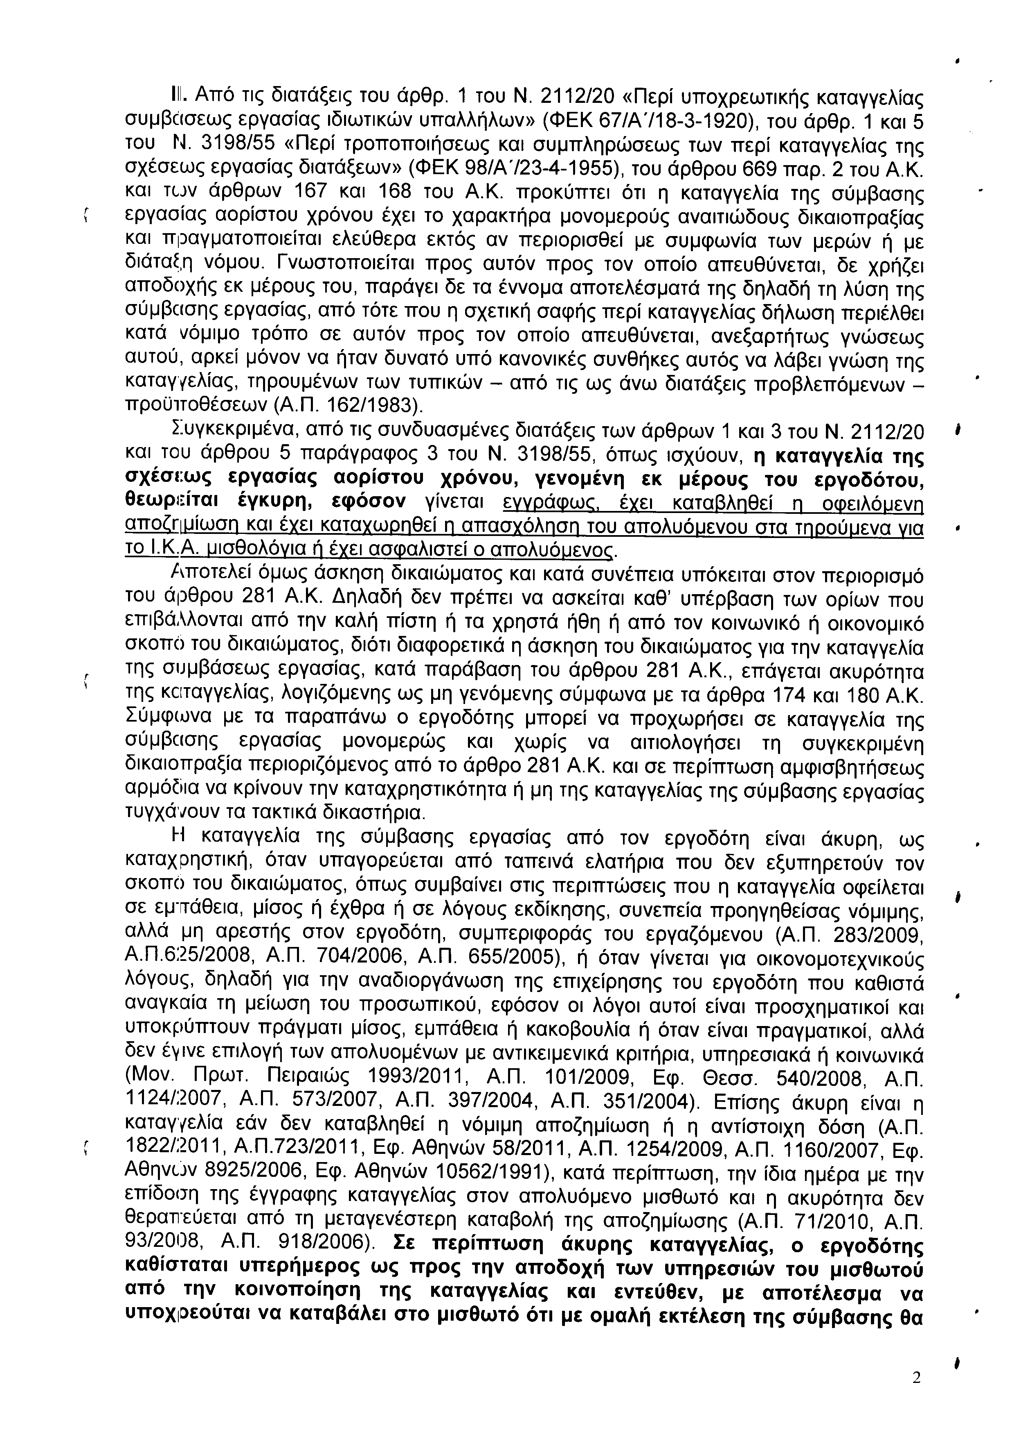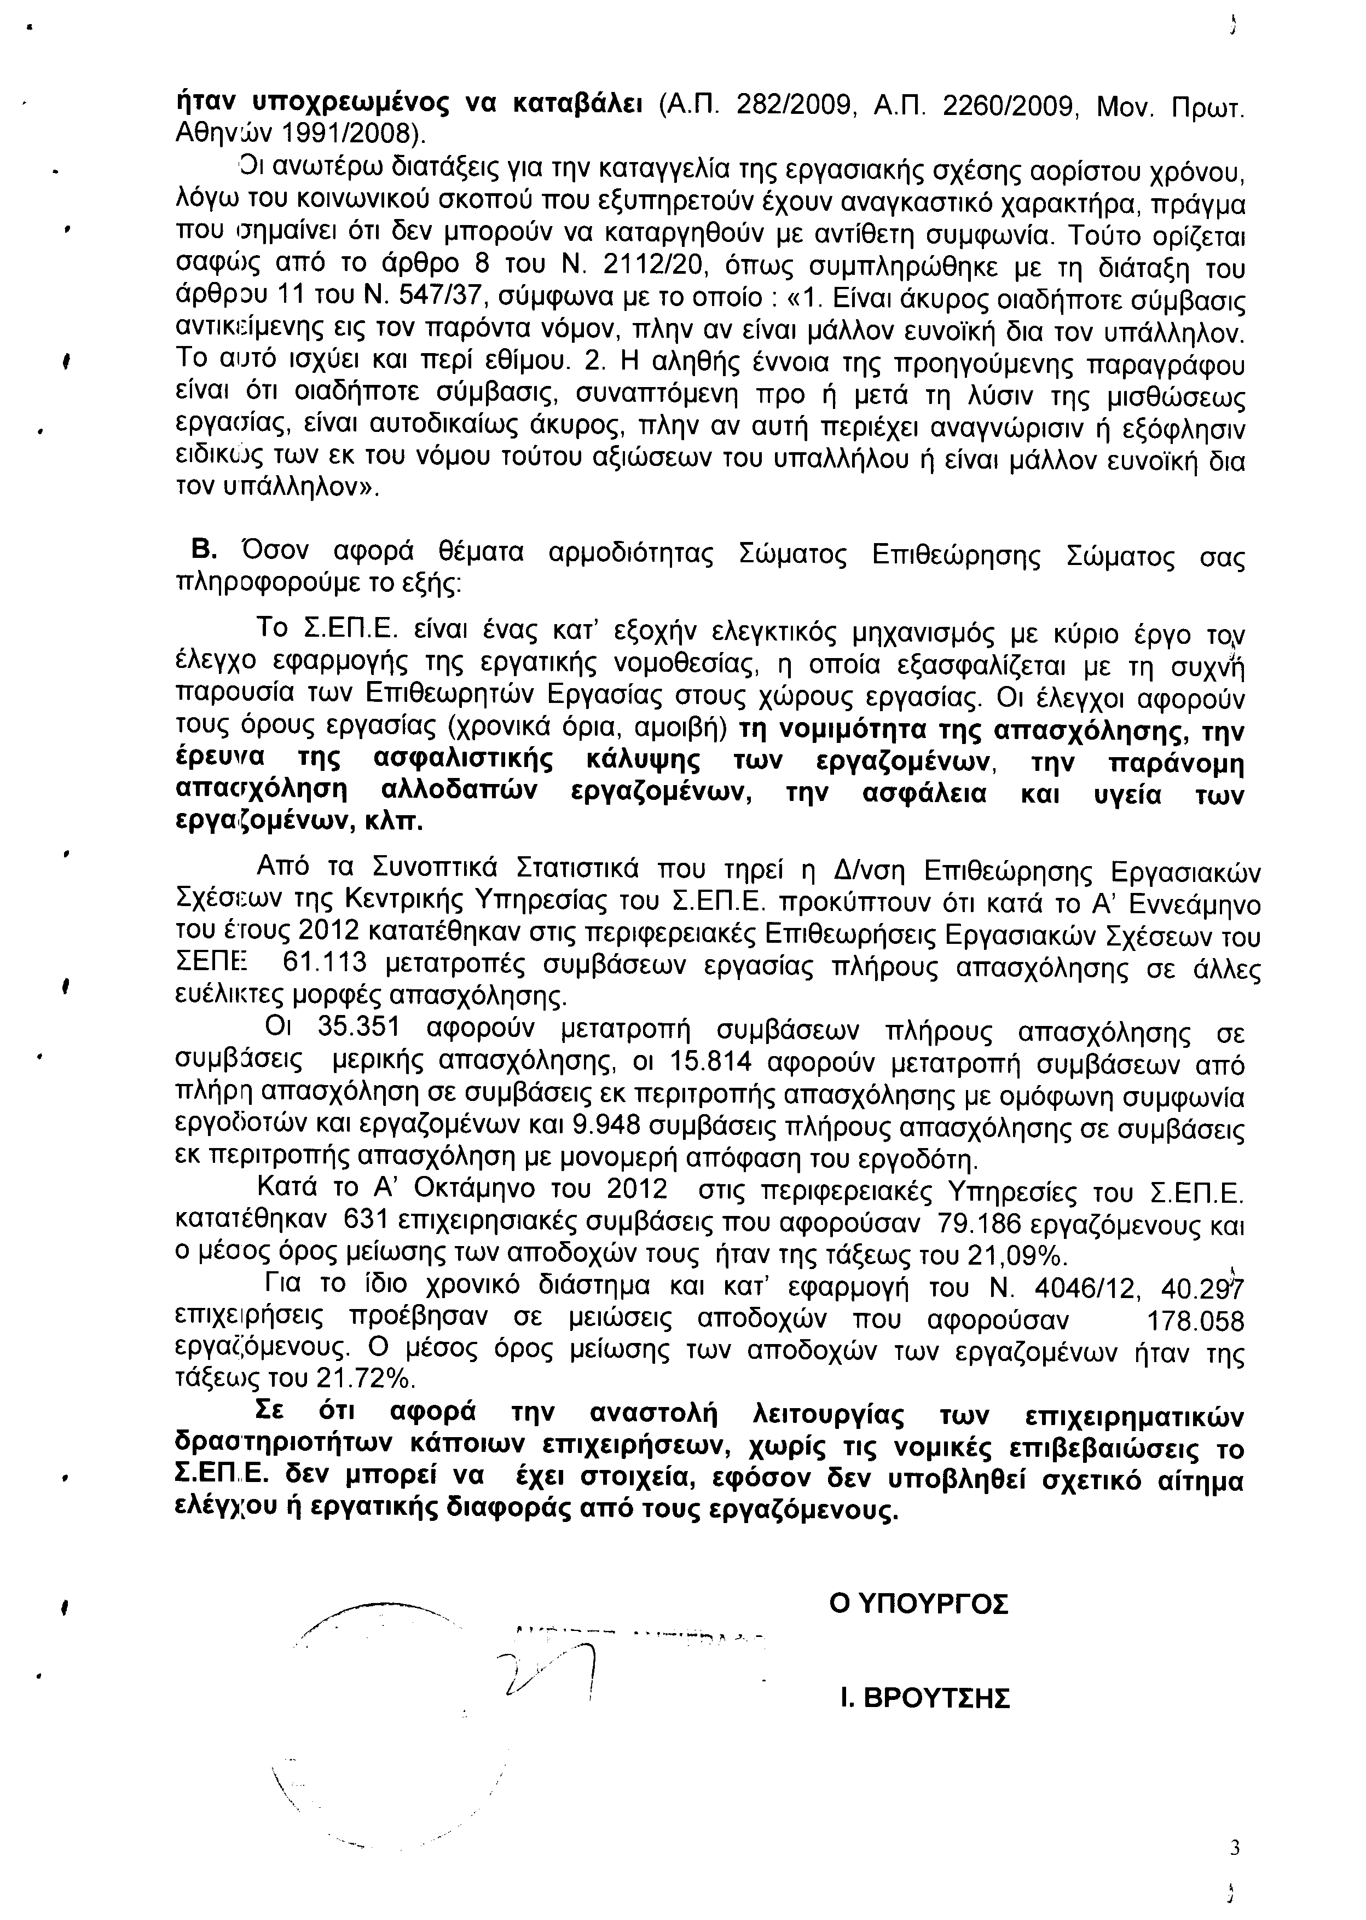
4. Στην με αριθμό 4541/30-11-2012 ερώτηση της Βουλευτού κ. Ξηροτύρη - Αικατερινάρη Ασημίνα δόθηκε με το υπ’ αριθμ. 5207/14-01-2013 έγγραφο από τον Υπουργό Ανάπτυξης, Ανταγωνιστικότητας, Υποδομών, Μεταφορών και Δικτύων η ακόλουθη απάντηση:
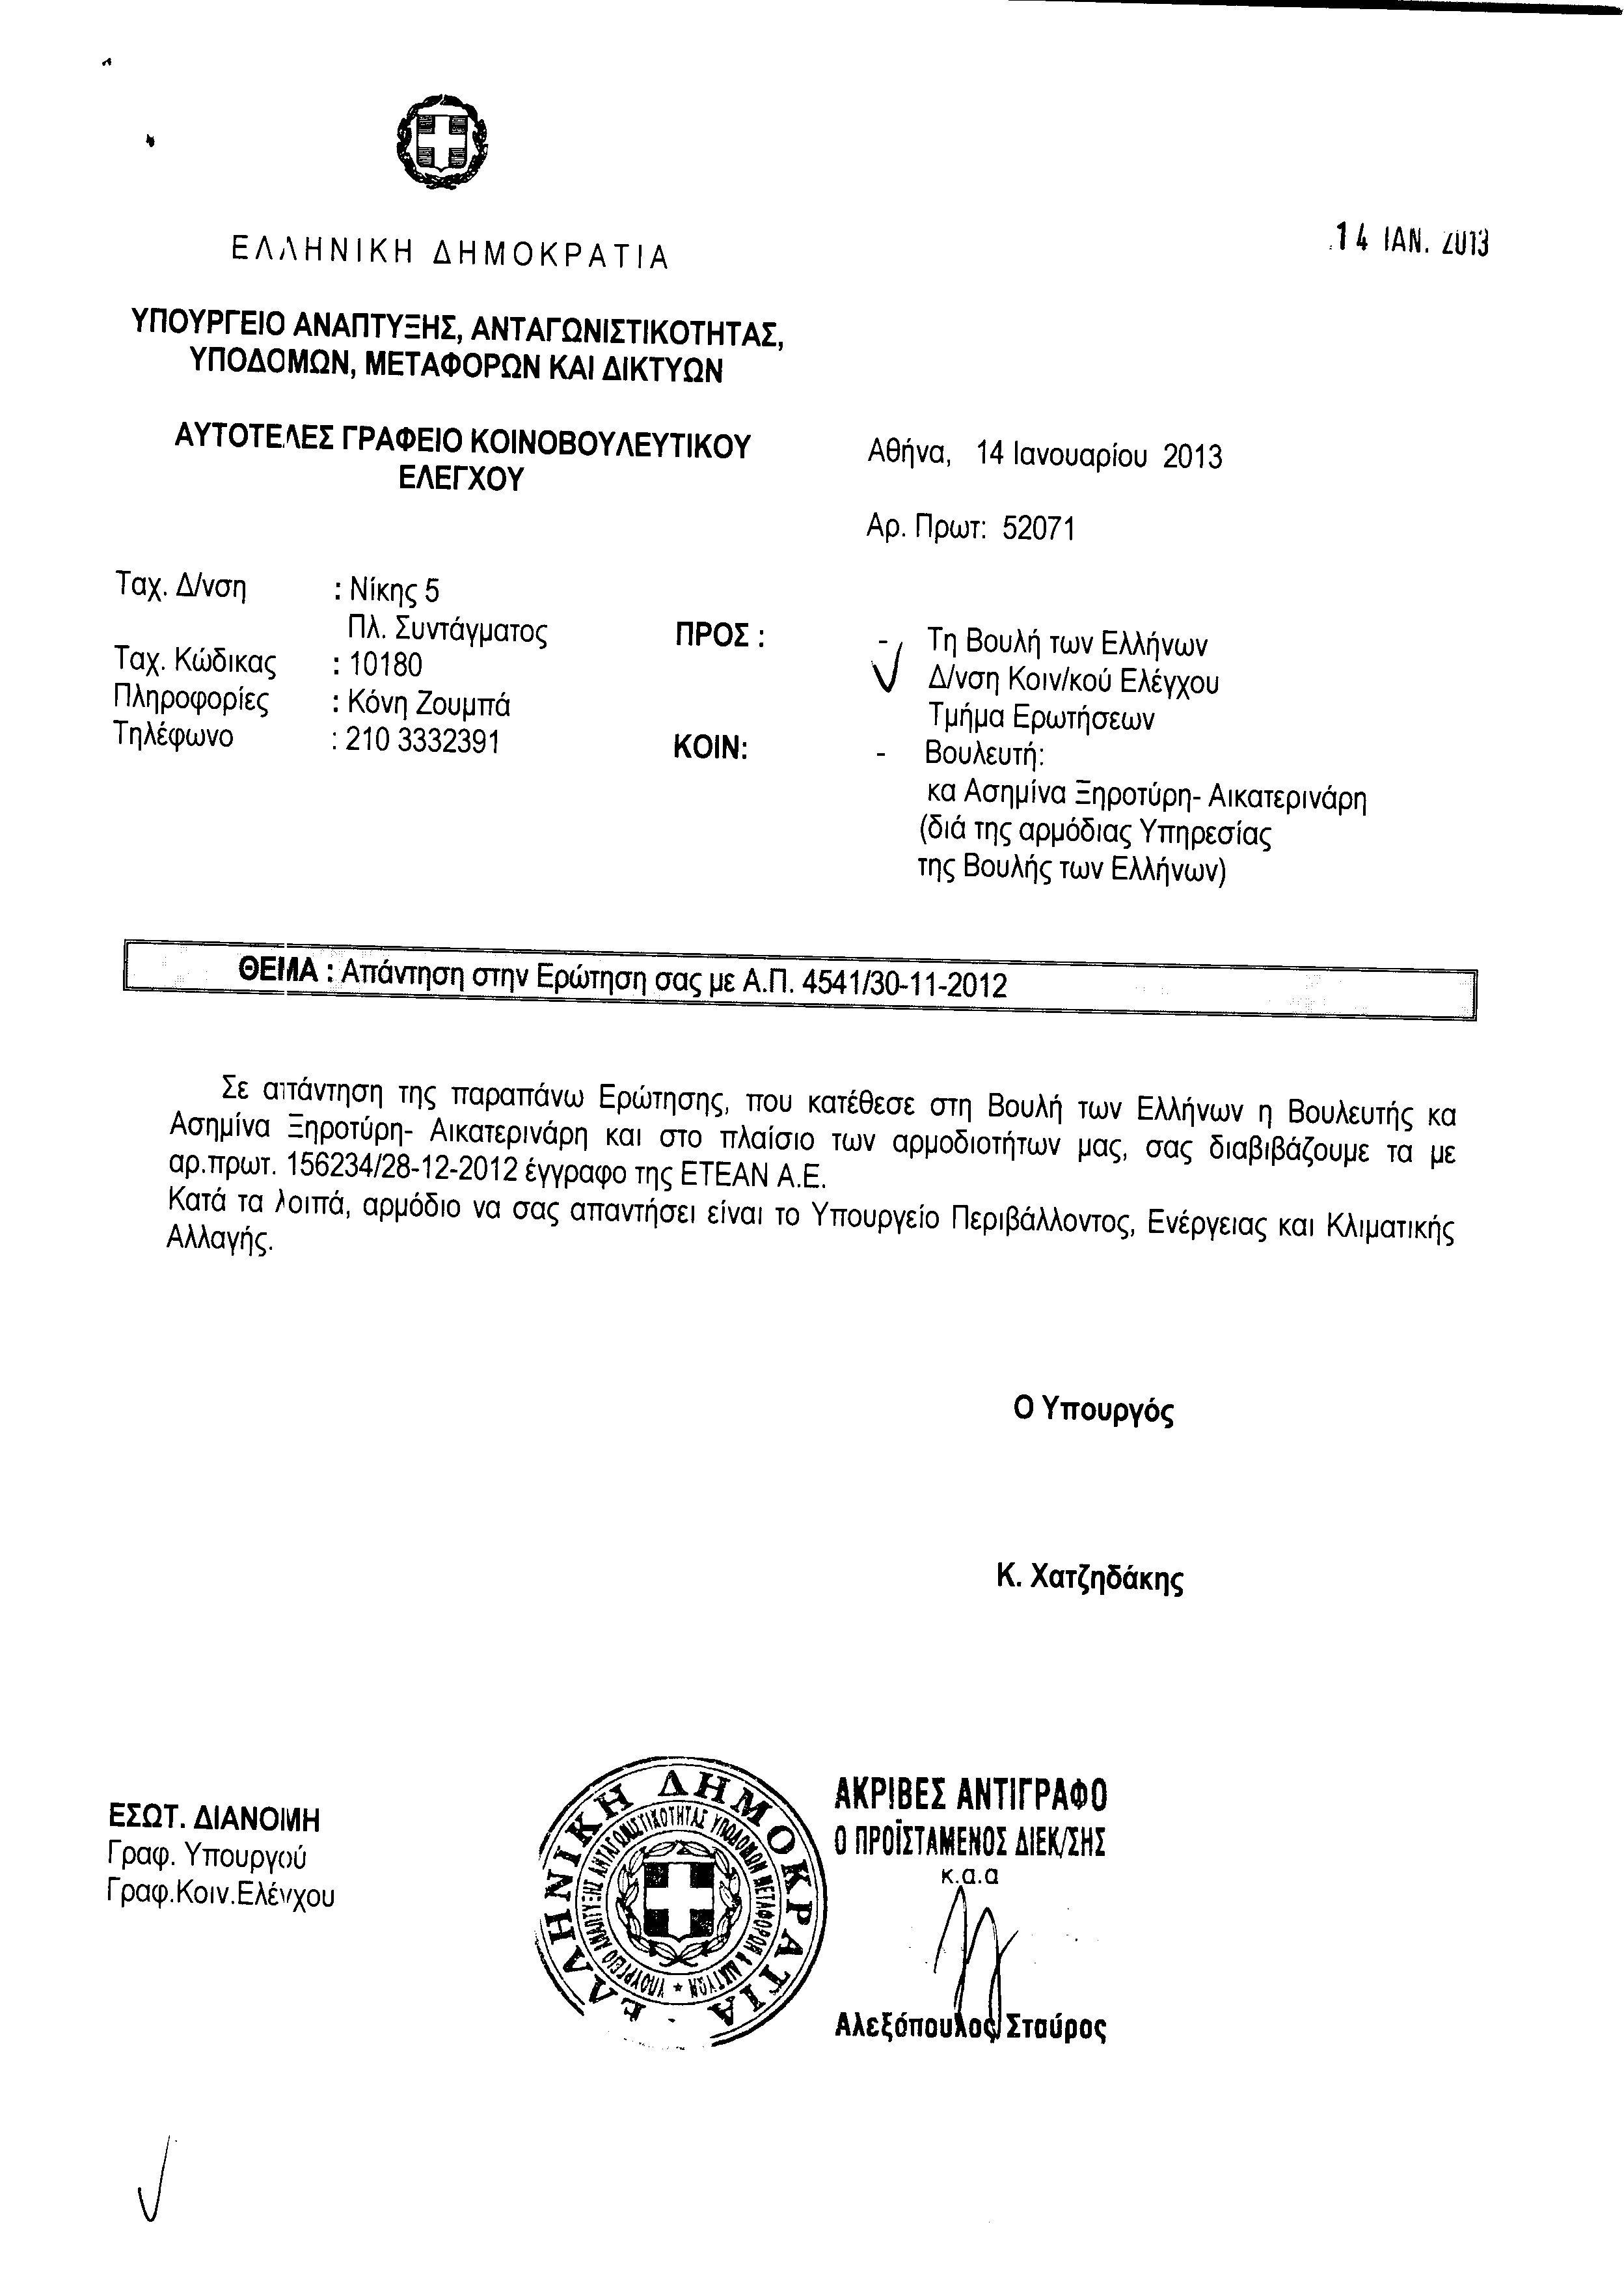
Σημ. Τα συνημμένα σχετικά έγγραφα ευρίσκονται στο αρχείο της Δ/νσης Κοινοβουλευτικού Ελέγχου (Τμήμα Ερωτήσεων)
5. Στην με αριθμό 5365/20-12-2012 ερώτηση του Βουλευτή κ. Ζησιμόπουλου Πολύβιου δόθηκε με το υπ’ αριθμ. Φ.900α/9378/12971/14-01-2013 έγγραφο από τον Υπουργό Εθνικής Άμυνας η ακόλουθη απάντηση:
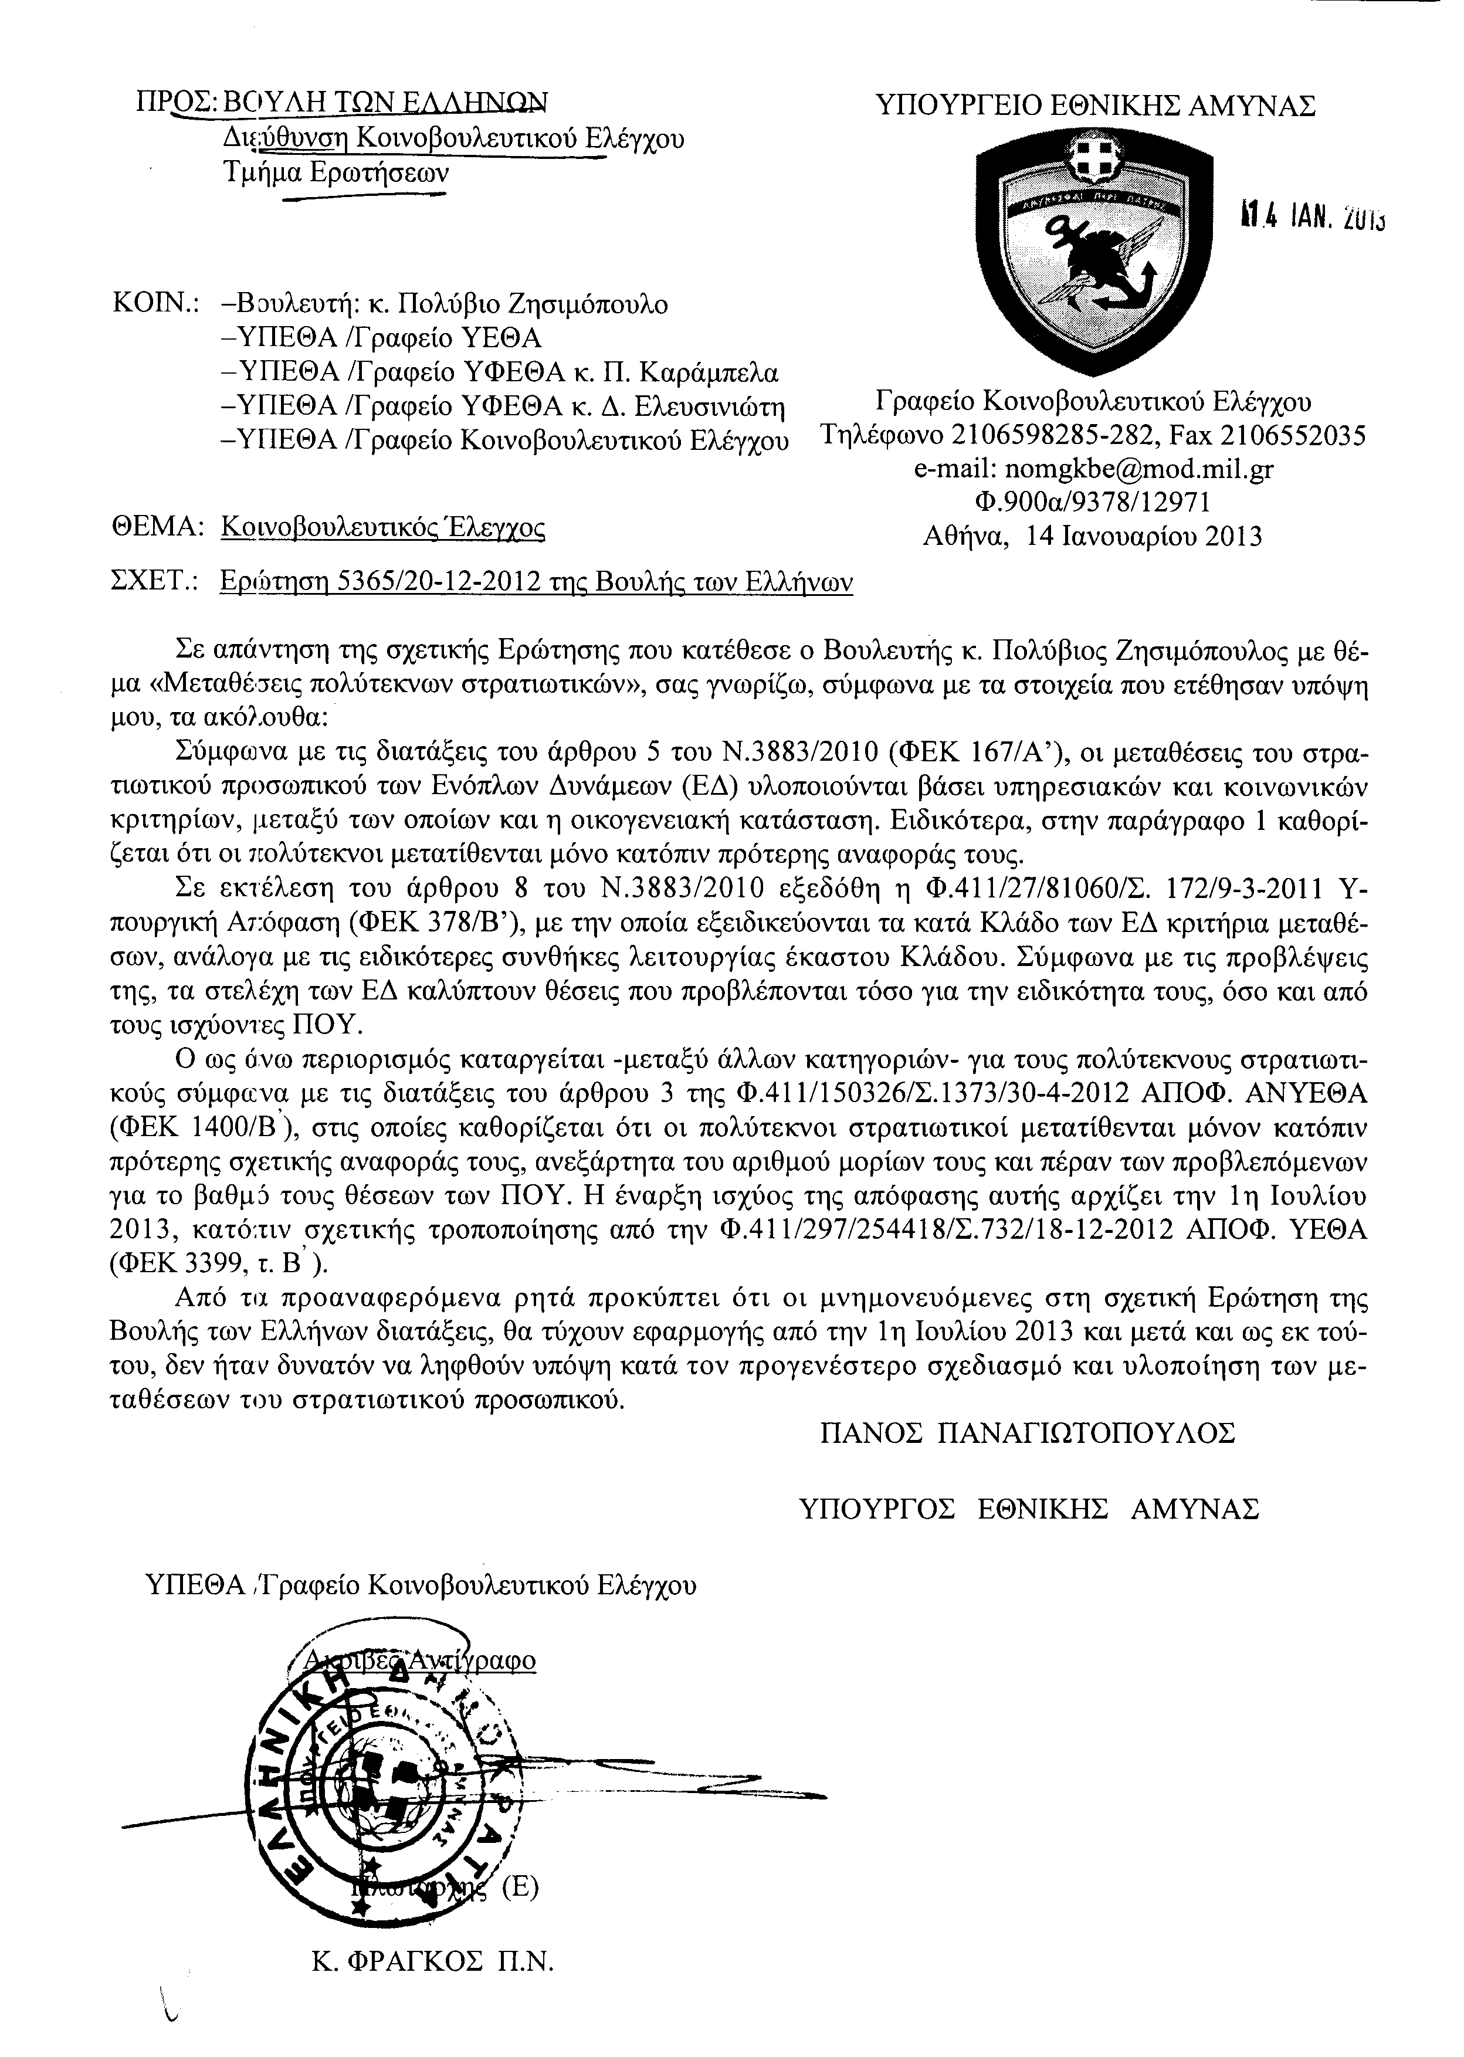
6. Στην με αριθμό 5412/21-12-2012 ερώτηση του Βουλευτή κ. Μίχου Νικόλαου δόθηκε με το υπ’ αριθμ. Δ15/Γ/616/14-01-2013 έγγραφο από τον Υφυπουργό Περιβάλλοντος, Ενέργειας και Κλιματικής Αλλαγής η ακόλουθη απάντηση:
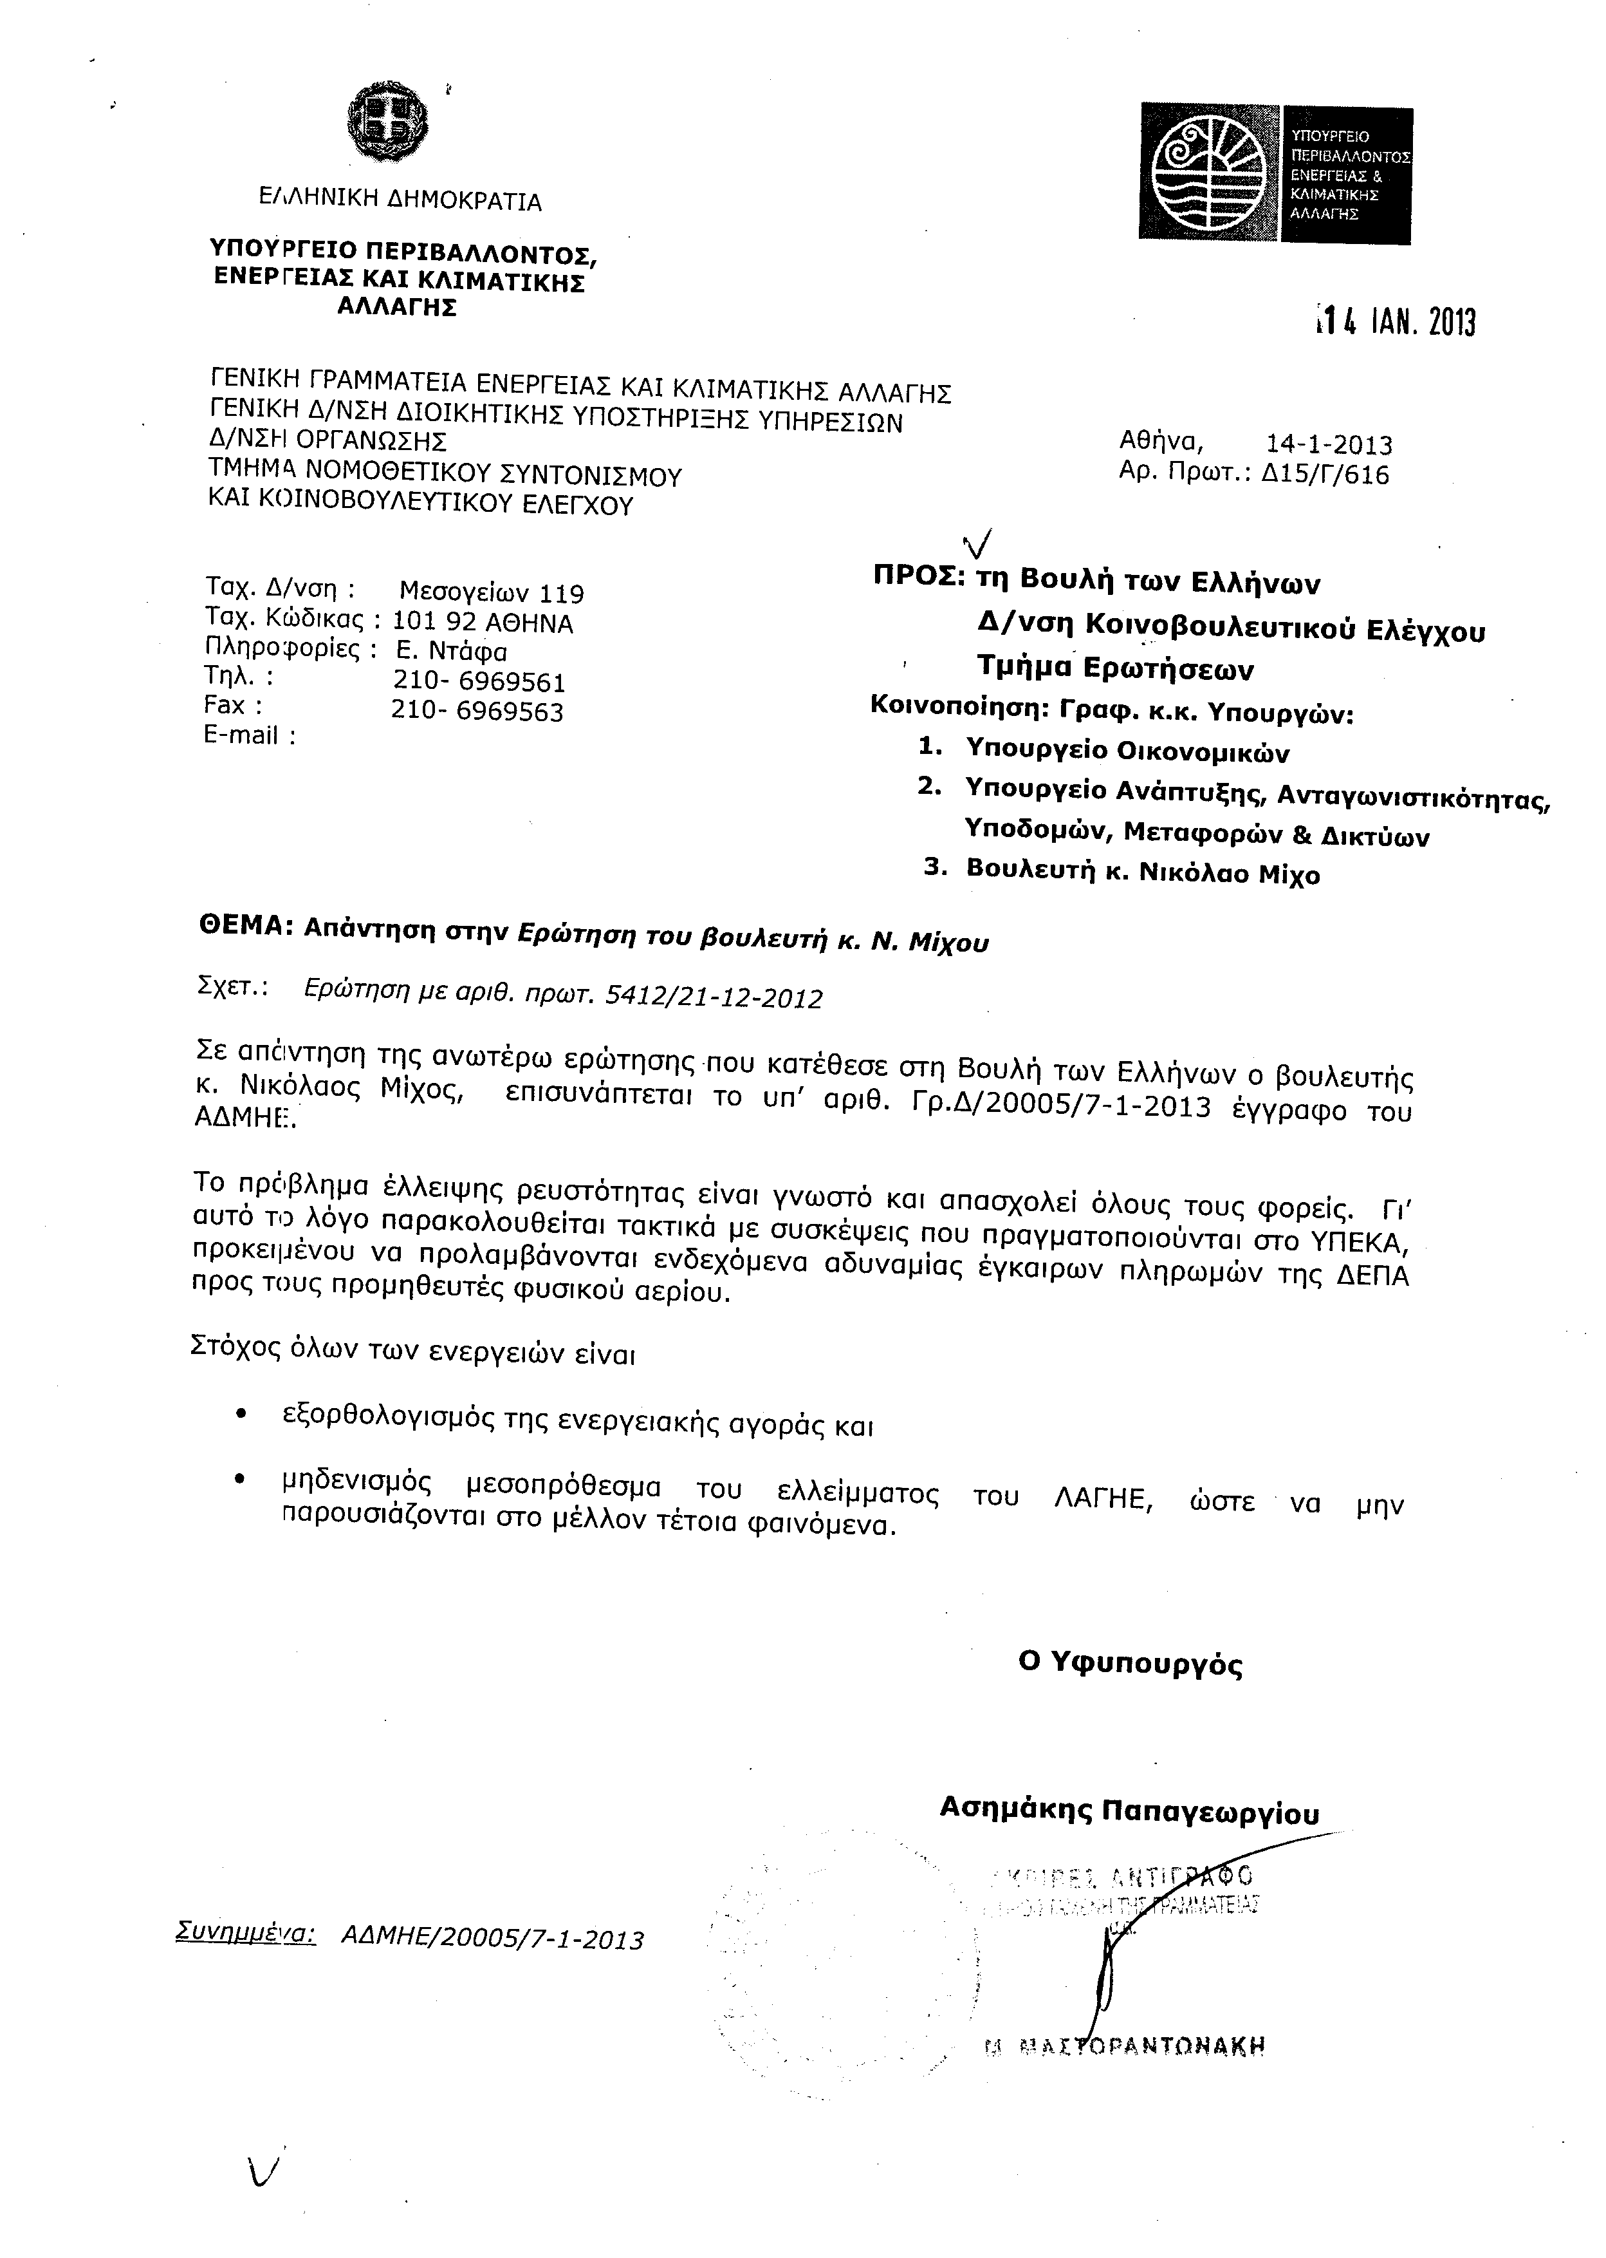
Σημ. Τα συνημμένα σχετικά έγγραφα ευρίσκονται στο αρχείο της Δ/νσης Κοινοβουλευτικού Ελέγχου (Τμήμα Ερωτήσεων)
7. Στην με αριθμό 5488/03/01/2013 ερώτηση των Βουλευτών κυρίων Λαμπρούλη Γεώργιου, Κωνσταντινίδη Θεοδόσιου, Παφίλη Αθανάσιου δόθηκε με το υπ’ αριθμ. 549/14-01-2013 έγγραφο από τον Αναπληρωτή Υπουργό Αγροτικής Ανάπτυξης και Τροφίμων η ακόλουθη απάντηση:
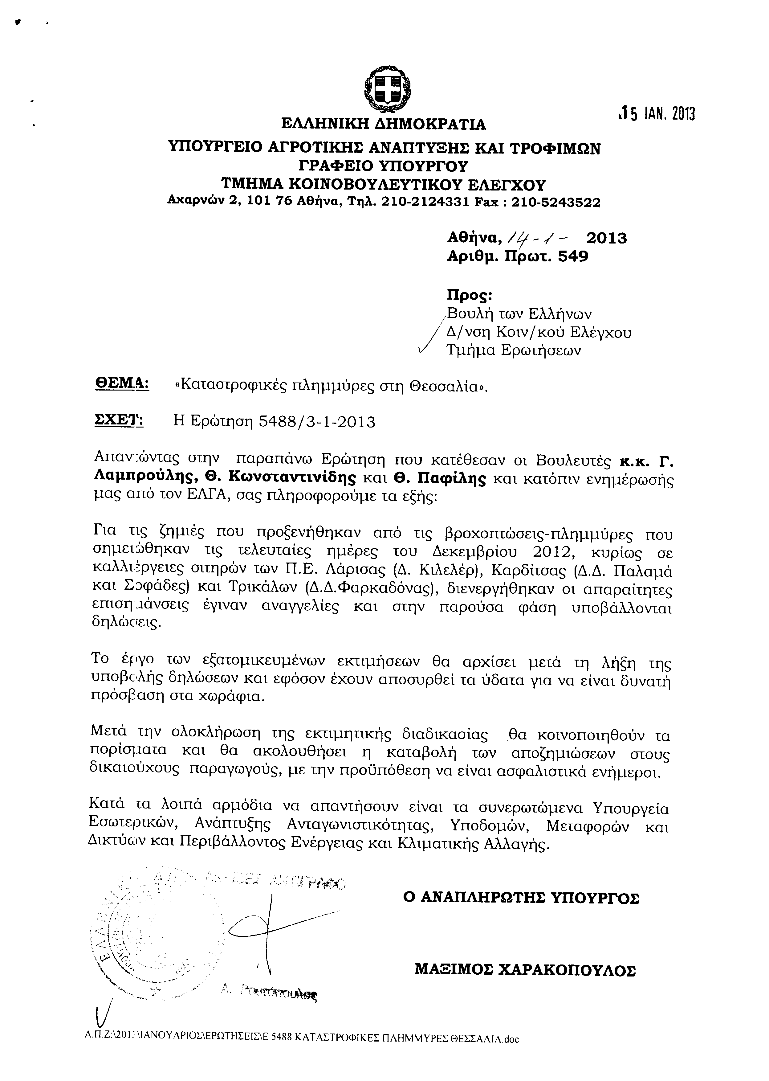
ΠΡΟΕΔΡΕΥΩΝ (Αθανάσιος Νάκος): Κυρίες και κύριοι συνάδελφοι, εισερχόμαστε στη συζήτηση των
ΑΝΑΦΟΡΩΝ ΚΑΙ ΕΡΩΤΗΣΕΩΝ
Η τέταρτη με αριθμό 5438/27-12-2012 ερώτηση πρώτου κύκλου της Βουλευτού Μαγνησίας των Ανεξαρτήτων Ελλήνων κ. Μαρίας Χρυσοβελώνη προς την Υπουργό Τουρισμού, σχετικά με καταγγελίες κακοδιαχείρισης στον Ελληνικό Οργανισμό Τουρισμού (ΕΟΤ) δεν θα συζητηθεί λόγω κωλύματος της κυρίας Υπουργού και διαγράφεται.
Επίσης, η πέμπτη με αριθμό 5605/8-1-2013 ερώτηση πρώτου κύκλου του Βουλευτή Β’ Αθηνών του Λαϊκού Συνδέσμου Χρυσή Αυγή κ. Ηλία Παναγιώταρου προς τον Υπουργό Εσωτερικών, σχετικά με τη λειτουργία των Σταθμών Προσχολικής Αγωγής και των Κέντρων Δημιουργικής Απασχόλησης Παιδιών (ΚΔΑΠ) και παιδιών με αναπηρία (ΚΔΑΠ-ΜΕΑ) δεν θα συζητηθεί λόγω κωλύματος του κυρίου Υπουργού και διαγράφεται.
Πρώτη θα συζητηθεί η πρώτη με αριθμό 4707/4-12-2012 ερώτηση πρώτου κύκλου της Βουλευτού Α´ Αθήνας της Νέας Δημοκρατίας κ. Φωτεινής Πιπιλή προς τον Υπουργό Οικονομικών, σχετικά με τη διακίνηση λαθραίων τσιγάρων στα Εξάρχεια.
Στην ερώτηση θα απαντήσει ο Υφυπουργός Οικονομικών κ. Γεώργιος Μαυραγάνης.
Το λόγο έχει για δύο λεπτά η κ. Φωτεινή Πιπιλή.
ΦΩΤΕΙΝΗ ΠΙΠΙΛΗ: Κύριε Πρόεδρε, κύριε Υπουργέ, το θέμα, λοιπόν, είναι η λαθρεμπορία τσιγάρων μέρα μεσημέρι στα Εξάρχεια, χωρίς αυτό να σημαίνει ότι –εντός εισαγωγικών- «τιμούμε» τη συγκεκριμένη περιοχή, με δεδομένο ότι αυτό το όργιο λαθρεμπορίας τσιγάρων αυτήν τη στιγμή συμβαίνει παντού και δυστυχώς για μία ακόμη φορά στο κέντρο –δυστυχώς, επαναλαμβάνω- της πολύπαθης Αθήνας, η οποία κατά τα άλλα περιμένει –και απαιτεί- μεγάλο κύμα τουριστικό, με δεδομένο ότι πρέπει να ξαναγυρίσει η ζωή στην πρωτεύουσα της Ελλάδος και κυρίως στο ιστορικό και εμπορικό Κέντρο.
Έζησα, κύριε Υπουργέ, η ίδια αυτήν την απίστευτη στιγμή πηγαίνοντας στην παλαιά μου –μάλιστα- γειτονιά, στην Πλατεία Εξαρχείων στην οδό Στουρνάρη, όπου έντεκα η ώρα το πρωί, χωρίς να έχω αντιληφθεί τι γίνεται, παρατηρείται αιφνιδίως ένα κυκλοφοριακό κομφούζιο, όπου άρχισαν να πετάγονται διάφοροι τύποι από τα ταξί, από τα αυτοκίνητα, να αφήνουν τα μηχανάκια μέσα στη Στουρνάρη –αυτόν τον παλαιά λαμπρό δρόμο- και, μέχρι να συνειδητοποιήσω τι γίνεται, κατάλαβα ότι κάτι πουλάνε, που το παίρνουν από κάτι σακούλες, που είναι μέσα στους κάδους του Δήμου Αθηναίων.
Πηγαίνω μετά στα μαγαζιά. Μου εξηγούν το φαινόμενο, το οποίο έχει παρατηρηθεί εδώ και ένα εξάμηνο περίπου στην περιοχή. Με χιλιοπαρακάλεσαν για πάρα πολλούς λόγους που καταλαβαίνετε, ότι αυτό το πράγμα δεν πρέπει να συνεχιστεί, τονίζοντάς μου κάτι που είναι αυτονόητο: «Καλά, βρε χριστιανέ, θέλεις να κερδίσεις από λαθρεμπορία τσιγάρων, επειδή τα τσιγάρα είναι ακριβά και δεν θέλεις να κόψεις το τσιγάρο. Την υγεία σου τη σκέπτεσαι; Γιατί εδώ είναι πολλά συναρμόδια Υπουργεία.».
Ξεκινάω από εσάς, όπου είναι το ΣΔΟΕ. Επιτέλους, θα μπει φρένο σε αυτήν την ιστορία; Τι μέτρα θα ληφθούν ή ήδη έχουν ληφθεί, για να καταπολεμηθεί αυτή η καινούργια μάστιγα;
Ευχαριστώ.
ΠΡΟΕΔΡΕΥΩΝ (Αθανάσιος Νάκος): Το λόγο έχει ο Υφυπουργός κ. Γεώργιος Μαυραγάνης.
ΓΕΩΡΓΙΟΣ ΜΑΥΡΑΓΑΝΗΣ (Υφυπουργός Οικονομικών): Κύριε Πρόεδρε, όντως υπάρχει ένα πρόβλημα, αλλά αυτό το πρόβλημα δεν έχει μείνει χωρίς απάντηση. Θα ήθελα να σας αναφέρω ότι στο ΣΔΟΕ είτε αυτόνομα είτε σε συνεργασία με άλλες υπηρεσίες –τελωνεία, Λιμενικό- αλλά ακόμα και με την Ελληνική Αστυνομία, του διαβιβάζονται συγκεκριμένες καταγγελίες το τελευταίο διάστημα μέσω του τμήματος καταγγελιών του, για λαϊκές αγορές, για δρόμους όπου υπάρχει αυτό το φαινόμενο.
Κατ’ εφαρμογήν ενός προγράμματος καταπολέμησης αυτού του φαινομένου, το ΣΔΟΕ έχει κάνει κατά την περίοδο του 2012 στον τομέα των καπνοβιομηχανικών προϊόντων διακόσιους δεκατρείς ελέγχους. Βρέθηκαν ογδόντα εννέα παραβάτες. Βεβαιώθηκαν πενήντα φορολογικές παραβάσεις και ενενήντα πέντε λαθρεμπορίες. Συνολικά κατασχέθηκαν εκατόν εβδομήντα έξι εκατομμύρια εκατόν τριάντα επτά χιλιάδες εκατόν σαράντα τεμάχια τσιγάρων, δέκα χιλιάδες σαράντα τρία κιλά καπνού και χίλια επτακόσια είκοσι πέντε πούρα. Οι έλεγχοι στον τομέα των καπνοβιομηχανικών προϊόντων θα συνεχιστούν με αμείωτη ένταση και το φαινόμενο το οποίο αναφέρατε προσπαθούν οι διωκτικές αρχές να το περιορίσουν και μέσω των καταγγελιών αλλά και μέσω των δράσεων του ΣΔΟΕ.
Θα ήθελα να πω ότι οι κατασχέσεις, σε σύγκριση με την περίοδο του 2011, έχουν αυξηθεί κατά περίπου 176%. Επίσης, από τις χίλιες εκατόν πενήντα μία υποθέσεις κατάσχεσης λαθραίων τσιγάρων, οι οποίες διενεργήθηκαν κατά το 2012, οκτώ χιλιάδες οκτακόσιες είκοσι μία υποθέσεις αφορούν σε κατασχέσεις ποσοτήτων που κυμαίνονται μεταξύ των ογδόντα χιλιάδες και εκατό χιλιάδες τεμαχίων, ήτοι μικροποσοτήτων, και πραγματοποιήθηκαν κατά κύριο λόγο από τις αστυνομικές αρχές και σε συνεργασία και με το ΣΔΟΕ.
Ευχαριστώ πολύ.
ΠΡΟΕΔΡΕΥΩΝ (Αθανάσιος Νάκος): Το λόγο έχει η κ. Φωτεινή Πιπιλή.
ΦΩΤΕΙΝΗ ΠΙΠΙΛΗ: Άκουσα ένα συγκλονιστικό νούμερο. Μπορείτε να το επαναλάβετε; Μιλάτε για εκατομμύρια τσιγάρα που βρέθηκαν από το ΣΔΟΕ μόνο το 2012 σε μερικές από τις εφόδους;
ΓΕΩΡΓΙΟΣ ΜΑΥΡΑΓΑΝΗΣ (Υφυπουργός Οικονομικών): Ναι.
ΦΩΤΕΙΝΗ ΠΙΠΙΛΗ: Εδώ, κύριε Πρόεδρε και κύριε Υπουργέ, θα πρέπει να λέμε τα πράγματα ωμά. Επαναλαμβάνω ότι στην εποχή της οικονομικής κρίσης όλο και περισσότερος κόσμος προσπαθεί να εφεύρει μεθόδους για να μειώσει τα έξοδά του. Δεν θέλει να παίρνει αποδείξεις. Αυτό το γεγονός οδηγεί τα νοσοκομεία στο να μην έχουν γάζες. Κάποιος πρέπει να τους λέει κάθε μέρα ότι, όσο αυξάνει η φοροδιαφυγή, τόσο ελαχιστοποιούνται οι κοινωνικές δαπάνες για τον ηλικιωμένο ή τον άνεργο.
Πάμε τώρα ειδικά στα τσιγάρα. Πρέπει το Υπουργείο Υγείας, σε συνεργασία με εσάς, να αναλάβει μία ευθύνη, γιατί αυτά τα τσιγάρα γράφεται ότι είναι από την Αλβανία ή από την Τουρκία ή δεν ξέρω εγώ από πού αλλού. Αυτός ο χριστιανός ή μη χριστιανός, μουσουλμάνος, όποιας θρησκείας θέλει -που τα αγοράζει, για να γλιτώσει χρήματα, επειδή έχουν ακριβύνει τα τσιγάρα και είναι και άνεργος- έχει αντιληφθεί τι καπνίζει και τι θα επιβαρύνει στο μέλλον τα δημόσια νοσοκομεία, που υποφέρουν, αυτού του είδους η χρήση αυτών των τσιγάρων, που μπορεί να είναι από καθαρό πετρέλαιο, μπορεί να είναι από το Τσερνόμπιλ, μπορεί να είναι και εγώ δεν ξέρω από πού; Αυτός είναι, λοιπόν, ένας άλλος πολύ σοβαρός παράγοντας, που πρέπει σε συνδυασμό τα δύο Υπουργεία να τον λάβουν υπ’ όψιν.
Επίσης, υπάρχουν πάρα πολλοί Έλληνες που δηλώνουν εναντίον των μεταναστών, προβαίνουν σε λεκτική βία –δεν μιλάω για τις ακρότητες- δεν τους θέλουν, κατηγορούν την Κυβέρνηση, το κράτος, ότι αφήνει ανεξέλεγκτους τους αλλοδαπούς, νομίμους και μη νομίμους. Και λέω: Αυτοί οι ίδιοι άνθρωποι δεν ντρέπονται μέρα μεσημέρι να πηγαίνουν να παίρνουν τσιγάρα; Ταξιτζήδες ξέρετε πόσους είδα εγώ; Γιατί έχω πάει πολλές φορές στην περιοχή. Τα παίρνουν μέσα από τους σάκους που είναι μέσα στους κάδους των σκουπιδιών του Δήμου Αθηναίων. Είναι κατά τα άλλα ευυπόληπτοι πολίτες. Υπολογίζω ότι μπορεί να είναι και από αυτούς που μας μούντζωναν κάποτε εδώ, έξω από τη Βουλή.
Επίσης, υπάρχει και κάτι άλλο. Όλοι αυτοί δεν σκέπτονται ότι κλείνουν μέρα με την ημέρα συνέχεια περίπτερα, που είναι νόμιμες, μικρές επιχειρήσεις, απαραίτητες για να λειτουργεί η καθημερινότητα της πόλης; Έχουν κλείσει πάρα πολλά περίπτερα –θα το ξέρετε κι εσείς- και συγκεκριμένα έχουν πληγεί, λόγω της άνθησης του λαθρεμπορίου του τσιγάρου, τρεις χιλιάδες περιπτεριούχοι και ογδόντα διανομείς.
Επίσης, κάτι άλλο που πρέπει να σκεφτούμε είναι το εξής: Όταν κλείνει ένα περίπτερο, μήπως δημιουργούνται ακόμα περισσότερες θέσεις στην ανεργία;
Μήπως όσο κλείνουν οι επιχειρήσεις τσιγάρων ή κινδυνεύουν ακριβώς οι καπνοβιομηχανίες, πολλές εκ των οποίων είναι ελληνικές, εμείς με την ευκολία με την οποία παίρνουμε το παράνομο τσιγάρο, όχι μόνο καταστρέφουμε την υγεία μας –γιατί δεν ξέρουμε τι καπνίζουμε- αλλά οδηγούμε έτι περαιτέρω την ανεργία σε αύξηση;
Ευχαριστώ.
ΠΡΟΕΔΡΕΥΩΝ (Αθανάσιος Νάκος): Ευχαριστούμε, κυρία συνάδελφε.
Το λόγο έχει ο Υφυπουργός Οικονομικών κ. Γεώργιος Μαυραγάνης.
ΓΕΩΡΓΙΟΣ ΜΑΥΡΑΓΑΝΗΣ (Υφυπουργός Οικονομικών): Οι προβληματισμοί που αναφέρατε νομίζω ότι είναι απόλυτα σωστοί. Και αυτό που πρέπει να υπάρξει, πρώτα από όλα, είναι σωστή ενημέρωση, ώστε όσοι καταφεύγουν σε τέτοιες παράνομες πηγές να αντιλαμβάνονται ότι η ποιότητα των προϊόντων αυτών δεν είναι εξασφαλισμένη και μπορεί να υπάρχει -όπως σωστά είπατε- πρόβλημα για την υγεία.
Από εκεί και πέρα, όμως, πέραν των ελέγχων που θα συνεχίσουν να γίνονται και θα ενταθούν σε σημεία τα οποία είναι πιθανόν να χρησιμοποιούνται από λαθρεμπόρους για την πώληση –να το πω έτσι- σε λιανική, αυτό το οποίο θα πρέπει να χτυπήσει η χώρα μας είναι την παράνομη, τη λαθραία εισαγωγή τσιγάρων.
Εκεί έχουμε αναλάβει δύο πρωτοβουλίες και προσπαθούμε όσο το δυνατόν πιο γρήγορα να τις υλοποιήσουμε. Πρώτον, πρέπει να οχυρώσουμε τα τελωνεία με X-rays. Είναι τα συστήματα αυτά από τα οποία περνάνε ιδίως τα μεγάλα φορτηγά και οι νταλίκες και με τις ακτίνες μπορείς να βρεις τι υπάρχει μέσα από πλευράς προϊόντων. Γιατί παρά πολλές φορές δηλώνεται το άλφα προϊόν –και μπορεί σε ένα μεγάλο κομμάτι του φορτηγού να υπάρχει αυτό το προϊόν- και σε άλλο υποκρυπτόμενο σημείο να υπάρχουν προϊόντα λαθραία. Αυτή είναι, λοιπόν, μία πρωτοβουλία που έχουμε αναλάβει να τη φέρουμε εις πέρας όσο το δυνατόν συντομότερα μπορούμε, με εγκατάσταση όσο το δυνατόν περισσοτέρων X-rays σε πύλες εισόδου της χώρας.
Δεύτερον, είχε γίνει την άνοιξη μία πρόσκληση για κατάθεση απόψεων για συστήματα ελέγχου ανίχνευσης παράνομων προϊόντων, όπως τα τσιγάρα και τα ποτά, δηλαδή αυτά τα οποία δεν έχουν σημανθεί, δεν έχουν περάσει από τη νόμιμη διαδικασία. Και σε αυτό, σαν πρωτοβουλία, έχουμε αποφασίσει να προχωρήσουμε σε διαγωνισμό για την επιλογή ενός συστήματος ανίχνευσης των προϊόντων καπνού και των προϊόντων οινοπνεύματος, τα οποία δεν έχουν περάσει μέσα από τη νόμιμη διαδικασία είτε παραγωγής είτε εισαγωγής.
Ευχαριστώ πολύ.
ΠΡΟΕΔΡΕΥΩΝ (Αθανάσιος Νάκος): Η έκτη με αριθμό 2285/28-9-2012 ερώτηση πρώτου κύκλου της Βουλευτού Β΄ Πειραιά της Δημοκρατικής Αριστεράς κ. Μαρίας Γιαννακάκη προς τον Υπουργό Δικαιοσύνης, Διαφάνειας και Ανθρωπίνων Δικαιωμάτων, σχετικά με την εφαρμογή από τη χώρα μας των συστάσεων της Επιτροπής του Συμβουλίου της Ευρώπης (ECRI) κατά του ρατσισμού και της ξενοφοβίας, δεν θα συζητηθεί λόγω κωλύματος του κυρίου Υπουργού και διαγράφεται.
Κυρίες και κύριοι συνάδελφοι, θα ήθελα να κάνω μία ανακοίνωση προς το Σώμα: Οι Υπουργοί Εσωτερικών, Διοικητικής Μεταρρύθμισης και Ηλεκτρονικής Διακυβέρνησης, Ανάπτυξης, Ανταγωνιστικότητας, Υποδομών, Μεταφορών και Δικτύων, Παιδείας και Θρησκευμάτων, Πολιτισμού και Αθλητισμού, Περιβάλλοντος, Ενέργειας και Κλιματικής Αλλαγής, Εργασίας, Κοινωνικής Ασφάλισης και Πρόνοιας, Υγείας, Αγροτικής Ανάπτυξης και Τροφίμων, Δημόσιας Τάξης και Προστασίας του Πολίτη, Ναυτιλίας και Αιγαίου, Επικρατείας και ο Αναπληρωτής Υπουργός Οικονομικών κατέθεσαν σχέδιο νόμου: «Κύρωση της από 31.12.2012 Πράξης Νομοθετικού Περιεχομένου «Ρυθμίσεις κατεπειγόντων θεμάτων αρμοδιότητας των Υπουργείων Εσωτερικών, Εργασίας, Κοινωνικής Ασφάλισης και Πρόνοιας, Δημόσιας Τάξης και Προστασίας του Πολίτη, της Γενικής Γραμματείας της Κυβέρνησης και του Υπουργού Επικρατείας» και άλλες διατάξεις».
Παραπέμπεται στην αρμόδια Διαρκή Επιτροπή.
Θα συζητηθεί τώρα η δεύτερη με αριθμό 5178/14-12-2012 ερώτηση πρώτου κύκλου του Βουλευτή Β’ Αθήνας του Συνασπισμού Ριζοσπαστικής Αριστεράς-Ενωτικού Κοινωνικού Μετώπου κ. Δημητρίου Στρατούλη προς τον Υπουργό Οικονομικών, σχετικά με τη μεταχείριση υπαλλήλου των Κρατικών Λαχείων από τη διοίκηση του Υπουργείου.
Στην ερώτηση θα απαντήσει ο Υφυπουργός κ. Γεώργιος Μαυραγάνης.
Το λόγο έχει ο Βουλευτής κ. Δημήτριος Στρατούλης.
ΔΗΜΗΤΡΙΟΣ ΣΤΡΑΤΟΥΛΗΣ: Ευχαριστώ, κύριε Πρόεδρε.
Κύριε Υπουργέ, να αναφέρω ένα πρόβλημα –και μπορούμε να συνεννοηθούμε σήμερα- που πιστεύω ότι, με πολιτική σας πρωτοβουλία, θα μπορούσε να λυθεί. Γνωρίζω ότι υπάρχει και σχετική επιστολή του Αντιπροέδρου της Βουλής κ. Δραγασάκη προς εσάς. Με πολύ απλά λόγια θα σας αναφέρω δύο ενότητες προβλημάτων που υπάρχουν σε σχέση με την κ. Δέσποινα Σπανού, που είναι σε εργασιακή εφεδρεία. Είναι Αντιπρόεδρος της ΑΔΕΔΥ και ήταν υποψήφια Επικρατείας στο ψηφοδέλτιο του ΣΥΡΙΖΑ στις δύο πρόσφατες εκλογικές αναμετρήσεις.
Το πρώτο πρόβλημα είναι ότι αναγκάστηκε να υποβάλει παραίτηση και για τις δύο εκλογικές αναμετρήσεις, παρ’ ότι δεν ασκούσε κρατική εξουσία, τελούσε εν εφεδρεία, μία, ας πούμε, πρωτότυπη -κατά κάποιο τρόπο- εργασιακή σχέση, από την οποία με βάση την ισχύουσα νομοθεσία δεν προκύπτει ότι, όταν βρίσκεται σε εφεδρεία ο υπάλληλος, ασκεί κρατικά καθήκοντα. Παρ’ όλα αυτά και παρ’ ότι έκανε τα έγγραφά της και τις επιφυλάξεις της και παραιτήθηκε υπό επιφύλαξη και με ερώτημα στο Νομικό Συμβούλιο του Κράτους και παρ’ ότι το Νομικό Συμβούλιο του Κράτους, όσον αφορά την παραίτησή της, δεν έδωσε καμμία επί της ουσίας απάντηση –μετέφερε τις ευθύνες στις αρμόδιες υπηρεσίες σας- οι υπηρεσίες σας αφαίρεσαν σαράντα εννέα μέρες και από τις δύο εκλογικές αναμετρήσεις και της απάντησαν ότι αντί να λήξει το δωδεκάμηνο της εργασιακής εφεδρείας και να βγει σε σύνταξη στις 2 του Δεκέμβρη, θα βγει μετά τις 21 του Γενάρη.
Όμως, εδώ αρχίζει το δεύτερο θέμα, στο οποίο ζητάμε πραγματικά, κύριε Υπουργέ, να δώσετε άμεση λύση. Ας πούμε, λοιπόν, ότι όλα είναι έτσι και ότι 21 Ιανουαρίου για τη συγκεκριμένη υπάλληλο θα έπρεπε να βγει η διαπιστωτική πράξη απόλυσης και να κάνει τα χαρτιά της και –με βάση το ν. 4038/2012 για τους εφέδρους- μετά από τέσσερεις μήνες να βγει σε σύνταξη.
Όμως, κύριε Πρόεδρε, κύριε Υπουργέ και κύριοι συνάδελφοι, η διαπιστωτική πράξη για τις εκλογές της 6ης Απριλίου από τις υπηρεσίες της διοίκησης βγήκε τέλη Δεκέμβρη, οκτώ μήνες μετά.
(Στο σημείο αυτό κτυπάει το κουδούνι λήξης του χρόνου ομιλίας του κυρίου Βουλευτή)
Μισό λεπτό, κύριε Πρόεδρε, γιατί είναι σοβαρό το θέμα.
Η διαπιστωτική πράξη για την αποδοχή της δεύτερης παραίτησής της βγήκε τέλη Γενάρη. Οι διαπιστωτικές πράξεις για την αποδοχή της επαναφοράς της δεν βγήκαν ακόμα. Με τους ρυθμούς που πάμε θα βγουν Απρίλη-Μάη και η διαπιστωτική πράξη απόλυσής της θα βγει –καλό- Ιούνη, ώστε να κάνει την αίτησή της και να πάρει τη σύνταξή της τον Οκτώβρη.
Ουσιαστικά, η συγκεκριμένη συνάδελφος με βάση τις απαντήσεις του Υπουργείου –ότι έπρεπε, δηλαδή, αφαιρώντας τις σαράντα εννέα μέρες, να φύγει στις 21 Ιανουαρίου, που ήδη πέρασε- θα φύγει τον Οκτώβρη, θα μείνει απλήρωτη και υπάρχουν και άλλα προβλήματα που δεν θα ήθελα να πω στην Αίθουσα και νομίζω ότι αυτό είναι ένα μεγάλο πρόβλημα.
Πρέπει να παρέμβετε. Αλλιώς, τι να πούμε εμείς από το ΣΥΡΙΖΑ; Μας κάνετε να πούμε, αν δεν δοθεί λύση, ότι είναι εκδικητική συμπεριφορά για τη συνδικαλιστική της δράση, εκδικητική συμπεριφορά γιατί κατέβηκε με το ψηφοδέλτιο του ΣΥΡΙΖΑ. Και εν πάση περιπτώσει, αν για ένα τόσο επώνυμο άτομο υπάρχει αυτή η τρομακτική καθυστέρηση και αυτές οι παρανομίες, ουσιαστικά, της Δημόσιας Διοίκησης όσον αφορά τη μεταχείρισή της και αυτή η φοβερή και παράτυπη καθυστέρηση, σκεφτείτε τι συμβαίνει με άλλους, οι οποίοι τελούν σε εργασιακή εφεδρεία. Δηλαδή, εδώ και σε εφεδρεία βγήκε –που δεν το ήθελε- και δεν την αφήνουν να φύγει από την υπηρεσία για να πάρει τη σύνταξή της και θα μείνει απλήρωτη επί μήνες.
Αυτό που ζητάμε εν τέλει είναι να βγει επιτέλους η διαπιστωτική πράξη απόλυσης από 22 Γενάρη, ώστε με την απάντηση και τη νομική ερμηνεία που δίνει η Δημόσια Διοίκηση, να μπορέσει να κάνει τα χαρτιά της ώστε σε τέσσερεις μήνες να βγει η συνταξιοδότηση και να μην είναι απλήρωτη επί τόσους μήνες. Αυτό ζητάμε, κύριε Υπουργέ, και περιμένω με πάρα πολλή προσοχή την απάντησή σας.
ΠΡΟΕΔΡΕΥΩΝ (Αθανάσιος Νάκος): Το λόγο έχει ο Υφυπουργός κ. Γεώργιος Μαυραγάνης.
ΓΕΩΡΓΙΟΣ ΜΑΥΡΑΓΑΝΗΣ (Υφυπουργός Οικονομικών): Κύριε Πρόεδρε, κύριε Βουλευτά, οφείλω να ομολογήσω ότι κατ’ αρχάς, τουλάχιστον από τη δική μου μεριά, δεν υπάρχει θέμα πολιτικών διώξεων. Σέβομαι όλες τις παρατάξεις και για μένα δεν υπάρχει ούτε δεξιός, ούτε αριστερός, ούτε κεντρώος, υπάρχουν μόνο άνθρωποι.
Στο θέμα τώρα του αν καλώς έγιναν αυτά τα οποία έγιναν, εγώ έχω και τις απαντήσεις της υπηρεσίας, έχει απαντήσει και το Υπουργείο Διοικητικής Μεταρρύθμισης, έχουν πάρει τη γνώμη του Νομικού Συμβουλίου του Κράτους και με αυτά έχουν πορευτεί. Είναι καθαρά νομικά ζητήματα.
Στο θέμα το οποίο θέσατε –και είναι ανθρώπινο, ομολογώ- θα πρέπει η πολιτεία να είναι πάρα πολύ συγκαταβατική και θα το προσέξω κι εγώ, παρ’ ότι θα ήθελα να σας πω ότι ίσως γνωρίζετε πως η αρμοδιότητα του προσωπικού δεν είναι πλέον σε εμένα, είναι στο γενικό γραμματέα. Όμως, προσωπικά θα φροντίσω όλες αυτές οι ενέργειες που είπατε –και θα πρέπει να γίνουν- να γίνουν σε ένα εύλογο διάστημα, γιατί το πρακτικό πρόβλημα που θέσατε έχει σοβαρές ανθρώπινες διαστάσεις.
Θα πρέπει τουλάχιστον το δημόσιο και οι λειτουργοί του δημοσίου να είναι πάρα πολύ ευαίσθητοι σε τέτοια θέματα.
Ευχαριστώ πολύ.
ΠΡΟΕΔΡΕΥΩΝ (Αθανάσιος Νάκος): Το λόγο έχει ο κ. Στρατούλης.
ΔΗΜΗΤΡΙΟΣ ΣΤΡΑΤΟΥΛΗΣ: Ευχαριστώ για την πολιτική παρέμβαση που λέτε ότι θα κάνετε, γιατί αυτό το πρόβλημα έχει πολλές πλευρές και πολιτικές και άλλες.
Απλώς θα ήθελα κάποια συγκεκριμένη σας δέσμευση ότι τουλάχιστον μέσα στις επόμενες μέρες θα φροντίσετε να γίνει το αυτονόητο, να βγουν δηλαδή άμεσα –αν είναι δυνατόν, αύριο- οι διαπιστωτικές πράξεις αποδοχής της επαναφοράς -είναι πάρα πολύ απλό για τις υπηρεσίες σας, αν δώσετε μία εντολή- και μετά από λίγες μέρες –έστω μία βδομάδα- να βγει η διαπιστωτική πράξη της απόλυσης. Δεν ζητάμε τίποτα παραπάνω, το νόμο.
Εγώ λέω ότι η πρώτη ενότητα προβλημάτων είναι νομικά ζητήματα. Δεν τα έθεσα, όπως είδατε, απλώς τα ανέφερα.
Ας λάβουμε υπ’ όψιν μας ότι έχει δίκιο η υπηρεσία και ότι έπρεπε να φύγει στις 22 Ιανουαρίου, ότι τελευταία ημέρα που έπρεπε να είναι στην υπηρεσία ήταν η 21η Ιανουαρίου. Άρα, υπάρχει από 22 Ιανουαρίου και μετά παρατυπία των υπηρεσιών.
Θέλουμε δέσμευση για δική σας πολιτική παρέμβαση και εντολή αύριο, να βγουν άμεσα οι διαπιστωτικές πράξεις αποδοχής της επαναφοράς της στο δημόσιο μετά τις εκλογές, έστω δέκα, δώδεκα μήνες μετά και αμέσως μετά ή ταυτόχρονα η διαπιστωτική πράξη απόλυσης, ώστε να κάνει τα χαρτιά της και να βγει με συνταξιοδότηση. Το μόνο που θέλουμε είναι αυτήν την πολιτική σας δέσμευση όχι σε εύλογο διάστημα, αλλά άμεσα, διότι υπάρχει παρατυπία. Το γνωρίζετε και εσείς. Αν δείτε την απάντηση της υπηρεσίας, λέει ότι η 21η Ιανουαρίου είναι η τελευταία μέρα που έπρεπε να είναι στην υπηρεσία, αφαιρουμένων και των σαράντα εννιά ημερών και λαμβάνοντας υπ’ όψιν την ερμηνεία που δίνει το Υπουργείο σας και όχι αυτό που λέω εγώ. Αυτό θα ήθελα από εσάς για να προχωρήσουμε και να λυθεί το θέμα.
ΠΡΟΕΔΡΕΥΩΝ (Αθανάσιος Νάκος): Το λόγο έχει ο Υφυπουργός κ. Μαυραγάνης.
ΓΕΩΡΓΙΟΣ ΜΑΥΡΑΓΑΝΗΣ (Υφυπουργός Οικονομικών): Όπως σας είπα, θα το κοιτάξω προσωπικά το ζήτημα και θα μιλήσω και στο γενικό γραμματέα που είναι αρμόδιος για το προσωπικό, έτσι ώστε να υπάρξει η απαραίτητη λύση μέσα στο πλαίσιο ακριβώς, όπως είπατε, της νομιμότητας και χωρίς να δημιουργηθεί κανένα περαιτέρω πρόβλημα.
Ευχαριστώ πάρα πολύ.
ΠΡΟΕΔΡΕΥΩΝ (Αθανάσιος Νάκος): Η έβδομη με αριθμό 4762/5-12-2012 ερώτηση πρώτου κύκλου του Βουλευτή Αχαΐας του Κομμουνιστικού Κόμματος Ελλάδας κ. Νικολάου Καραθανασόπουλου προς τον Υπουργό Παιδείας και Θρησκευμάτων, Πολιτισμού και Αθλητισμού, σχετικά με την καταβολή της μισθοδοσίας και την ανατροπή των εργασιακών σχέσεων των εργαζομένων του Κοργιαλένειου Ιδρύματος στην Κεφαλονιά, δεν θα συζητηθεί λόγω κωλύματος του κυρίου Υπουργού και διαγράφεται.
Οι Βουλευτές κ. Μαρία Γιαννακάκη και κ. Γεράσιμος Γιακουμάτος ζητούν άδεια ολιγοήμερης απουσίας στο εξωτερικό. Η Βουλή εγκρίνει;
ΠΟΛΛΟΙ ΒΟΥΛΕΥΤΕΣ: Μάλιστα, μάλιστα.
ΠΡΟΕΔΡΕΥΩΝ (Αθανάσιος Νάκος): Η Βουλή ενέκρινε τη ζητηθείσα άδεια.
Θα συζητηθεί τώρα η τρίτη με αριθμό 3673/340/1-11-2012 ερώτηση πρώτου κύκλου και αίτηση κατάθεσης εγγράφων του Βουλευτή Ηρακλείου του Πανελλήνιου Σοσιαλιστικού Κινήματος κ. Βασίλειου Κεγκέρογλου προς τον Υπουργό Οικονομικών, σχετικά με τα αποτελέσματα του ελέγχου των καταθετών του εξωτερικού.
Θα απαντήσει ο Υφυπουργός Οικονομικών κ. Γεώργιος Μαυραγάνης.
Το λόγο έχει ο κ. Βασίλειος Κεγκέρογλου για δύο λεπτά.
ΒΑΣΙΛΕΙΟΣ ΚΕΓΚΕΡΟΓΛΟΥ: Κύριε Πρόεδρε, οι Μάγια προέβλεπαν με το ημερολόγιό τους ότι στις 21 Δεκεμβρίου θα καταστραφεί ο κόσμος εκτός από δύο χωριά. Διαψεύστηκαν.
Οι συνάδελφοι του ΣΥΡΙΖΑ προβλέπουν ότι στις 31 Μαρτίου θα αποτύχει η προσπάθεια για την ανάκαμψη της χώρας και θα καταρρεύσει η προσπάθεια που κάνουμε για την έξοδο από την κρίση. Οφείλουμε να τους διαψεύσουμε.
Σημαντικός παράγοντας για να πετύχει η προσπάθειά μας, κύριε Υπουργέ, είναι να δουλέψουμε εντατικά σε όλες τις κατευθύνσεις ασφαλώς, αλλά κυρίως στην κατεύθυνση αντιμετώπισης της φοροδιαφυγής. Η επιτυχία της προσπάθειας ακόμα και σε ένα βαθμό, στην πάταξη της φοροδιαφυγής, θα φέρει και δικαιοσύνη, αλλά και οικονομικό αποτέλεσμα.
Όλη η συζήτηση που γίνεται μέχρι αυτήν την ώρα για τη λίστα Λαγκάρντ και τις άλλες λίστες συσκοτίζεται ή επισκιάζεται από διάφορες σκοπιμότητες και είναι μέσα και οι κομματικές.
Εμάς εδώ, τη Βουλή, το Υπουργείο Οικονομικών και κυρίως τους πολίτες μάς ενδιαφέρει η ουσία και το αποτέλεσμα.
Γι’ αυτό, λοιπόν, με την ερώτησή μου και την αίτηση κατάθεσης εγγράφων σας ερωτώ, κατ’ αρχάς, ποιο ήταν το περιεχόμενο της γραπτής εντολής που δώσατε στις αρμόδιες υπηρεσίες και στο ΣΔΟΕ για τον έλεγχο της λίστας των πενήντα τεσσάρων χιλιάδων που συγκροτήθηκε μετά την κατάργηση του τραπεζικού απορρήτου και δεύτερον, ποιοι είναι οι έλεγχοι και για αυτήν τη λίστα, αλλά και για τις λίστες Λαγκάρντ, Λιχτενστάιν, Λουξεμβούργου, τη λίστα των ιδιοκτητών ακινήτων στο Λονδίνο και ποια είναι τα αποτελέσματά τους μέχρι αυτήν την ώρα.
Ευχαριστώ, κύριε Πρόεδρε.
ΠΡΟΕΔΡΕΥΩΝ (Αθανάσιος Νάκος): Το λόγο έχει ο Υφυπουργός κ. Γεώργιος Μαυραγάνης.
ΓΕΩΡΓΙΟΣ ΜΑΥΡΑΓΑΝΗΣ (Υφυπουργός Οικονομικών): Όπως ξέρετε, κύριε Βουλευτά, έχω απαντήσει στο Κοινοβούλιο ότι αυτές οι πληροφορίες που υπάρχουν μέσα από το τραπεζικό σύστημα ελέγχονται, όπως ξεκινήσαμε, με τα εμβάσματα. Νομίζω ότι σε αυτήν την κατεύθυνση κινούμαστε αρκετά σωστά.
Όπως γνωρίζετε, είχαμε ένα σύνολο περίπου πενήντα τεσσάρων χιλιάδων. Έγιναν διασταυρώσεις με τις φορολογικές δηλώσεις της τελευταίας δεκαετίας. Περίπου είκοσι τέσσερις χιλιάδες ήταν οι ανακολουθίες σε φορολογούμενους σε σχέση με τις φορολογικές τους δηλώσεις. Εστάλησαν σε όλους προσκλήσεις για να εξηγήσουν. Δόθηκε η δυνατότητα αυτό να γίνει μέσω μιας ηλεκτρονικής εφαρμογής η οποία ετοιμάστηκε από τη Γενική Γραμματεία Πληροφοριακών Συστημάτων. Όλες οι προσκλήσεις λίγο μετά τα Χριστούγεννα είχαν σταλεί.
Από τα στοιχεία τα οποία σιγά-σιγά έρχονται στη διάθεσή μας, δηλαδή παραλαβές κ.λπ., έχουμε δει ότι υπάρχουν και μερικοί οι οποίοι δεν έχουν παραλάβει. Τον ακριβή αριθμό θα τον γνωρίζουμε τις αμέσως επόμενες μέρες.
Με βάση, λοιπόν, τις αιτιολογήσεις που γίνονται ή με βάση οποιεσδήποτε δηλώσεις υποβάλλονται θα έχουμε τη δυνατότητα τις επόμενες εβδομάδες να έχουμε τη συνολική πληροφόρηση που έχετε ζητήσει. Το Υπουργείο θα την ανακοινώσει για να δούμε σε πόσους πλέον προχωράμε με κάποιες σοβαρές ενέργειες για τους καταλογισμούς φόρων, πόσοι από αυτούς δικαιολόγησαν και πόσοι δεν απήντησαν και αυτοί θα έχουν την αντιμετώπιση που προβλέπει ο νόμος.
Επίσης, για τις έρευνες οι οποίες διεξάγονται από το ΣΔΟΕ με άλλες λίστες γνωρίζετε ότι υπάρχουν εισαγγελικές παραγγελίες. Οι έρευνες αυτές έχουν σχέση με τα στοιχεία που υπάρχουν μέσα σε αυτές τις λίστες και αν μπορούν να αξιοποιηθούν, θα έχουν τη δυνατότητα οι φορολογικές αρχές και το ΣΔΟΕ να διαπιστώσουν παράνομες πράξεις και φορολογικές παραβάσεις.
Είναι σε εξέλιξη η εισαγγελική παραγγελία. Μόλις έχουμε τελικά αποτελέσματα, θα είμαστε σε θέση να σας τα δώσουμε.
Νομίζω ότι αυτή είναι η θέση αυτήν τη στιγμή. Δεν μπορεί κάποιος να πει ότι δεν προχωράμε, διότι σας είπα ότι σε ένα μαζικό φαινόμενο που βρήκαμε, κάποιες δηλαδή διαφορές εμβασμάτων και φορολογικών δηλώσεων προχωρήσαμε, στείλαμε μαζικά –δεν νομίζω ότι έχει ξαναγίνει στη χώρα μας μια τέτοια προσπάθεια- και πολύ σύντομα θα είμαστε σε θέση να έχουμε και τη στατιστική που ζητά και η Βουλή και όλοι, για να μάθουν ακριβώς ποιος δήλωσε και ποιος δεν δήλωσε και σε ποιους στρεφόμαστε.
ΠΡΟΕΔΡΕΥΩΝ (Αθανάσιος Νάκος): Το λόγο έχει ο Βουλευτής κ. Βασίλειος Κεγκέρογλου.
ΒΑΣΙΛΕΙΟΣ ΚΕΓΚΕΡΟΓΛΟΥ: Ευχαριστώ, κύριε Πρόεδρε.
Κύριε Υπουργέ, έχω την εντύπωση ότι είστε φειδωλός σε σχέση με την ενημέρωση –και ίσως να χρειάζεται- αλλά ταυτόχρονα είμαι σίγουρος ότι έχει γίνει πολύ περισσότερη δουλειά ως προς το ουσιαστικό αποτέλεσμα.
Όμως, υπάρχουν ερωτηματικά που έχουν σχέση και με τον τρόπο εξέτασης και τη διαφορετική αντιμετώπιση.
Παραδείγματος χάριν: Σας ρώτησα για τις έγγραφες εντολές τις οποίες δώσατε. Έγγραφες εντολές δεν χρειάζονται, χρειάζονται τα στοιχεία, όπως λέει σε ένα έγγραφό του το ΣΔΟΕ, το οποίο σας στέλνει στις 14 Νοεμβρίου. Ο έλεγχος της λίστας των πενήντα τεσσάρων χιλιάδων ξεκίνησε μόνο με την παραλαβή του cd, δηλαδή μόνο με την παραλαβή από την υπηρεσία του ΣΔΟΕ του υλικού που αναφέρεται στην λίστα των πενήντα τεσσάρων χιλιάδων.
Για την ιστορία, βέβαια, πρέπει να πω ότι η λίστα συγκροτήθηκε μετά την κατάργηση του τραπεζικού απορρήτου και τη νομοθέτηση για τη δυνατότητα του Υπουργείου Οικονομικών –συγκεκριμένα της Γενικής Γραμματείας Πληροφοριακών Συστημάτων- να παραλαμβάνει και να λαμβάνει αυτοδικαίως στοιχεία από τις τράπεζες απευθείας για τα εμβάσματα εξωτερικού. Και αυτό δημιούργησε αυτό το αποτέλεσμα.
Στην συνέχεια, βεβαίως, έρχεται η επεξεργασία και ο έλεγχος αυτών. Πιστεύω ότι πρέπει να μας ενημερώσετε για την καταληκτική ημερομηνία που έχουν όλοι αυτοί που έλαβαν την επιστολή προκειμένου να απαντήσουν.
Να μας ενημερώσετε για το ύψος, πόσα χρήματα, πόσες καταθέσεις αφορά αυτή η λίστα των είκοσι τεσσάρων χιλιάδων επτακοσίων δέκα που έχουν παραλάβει σημειώματα. Και βέβαια, περισσότερη ενημέρωση από το ΣΔΟΕ προς εσάς για τις υπόλοιπες λίστες.
Έχω εδώ ένα έγγραφο του ΣΔΟΕ, το οποίο δεν υπογράφηκε προκειμένου να έλθει σε εσάς. Δεν ξέρω εάν έχει έλθει καν. Μιλώντας μια μέρα στο ραδιόφωνο, είπα ότι έχω καταθέσει παρεμβάσεις για αυτά τα θέματα, έξι επίκαιρες ερωτήσεις και δεκατέσσερις γραπτές παρεμβάσεις από το 2011, με τρεις κυβερνήσεις και με πέντε διαφορετικούς Υπουργούς.
(Στο σημείο αυτό κτυπάει το κουδούνι του χρόνου λήξεως ομιλίας του κυρίου Βουλευτή)
Το ΣΔΟΕ, λοιπόν, ενημερώνει το Υπουργείο Οικονομικών και το έμαθα από πολίτη, ο οποίος άκουσε την εκπομπή στην οποία είπα ότι δεν έχω πάρει απάντηση και μου έστειλε το έγγραφο του ΣΔΟΕ. Μάλιστα, το έστειλε -και θέλω να το καταθέσω στη Βουλή και σ’ εσάς, κύριε Υπουργέ- και στον Πρόεδρο της Βουλής προς ενημέρωση, διότι ο Βουλευτής δεν ήξερε.
Το ΣΔΟΕ, λοιπόν, λέει ότι ήλεγξε τη λίστα Λιχτενστάιν που αφορά δεκαεπτά ονόματα και δεκαεπτά υποθέσεις και δεν εξακριβώθηκαν αξιόποινες πράξεις από πρόσωπα που διατηρούν τραπεζικούς λογαριασμούς στην εν λόγω χώρα με βάση τη συγκεκριμένη λίστα.
Θέλω να παραλάβετε το έγγραφο και να ελέγξετε αν αυτό ισχύει, ούτως ώστε να διαγράψουμε μια λίστα. Όμως, θέλουμε έγκυρη ενημέρωση. Και πιστεύω ότι αυτή είναι έγκυρη ενημέρωση, αλλά δεν ξέρω γιατί δεν φτάνει σ’ εμάς ή σ’ εσάς μέσω της επίσημης οδού, από το ΣΔΟΕ.
Επίσης, θέλω να πω ότι η εισαγγελική παραγγελία και η όποια συζήτηση γίνεται για ποινικές ευθύνες –σβήσιμο, γράψιμο ονομάτων- δεν αφαιρεί το δικαίωμα για τον έλεγχο και σε αυτά τα ονόματα, που αφορούν και την λίστα Λαγκάρντ, του Λουξεμβούργου και οποιαδήποτε άλλη.
Επομένως, θα ήθελα εάν έχετε κάποια στοιχεία να μας ενημερώσετε περαιτέρω, να έχουμε σαφή ενημέρωση και βεβαίως, να πω ότι έστω με χρονοκαθυστέρηση αξιοποιείται η δουλειά. Γίνεται αυτό το οποίο μου είχατε πει στην πρώτη επίκαιρη ερώτηση που είχα κάνει όταν είχατε αναλάβει. Όμως, θέλουμε αποτελέσματα στην ώρα τους. Όταν φτάσει 31 Μαρτίου –δεν ήταν άσχετη η αναφορά που έκανα στην αρχή- θα πρέπει να δούμε και να αξιολογήσουμε στο τρίμηνο. Αυτή η αξιολόγηση δεν πρέπει να είναι αρνητική και για να μην είναι αρνητική πρέπει όλα αυτά να έχουν ολοκληρωθεί.
Σας ευχαριστώ, κύριε Πρόεδρε.
(Στο σημείο αυτό ο Βουλευτής κ. Βασίλειος Κεγκέρογλου καταθέτει για τα Πρακτικά τα προαναφερθέντα έγγραφα, τα οποία βρίσκονται στο αρχείο του Τμήματος Γραμματείας της Διεύθυνσης Στενογραφίας και Πρακτικών της Βουλής)
ΠΡΟΕΔΡΕΥΩΝ (Αθανάσιος Νάκος): Σας ευχαριστούμε.
Το λόγο έχει ο Υφυπουργός, κ. Γεώργιος Μαυραγάνης.
ΓΕΩΡΓΙΟΣ ΜΑΥΡΑΓΑΝΗΣ (Υφυπουργός Οικονομικών): Κύριε Βουλευτά, ήθελα να σας πω ότι η επεξεργασία από τις υπηρεσίες έχει ξεκινήσει για τα εμβάσματα νωρίτερα. Απλώς, υπάρχει συνεργασία πάντα με το ΣΔΟΕ ώστε να μην υπάρχουν επικαλύψεις. Η προεργασία που σας είπα, ήταν για το πώς θα στηθούν εφαρμογές, πώς θα μπορέσει να επεξεργαστεί γρήγορα η Γενική Γραμματεία Πληροφοριακών Συστημάτων την πληροφορία. Αυτό στο οποίο αναφερθήκατε για το ΣΔΟΕ, είναι ακριβώς η συνεννόηση για να μην υπάρχουν οι επικαλύψεις και δημιουργηθούν προβλήματα.
Επίσης, θα ήθελα να σας ευχαριστήσω γι’ αυτό που είπατε ότι ξέρετε πως γίνεται δουλειά. Όντως, όλο αυτό το διάστημα έχουμε δώσει μεγάλη έμφαση σε πληροφόρηση η οποία μας έρχεται, για να μπορέσουμε να ανταποκριθούμε στην απαίτηση όχι μόνο του Κοινοβουλίου αλλά ολόκληρου του ελληνικού λαού, να καλυφθεί πλέον ένα μέρος των εσόδων από τη φοροδιαφυγή. Μάλιστα, έχω αναφέρει, με αφορμή την περίπτωση μίας υπόθεσης με τις εξωχώριες, που έχουν ακίνητα στο Κρανίδι και μιας άλλης στην Κύμη, για τις οποίες είδαμε ότι υπήρχε πρόβλημα γρήγορου ελέγχου, ότι τις μεταφέραμε σε μεγαλύτερο ελεγκτικό κέντρο.
Με αφορμή αυτό κάναμε και κάτι παραπάνω. Μία καταγραφή όλων αυτών των εξωχώριων εταιρειών με ακίνητη περιουσία, έτσι ώστε πλέον να υπάρχει η δυνατότητα από την αρμόδια υπηρεσία -δόθηκε και εντολή- να επεξεργαστεί όλες αυτές τις περιπτώσεις, έτσι ώστε να αρχίσει ο έλεγχος με ορισμένα κριτήρια που η αρμόδια υπηρεσία θα αποφασίσει με βάση την ελεγκτική εμπειρία και τους κανόνες.
Συνεπώς, αυτό που σας λέω είναι ότι σε διάφορους τομείς, όπου υπάρχει πληροφόρηση, αξιοποιείται και προχωράμε με τις δυνατότητες που έχουμε, οι οποίες πολλές φορές μπορεί να είναι περιορισμένες αλλά με αυτοθυσία των ανθρώπων, δουλεύοντας πάνω από τις δυνατότητές τους, μπορούμε να πετύχουμε αποτελέσματα.
Θέλω να σας πω ότι στο συγκεκριμένο θέμα της επεξεργασίας των εμβασμάτων, δεν είναι τόσο απλό μέσα σε ένα διάστημα από τα τέλη του καλοκαιριού μέχρι τα μέσα του φθινοπώρου να αποτελέσει αντικείμενο επεξεργασίας όλη αυτή η πληροφόρηση, να γίνει διασταύρωση έτσι ώστε να έχεις τα πρώτα συμπεράσματα και να προχωρήσεις μετά στο επόμενο βήμα, να στείλεις προσκλήσεις για να έχεις την απάντηση και πλέον να επεξεργαστείς τα τελικά σου στοιχεία και να προχωρήσεις σε μέτρα.
Θα έχω την ευκαιρία, πραγματικά, μόλις έχω τα αποτελέσματα από αυτήν την επεξεργασία, την οποία επιμελείται και προσωπικά και ο νέος γενικός γραμματέας με τις αρμοδιότητές του, να επανέλθω και να έχουμε στη Βουλή την απαραίτητη ενημέρωση την οποία νομίζω ότι πρέπει πάντα να έχει το Σώμα.
Ευχαριστώ πολύ.
ΒΑΣΙΛΕΙΟΣ ΚΕΓΚΕΡΟΓΛΟΥ: Πότε είναι η καταληκτική ημερομηνία, για να απαντήσουν;
ΠΡΟΕΔΡΕΥΩΝ (Αθανάσιος Νάκος): Η τρίτη με αριθμό 5747/11-1-2013 ερώτηση δευτέρου κύκλου της Ανεξάρτητης Βουλευτού Κερκύρας κ. Αγγελικής Γκερέκου προς τον Υπουργό Παιδείας, Θρησκευμάτων, Πολιτισμού και Αθλητισμού, σχετικά με την ενεργοποίηση του φορέα διαχείρισης της παλαιάς πόλης της Κέρκυρας, δεν θα συζητηθεί λόγω κωλύματος της ερωτώσας Βουλευτού και διαγράφεται.
Η πρώτη με αριθμό 5617/8-1-2013 ερώτηση δευτέρου κύκλου του Βουλευτή Ηρακλείου της Νέας Δημοκρατίας κ. Ελευθερίου Αυγενάκη προς τον Υπουργό Εσωτερικών, σχετικά με την επίσπευση στην καταβολή των αποζημιώσεων στους πληγέντες από την πυρκαγιά της 30ης Ιουλίου 2012 κατοίκους της Βιάννου Κρήτης, δεν θα συζητηθεί λόγω κωλύματος του κυρίου Υπουργού και διαγράφεται.
Επίσης η δεύτερη με αριθμό 3478/26-10-2012 ερώτηση δευτέρου κύκλου του Βουλευτή Επικρατείας του Συνασπισμού Ριζοσπαστικής Αριστεράς-Ενωτικού Κοινωνικού Μετώπου κ. Δημητρίου Τσουκαλά προς τον Υπουργό Παιδείας, Θρησκευμάτων, Πολιτισμού και Αθλητισμού, σχετικά με την απαξίωση του Οργανισμού Παιδικών και Εφηβικών Βιβλιοθηκών, δεν θα συζητηθεί λόγω κωλύματος του κυρίου Υπουργού και διαγράφεται.
Κυρίες και κύριοι συνάδελφοι, ολοκληρώθηκε η συζήτηση των αναφορών και ερωτήσεων.
ΠΡΟΕΔΡΕΥΩΝ (Αθανάσιος Νάκος): Εισερχόμεθα στην ημερήσια διάταξη της
ΝΟΜΟΘΕΤΙΚΗΣ ΕΡΓΑΣΙΑΣ
Μόνη συζήτηση επί των σχεδίων νόμων του Υπουργείου Οικονομικών:
«α) Κύρωση του Απολογισμού του Κράτους, οικονομικού έτους 2011. β) Κύρωση του Ισολογισμού του Κράτους, οικονομικού έτους 2011».
Η συζήτηση του απολογισμού και του ισολογισμού του κράτους γίνεται σε δύο συνεδριάσεις, όπως ορίζει ο Κανονισμός της Βουλής στο άρθρο 123 παράγραφος 8, με ανάλογη εφαρμογή του άρθρου 107 -δηλαδή με οργανωμένη συζήτηση- και του άρθρου 97.
Σύμφωνα, λοιπόν, με το άρθρο 107 που εφαρμόζεται αναλόγως, η Διάσκεψη των Προέδρων στη συνεδρίασή της στις 7-2-2013 αποφάσισε κάθε μια από τις δύο προβλεπόμενες από τον Κανονισμό συνεδριάσεις να έχουν διάρκεια τεσσάρων ωρών.
Προτείνουμε να γίνει εγγραφή ομιλητών με κάρτα και να μη δοθεί κατάλογος ομιλητών από τα κόμματα για να υπάρξει ευρύτερη συμμετοχή Βουλευτών, με χρόνο ομιλίας πέντε λεπτά και με εναλλαγή ομιλητών. Δικαίωμα δευτερολογίας στη διαδικασία αυτή έχουν μόνο οι εισηγητές μετά την ολοκλήρωση της ομιλίας του τελευταίου ομιλητή.
Επίσης, σύμφωνα με το άρθρο 107 δεν υπολογίζεται στο συνολικό χρόνο η διάρκεια ομιλίας των Υπουργών, των Προέδρων των Κοινοβουλευτικών Ομάδων και των αναπληρωτών τους και ορίζεται στο 1/2 του χρόνου του άρθρου 97 του Κανονισμού της Βουλής.
Πριν δώσω το λόγο στον εισηγητή της Νέας Δημοκρατίας κ. Σάββα Αναστασιάδη, έχω την τιμή να σας γνωρίσω τα εξής: Οι Ανεξάρτητοι Έλληνες, με επιστολή του κ. Παναγιώτη Μελά, Γραμματέα της Κοινοβουλευτικής Ομάδας, ορίζουν ειδικό αγορητή τον κ. Επαμεινώνδα Μαριά και Κοινοβουλευτικό Εκπρόσωπο τον κ. Τέρενς Κουΐκ. Η Χρυσή Αυγή, διά του Κοινοβουλευτικού Εκπροσώπου κ. Χρήστου Παππά, ορίζει ειδικό αγορητή τον Βουλευτή Β΄ Αθηνών Ηλία Παναγιώταρο.
Η Δημοκρατική Αριστερά, διά του Προέδρου της κ. Φώτη Κουβέλη, ορίζει ειδική αγορήτρια τη Βουλευτή Θεσσαλονίκης κ. Ασημίνα Ξηροτύρη- Αικατερινάρη, ο δε Κοινοβουλευτικός Εκπρόσωπος του Κομμουνιστικού Κόμματος Ελλάδας κ. Σπύρος Χαλβατζής ορίζει ως ειδικό αγορητή τον Βουλευτή κ. Νικόλαο Καραθανασόπουλο.
Το λόγο έχει ο κ. Αναστασιάδης για οκτώ λεπτά. Επειδή είναι τετράωρη ειδική συνεδρίαση, παρακαλώ πολύ να είστε όλοι συνεπείς στο χρόνο σας, γιατί έχουμε και ονομαστική ψηφοφορία.
Ορίστε, κύριε Αναστασιάδη, έχετε το λόγο.
ΣΑΒΒΑΣ ΑΝΑΣΤΑΣΙΑΔΗΣ: Ευχαριστώ πολύ, κύριε Πρόεδρε.
Κυρίες και κύριοι συνάδελφοι, η συζήτηση για τον απολογισμό και τον ισολογισμό του κράτους αποτελεί μια ιδιαίτερα σημαντική κοινοβουλευτική διαδικασία, γιατί ουσιαστικά η εκάστοτε κυβέρνηση λογοδοτεί ενώπιον του Κοινοβουλίου, αναφορικά με την εκτέλεση του υπό συζήτηση προϋπολογισμού και την επαλήθευση των προβλέψεων και των προσδοκιών της.
Επιπλέον, όμως, η συζήτηση για τον προϋπολογισμό του 2011 είναι ιδιαίτερα ενδιαφέρουσα και παιδευτικής, θα έλεγα, σημασίας αφού είναι ο πρώτος προϋπολογισμός που έχει καταρτίσει η τότε κυβέρνηση, μετά την υπαγωγή της χώρας στο μηχανισμό στήριξης, που περιελάμβανε και τις μνημονιακές επιταγές με μέτρα 14,3 δισεκατομμυρίων ευρώ.
Πρέπει όμως να επισημάνω κάτι που έχει επισημανθεί και άλλες φορές σε αντίστοιχες συζητήσεις αλλά δυστυχώς δεν εφαρμόζεται μέχρι σήμερα. Η συζήτηση αυτή, κύριε Πρόεδρε και κύριε Υπουργέ, πρέπει να ολοκληρώνεται πριν από την κατάρτιση του επόμενου προϋπολογισμού, έτσι ώστε να αξιοποιηθούν τα αποτελέσματα από την εκτέλεση του υπό συζήτηση προϋπολογισμού, να διορθωθούν δηλαδή ή να αποφευχθούν λάθη και παραλείψεις που εντοπίστηκαν κατά τον έλεγχο της εφαρμογής του προηγούμενου προϋπολογισμού. Ελπίζουμε ο επόμενος απολογισμός και ισολογισμός να συζητηθεί έγκαιρα, για να είναι έτσι η συζήτηση ωφέλιμη, όπως επίσης και η διαδικασία.
Κυρίες και κύριοι συνάδελφοι, το 2011 η κρίση χρέους στην Ευρωζώνη είχε τεθεί εκτός ελέγχου, καθώς είχε απλωθεί στις περισσότερες χώρες της Ευρωζώνης. Η αδυναμία των πολιτικών ηγεσιών της Ευρώπης να συμφωνήσουν σε μια στοιχειώδη αντιμετώπιση της κρίσης και οι συνεχιζόμενες πιέσεις των κερδοσκόπων στην αγορά ομολόγων της Ευρώπης δημιούργησαν ένα εφιαλτικό περιβάλλον, που οδηγούσε με μαθηματική ακρίβεια στη διάλυση της Ευρωζώνης.
Για την Ελλάδα το πρωτόγνωρα δυσμενές οικονομικό περιβάλλον είχε ως κύρια χαρακτηριστικά του τη διαρκώς αυξανόμενη ύφεση, τη διαρκή αύξηση της ανεργίας, τις υψηλές δανειακές ανάγκες του ελληνικού δημοσίου, με τις ελληνικές τράπεζες βέβαια να είναι αποκλεισμένες από τις διεθνείς κεφαλαιαγορές. Όπως αποδεικνύεται σήμερα, ο προϋπολογισμός του 2011 χαρακτηρίστηκε από υπερβολικά φιλόδοξους στόχους.
Είναι ενδεικτική –και το επαναλαμβάνω- η αποστροφή του τότε Υπουργού Οικονομικών, τον Δεκέμβριο του 2010, από την ομιλία του κατά τη συζήτηση για την έγκριση του προϋπολογισμού του 2011. Έλεγε τότε ο κ. Παπακωνσταντίνου «Το 2011 θα υπάρξει αναδιάρθρωση των δημοσίων επιχειρήσεων και θα αποκατασταθεί η αξιοπιστία της χώρας στις διεθνείς αγορές, ενώ το 2012 θα υπάρξουν ξανά θετικοί ρυθμοί ανάπτυξης και επάνοδος στις αγορές». Βέβαια, κάτι τέτοιο, όπως όλοι γνωρίζουμε, δεν έγινε.
Η αξιολόγηση των αποτελεσμάτων της ασκούμενης οικονομικής πολιτικής του 2011 δεν μπορεί να μη συνδυαστεί με την κατάσταση που επικράτησε τη χρονιά εκείνη στη χώρα. Το 2011 ήταν μια χρονιά μεγάλων κοινωνικών αναταραχών, εξαιτίας της βίαιης προσαρμογής που επιχείρησε η τότε κυβέρνηση, κάτι που -όπως φαίνεται σήμερα- δεν εκτίμησε και δεν υπολόγισε σωστά.
Η κοινωνική αναστάτωση δημιούργησε πολιτική αστάθεια. Η κυβερνητική κρίση του Ιουνίου του 2011 κατέληξε σε παραιτήσεις Βουλευτών της συμπολίτευσης, σε ανασχηματισμό της κυβέρνησης και στις αποφάσεις της 26ης και της 27ης Οκτωβρίου. Κάτω δε από την πίεση των γεγονότων της 28ης Οκτωβρίου, η τότε κυβέρνηση του κ. Παπανδρέου -που είχε ήδη χάσει τον έλεγχο των εξελίξεων- πανικόβλητη οδηγήθηκε σε απόφαση διεξαγωγής δημοψηφίσματος. Αυτό στάθηκε αφορμή για την απομάκρυνση του κ. Παπανδρέου από την πρωθυπουργία.
Η αξιοπιστία της χώρας την περίοδο εκείνη βρέθηκε στο χειρότερο σημείο και μαζί με τη διεθνή οικονομική κρίση δημιούργησαν ένα άκρως αρνητικό περιβάλλον για τη χώρα μας. Πολλοί προεξοφλούσαν τότε την αποπομπή της χώρας μας από το ευρώ.
Με το σχηματισμό της κυβέρνησης Παπαδήμου, τον Νοέμβριο του 2011, δόθηκε διέξοδος στην πολιτική αστάθεια και την κυβερνητική κρίση. Η στάση τότε της Νέας Δημοκρατίας και του Αντώνη Σαμαρά χαρακτηρίστηκε από υψηλό αίσθημα πατριωτικής ευθύνης. Σήμερα αποδεικνύεται ότι η στάση εκείνη έσωσε τη χώρα από την καταστροφή.
Σε όλα αυτά, πρέπει να προστεθεί και το γεγονός ότι ο προϋπολογισμός αυτός ήταν ο πρώτος, με τον οποίο εφαρμόστηκε η διπλογραφική λογιστική. Έχει όμως ακόμα προβλήματα στην εφαρμογή του.
Ο προϋπολογισμός του 2011, χαρακτηρίζεται από λανθασμένες εκτιμήσεις, από αστοχίες στις προβλέψεις και σημαντικές αποκλίσεις στους στόχους. Με μια γενική ματιά στον απολογισμό και ισολογισμό του 2011, θα μπορούσε κανείς να επισημάνει τις σημαντικές αποκλίσεις από τις προβλέψεις ως προς το σκέλος των εσόδων και των δαπανών.
Επίσης, παρατηρείται κάθε χρόνο αύξηση του υπολοίπου που εκκρεμεί ως είσπραξη από βεβαιωθέντες φόρους, πρόστιμα και χρηματικές ποινές. Αυτό οφείλεται κυρίως στην αναποτελεσματικότητα των δημόσιων υπηρεσιών και δη των εισπρακτικών και αναδεικνύει και την ανάγκη αναδιάρθρωσης και βελτίωσης της αποδοτικότητας των υπηρεσιών αυτών.
Αν τώρα παρατηρήσουμε την εκτέλεση του προϋπολογισμού με μια πιο προσεκτική ματιά, διαπιστώνουμε τα εξής: Πρώτον, στον προϋπολογισμό του 2011, είχε τεθεί ως στόχος αύξηση 4,57% των εσόδων από άμεσους φόρους σε σχέση με τον προϋπολογισμό του 2010.
Τελικά τα έσοδα από άμεσους φόρους παρουσίασαν μείωση κατά 3,32% και κάλυψαν το 40,08% των φορολογικών εσόδων, παρουσίασαν δηλαδή μείωση σε σχέση με τις προβλέψεις. Η μεγάλη απόκλιση οδήγησε στην επιβολή έκτακτων άμεσων φόρων, όπως είναι το τέλος της ΔΕΗ και άλλα, για να μην τα αναφέρω. Τα έσοδα αυτά από τους έκτακτους φόρους κάλυψαν την υστέρηση της πρόβλεψης του προϋπολογισμού.
Δεύτερον, οι έμμεσοι φόροι κάλυψαν το 59,92% των φορολογικών εσόδων και υπολείπονταν των στόχων του προϋπολογισμού κατά 12,97%. Παρουσίασαν, δηλαδή και αυτά μεγάλη μείωση έναντι του προηγούμενου έτους, που είναι γύρω στο 5,9%.
Τα έξοδα του τακτικού προϋπολογισμού ήταν κατά πολύ αυξημένα σε σχέση με τις προβλέψεις.
(Στο σημείο αυτό κτυπάει το κουδούνι λήξεως του χρόνου ομιλίας του κυρίου Βουλευτή)
Μπορώ να έχω ένα λεπτό, κύριε Πρόεδρε;
ΠΡΟΕΔΡΕΥΩΝ (Αθανάσιος Νάκος): Ένα λεπτό το έχετε, κύριε Αναστασιάδη.
ΣΑΒΒΑΣ ΑΝΑΣΤΑΣΙΑΔΗΣ: Ευχαριστώ.
Η απόκλιση αυτή, οφείλεται κυρίως στην αύξηση των δαπανών για την εξυπηρέτηση των τόκων και των τοκοχρεολυσίων. Η απορροφητικότητα των ευρωπαϊκών κονδυλίων του ΕΣΠΑ παρέμεινε πολύ χαμηλή. Οι καθυστερήσεις οφείλονται σε καθυστερήσεις ανάθεσης και κυρίως, σε ελλιπείς μελέτες, στη γραφειοκρατία και στη μεγάλη καθυστέρηση αξιολόγησης των προτάσεων από τους φορείς αξιολόγησης.
Πρέπει εδώ να τονίσουμε ότι η μάχη για τη χρηματοδότηση από τα κοινοτικά κονδύλια της χώρας μας, όπως αυτή δόθηκε τελευταία από τον Πρωθυπουργό, είναι επιτυχής. Ήταν μία σκληρή μάχη. Η μάχη, όμως, για την απορρόφηση των κοινοτικών κονδυλίων και την αξιοποίησή τους θα είναι ακόμη πιο σκληρή. Είναι δεδομένο ότι η δημοσιονομική προσαρμογή περνά μέσα από τη ρευστότητα την οποία εξασφαλίζουν τα ευρωπαϊκά κονδύλια και αυτό πρέπει να επιδιώξουμε, διότι θεωρείται και είναι ζωτικής σημασίας εγχείρημα η αξιοποίησή τους.
Στην εκτέλεση του προϋπολογισμού του 2011 παρατηρήθηκε, όπως είπαμε, και ετήσια αύξηση του υπολοίπου που εκκρεμεί…
(Στο σημείο αυτό κτυπάει το κουδούνι λήξεως του χρόνου ομιλίας του κυρίου Βουλευτού)
ΠΡΟΕΔΡΕΥΩΝ (Αθανάσιος Νάκος): Ολοκληρώστε, κύριε συνάδελφε.
ΣΑΒΒΑΣ ΑΝΑΣΤΑΣΙΑΔΗΣ: Ολοκληρώνω, κύριε Πρόεδρε.
Αυτό οφείλεται στους άμεσους και έμμεσους φόρους παρελθόντων ετών και πρόστιμα που δεν έχουν εισπραχθεί αλλά οφείλεται, όπως είπα, και στην αδυναμία των δημόσιων υπηρεσιών, που επαναλαμβάνω ότι πρέπει να δούμε πώς θα τις αναδιαρθρώσουμε για να γίνουν πιο λειτουργικές.
Δεν μας παίρνει ο χρόνος παραπάνω.
Με αυτές τις σκέψεις και τις επισημάνσεις, κύριε Πρόεδρε, εμείς προτείνουμε την ψήφιση του ισολογισμού και απολογισμού του προϋπολογισμού του 2011.
Σας ευχαριστώ.
ΠΡΟΕΔΡΕΥΩΝ (Αθανάσιος Νάκος): Ευχαριστούμε τον κύριο συνάδελφο.
Το λόγο έχει ο εισηγητής του ΣΥΡΙΖΑ κ. Ευκλείδης Τσακαλώτος για οκτώ λεπτά.
ΕΥΚΛΕΙΔΗΣ ΤΣΑΚΑΛΩΤΟΣ: Ευχαριστώ, κύριε Πρόεδρε.
Νομίζω από όλες τις συζητήσεις που έχουμε κάνει για τα οικονομικά είμαστε σε θέση να ξεχωρίσουμε κάποια επιχειρήματα. Το επιχείρημα των μνημονιακών κυβερνήσεων ήταν ότι η δανειακή σύμβαση και το μνημόνιο πηγαίνουν πακέτο, δεν μπορείς να τα ξεχωρίσεις. Δεν μπορείς, δηλαδή, να κάνεις αυτό που έλεγε ο ΣΥΡΙΖΑ, να ακυρώσεις το μνημόνιο και να αναδιαπραγματευθείς τη δανειακή σύμβαση.
Μόνο που αυτός ο προϋπολογισμός, ο απολογισμός γι’ αυτόν τον προϋπολογισμό και ό,τι έχει γίνει τους τελευταίους έξι μήνες, μας δείχνουν πόσο λάθος είναι αυτή η θέση.
Τι θα έπρεπε να ισχύει για να μην είναι διαφορετικά αυτά τα δύο πράγματα, να είναι πακέτο, όπως λέει η τρικομματική Κυβέρνηση; Δύο συνθήκες. Πρώτον, ότι η Ελλάδα δεν έχει και δεν είχε ποτέ διαπραγματευτική δύναμη και δεύτερον, ότι δεν υπάρχει κανένα άλλο πακέτο μέτρων που μπορεί να σταθεροποιήσει την οικονομία.
Για το πρώτο δεν θα πω πολλά πράγματα. Έχει αναδειχθεί ότι η χώρα μας, αν έφευγε από το ευρώ, θα είχε τεράστιο κόστος. Το έχουν πει όλοι αυτό, η Λαγκάρντ, ο Σόιμπλε, ότι θα είχε τεράστιο κόστος και άρα, πάντα είχαμε διαπραγματευτική δύναμη.
Το πιο ενδιαφέρον είναι το δεύτερο. Θα υπήρχε άλλο πακέτο που θα μπορούσε να σταθεροποιήσει την Κυβέρνηση με διαφορετικές πολιτικές; Έρχεται το Oxford Economics, που είναι ανεξάρτητο ινστιτούτο και κάνει το εξής πείραμα όχι μόνο για την Ελλάδα αλλά και για τις άλλες χώρες του μνημονίου. Και τι λέει το Oxford Economics; Λέει το εξής: Τι θα γινόταν σε αυτές τις χώρες, αν έπαιρναν μετά από το 2010 τα μισά μέτρα, τη μισή βαρβαρότητα; Λέει για την Ελλάδα, ότι τρία χρόνια μετά, αν είχαν πάρει τα μισά μέτρα, θα είχαμε 14% λιγότερη πτώση στο εισόδημα, τριακόσιες χιλιάδες θέσεις εργασίας παραπάνω και ποιο θα ήταν το κόστος στο δημόσιο έλλειμμα; Θα ήταν 1,2%.
Είναι κάποιος ή κάποια από εσάς, που θεωρεί ότι αντί να πέσει το έλλειμμα στο 10% ή 11%, το να πέσει στο 9% ή στο 10% αυτό αξίζει -χαλάλι!- τριακόσιες χιλιάδες θέσεις εργασίας; Είναι κάποιος από εσάς, που θα πει ότι δεν πειράζει, τριακόσιες χιλιάδες, κομμάτια να γίνουν αλλά το μειώσαμε αντί για 10%, στο 9%;
Άρα, από την αρχή φαινόταν ότι αυτό το πρόγραμμα ήταν λανθασμένο, ότι είχε τεράστιο κοινωνικό κόστος για πολύ μικρό οικονομικό όφελος, ακόμη και με τον τρόπο που σκέφτεται το σύστημα. Και αν το «Oxford Economics» σου δίνει μία κινηματογραφική ταινία για την εξέλιξη των πραγμάτων, αυτός ο απολογισμός σου δίνει μια φωτογραφία της στιγμής, τι έγινε το 2011. Σου εξηγεί γιατί ο φαύλος κύκλος συνεχιζόταν με ύφεση, μέτρα και ύφεση, παρ’ όλο που η εισηγητική έκθεση του 2011 έλεγε ότι δεν υπάρχουν άλλα μέτρα, αυτά είναι, τελείωσαν. Σου εξηγεί και διαψεύδει ότι αυτή η στρατηγική μπορούσε να ξεφύγει από αυτόν τον φαύλο κύκλο. Και δεν είναι ελληνικό φαινόμενο. Όπως είπε ο ΣΥΡΙΖΑ από την πρώτη στιγμή, είναι ευρωπαϊκό φαινόμενο.
Όταν συζητούσαμε αυτόν τον απολογισμό στην επιτροπή, εκείνη την ημέρα η Ισπανία ανακοίνωσε ότι δεν θα πιάσει τους στόχους της, ότι οι λιανικές πωλήσεις λόγω της ύφεσης είχαν πέσει πολύ περισσότερο και άρα, είναι πολύ πιο δύσκολο να φτάσει το στόχο και το 2013.
Σήμερα που μιλάμε, άλλη μέρα, ανακοινώνει η Γαλλία το ίδιο, ότι και η Γαλλία δεν θα φτάσει τους δημοσιονομικούς στόχους, ακριβώς για τον ίδιο λόγο.
Τι προκύπτει από τον απολογισμό; Προκύπτει αυτό που ξέρουμε και υπάρχει σε κάθε προϋπολογισμό, όχι μόνο στην Ελλάδα, αλλά σε όλες τις ευρωπαϊκές χώρες. Προκύπτει μια διαφορά με τα έσοδα που βεβαιώνονται και αυτά που εισπράττονται. Το 2011 ήταν 5,2 δισεκατομμύρια, μια κατάσταση που υπάρχει σε όλους τους προηγούμενους απολογισμούς. Έχουμε μεγαλύτερες δαπάνες, όπως θα μπορούσε κανείς που ήξερε στοιχειωδώς κάποια οικονομικά, να προβλέψει. Έχουμε το εύκολο, τη μείωση των Προγραμμάτων Δημοσίων Επενδύσεων, που είναι πάντα η στρατηγική μιας Κυβέρνησης, που πρέπει γρήγορα να κόψει. Έχουμε βέβαια και όλες τις αναφορές του Ελεγκτικού Συνεδρίου, που λέει ότι αλλάζουμε συνεχώς τους δείκτες για να φαίνεται ότι η απορρόφηση του ΕΣΠΑ είναι μεγαλύτερη, ενώ δεν βλέπουμε αυτά τα έργα στην πράξη.
Και έχουμε το τελικό συμπέρασμα που μας λέει το Ελεγκτικό Συνέδριο, ότι χωρίς παραπάνω κρατικές δαπάνες δεν θα αυξήσουμε την απορρόφηση. Έχουμε την ανικανότητα του κράτους να εισπράξει αυτά που τα δικαστήρια λένε ότι χρωστάει ο κόσμος στο κράτος. Να σας πω τον πιο φοβερό αριθμό από όλον αυτό τον απολογισμό και τον ισολογισμό; Ότι από τα 10 δισεκατομμύρια που είπαν τα δικαστήρια ότι πρέπει να πληρωθούν, μόνο τα 95 εκατομμύρια πήραν. Ούτε 1% του ποσού.
Έχει πολλές παρατηρήσεις το Ελεγκτικό Συνέδριο, που δεν μπορώ να αναλύσω τώρα. Μας εξηγεί στα σημεία, ότι έτσι όπως γίνεται ο προϋπολογισμός στην Ελλάδα, είναι πολύ δύσκολο να ξέρεις ποια είναι τα δημοσιονομικά του κράτους. Γιατί υπάρχουν πολλές επισφαλείς απαιτήσεις, άρα δεν ξέρεις τι να περιμένεις ότι θα σου έρθει, έχει πολλές επισφαλείς εγγυήσεις, άρα δεν ξέρεις τι θα σου φύγει. Έχει άλλες τόσες παρατηρήσεις, ότι το κράτος δεν ξέρει και ότι τα τελωνεία δεν ξέρουν τι του χρωστούν και τι υπάρχει.
Πώς τα εξηγούμε όλα αυτά; Υπάρχουν τρεις υποθέσεις πώς εξηγούμε αυτή την κατάσταση. Διότι απολογισμό δεν έχουμε. Συζητάμε προϋπολογισμό του κράτους. Το κράτος και η Κυβέρνηση δεν έχει κάποια απάντηση για το τι έγινε, αν τα λέει καλά το Ελεγκτικό Συνέδριο, αν δεν τα λέει καλά το Ελεγκτικό Συνέδριο, αν είναι εύστοχες οι παρατηρήσεις, αν δεν είναι εύστοχες οι παρατηρήσεις. Τίποτα δεν έχουμε από αυτά. Δεν έχουμε πραγματικό απολογισμό για να μπορούν οι πολίτες να καταλαβαίνουν τι γίνεται και να λέει το κράτος ότι εμείς θα διορθώσουμε αυτά που λέει το Ελεγκτικό Συνέδριο, κάνοντας αυτές τις θεσμικές αλλαγές, αυτές τις θεσμικές μεταρρυθμίσεις. Τέτοιο πράγμα δεν υπάρχει σε αυτόν τον απολογισμό. Είναι κάτι που γίνεται κάθε χρόνο.
Τρεις υποθέσεις υπάρχουν. Η πρώτη είναι -και αυτό είχε αναδείξει ο κ. Σαχινίδης στην επιτροπή- ότι κάτι φταίει στο θεσμικό-διοικητικό πλαίσιο. Η δεύτερη υπόθεση είναι ότι κάτι φταίει στο οικονομικό μοντέλο. Αν συνεχώς κάνεις τα ίδια και συνεχώς έχεις τα ίδια αποτελέσματα, μπορεί να φταίει το οικονομικό μοντέλο.
Η τρίτη είναι ότι υπάρχει μία ταξική μεροληψία των ανθρώπων που φτιάχνουν αυτούς τους προϋπολογισμούς και γι’ αυτό το 2011 και το 2010 δεν άρχισαν με το φορολογικό σύστημα και πρέπει να περιμένουμε το καλοκαίρι ή την άνοιξη του 2013, για να αναδιαρθρώσουν το φορολογικό σύστημα και να πληρώσουν οι πλούσιοι.
Εγώ λέω ότι ισχύουν και τα τρία. Δεν τα βάζω αντιπαραθετικά. Υπάρχει τεράστιο θεσμικό πρόβλημα στην Ελλάδα για το πώς γίνεται, πώς ελέγχεται και πώς παρακολουθείται ο προϋπολογισμός. Υπάρχει τεράστιο πρόβλημα στους οικονομολόγους της τρικομματικής Κυβέρνησης που δεν ξέρουν, κατά τη γνώμη μου, τα στοιχειώδη για τα οικονομικά της ύφεσης και το πώς δουλεύει η παγίδα του χρέους. Υπάρχει και μία ταξική μεροληψία, καθώς είπαν να περάσουμε όλα αυτά τα μέτρα και μετά θα δούμε πώς θα φτιάξουμε τους προϋπολογισμούς και τη φοροδιαφυγή. Δεν έχουν περάσει ακόμα όλα τα μέτρα που θέλουν να περάσουν και, άρα, δεν έχουμε τις τελικές αποφάσεις και αυτές τις θεσμικές αλλαγές.
(Στο σημείο αυτό κτυπάει το κουδούνι λήξεως του χρόνου ομιλίας του κυρίου Βουλευτή)
Τελειώνω μ’ αυτή τη σκέψη. Στη συζήτηση στην επιτροπή παρακάλεσα τον κ. Δερμεντζόπουλο να στείλει αυτόν τον απολογισμό και αυτόν τον προϋπολογισμό στους συναδέλφους και στις συναδέλφισσες στη Βουλή της Ισπανίας. Για τους λόγους που είπα, βέβαια, τώρα μπορεί να τα στείλει και στη Γαλλία. Δεν ξέρω αν το έκανε. Του είπα να τους πει αυτό που γράφουν στους τάφους στην Αγγλία. Αυτό που γράφουν στους τάφους στην Αγγλία είναι: «εκεί που είστε, κάποτε ήμασταν και αν δεν αλλάξετε, εδώ που είμαστε θα έρθετε σύντομα».
Σας ευχαριστώ πολύ.
(Χειροκροτήματα από την πτέρυγα του ΣΥΡΙΖΑ-ΕΚΜ)
ΠΡΟΕΔΡΕΩΝ (Αθανάσιος Νάκος): Κυρίες και κύριοι συνάδελφοι, έχω την τιμή να ανακοινώσω στο Σώμα ότι τη συνεδρίασή μας παρακολουθούν από τα άνω δυτικά θεωρεία, αφού προηγουμένως ξεναγήθηκαν στην έκθεση της αίθουσας «ΕΛΕΥΘΕΡΙΟΣ ΒΕΝΙΖΕΛΟΣ» και ενημερώθηκαν για την ιστορία του κτηρίου και τον τρόπο οργάνωσης και λειτουργίας της Βουλής, σαράντα μαθητές και μαθήτριες και εννέα εκπαιδευτικοί από την Επαγγελματική Σχολή Αθήνας.
Η Βουλή τούς καλωσορίζει.
(Χειροκροτήματα από όλες τις πτέρυγες της Βουλής)
Το λόγο έχει ο ειδικός αγορητής του ΠΑΣΟΚ κ. Φίλιππος Σαχινίδης.
ΦΙΛΙΠΠΟΣ ΣΑΧΙΝΙΔΗΣ: Σας ευχαριστώ, κύριε Πρόεδρε.
Κυρίες και κύριοι συνάδελφοι, με τη συζήτηση για τον ισολογισμό και απολογισμό του έτους 2011, μας δίνεται η ευκαιρία να αξιολογήσουμε την πρόοδο που σημειώθηκε στη μείωση του δημοσιονομικού ελλείμματος, αλλά και τις σημαντικές αποφάσεις των διεθνών θεσμών που οδήγησαν στη μείωση του χρέους, αλλά και στη διασφάλιση ενός δεύτερου προγράμματος για τη χώρα μας.
Η επέκταση της ελληνικής κρίσης κατά τη χρονιά αυτή και σε άλλες χώρες του Νότου, μέλη της Ευρωζώνης, ανέδειξε τις θεσμικές αδυναμίες στο πλαίσιο λειτουργίας της Ευρωζώνης. Έτσι, το 2011, η Ευρώπη χρειάστηκε να ανατρέψει πολλές παγιωμένες αντιλήψεις, όπως ήταν –για παράδειγμα- το ερώτημα για τη σκοπιμότητα παρέμβασης της Ευρωπαϊκής Κεντρικής Τράπεζας στις δευτερογενείς αγορές, προκειμένου να αποτραπούν κερδοσκοπικές υποθέσεις. Η απόφαση λήφθηκε κάτω από την κρισιμότητα των συνθηκών, αλλά και τη συνεχή διαπραγματευτική πίεση της κυβέρνησης Γεωργίου Παπανδρέου, συναντώντας όμως φοβερές αντιδράσεις που οδήγησαν σε παραιτήσεις κεντροτραπεζιτών, όπως ο κ. Σταρκ και ο κ. Βέμπερ.
Κατά τη διάρκεια αυτής της χρονιάς, έγινε εμφανές ότι οι προβλέψεις του Προγράμματος Οικονομικής Πολιτικής σε ότι αφορά τα μεγέθη της ύφεσης και της ανεργίας, δεν επιβεβαιώθηκαν. Μεταξύ των παραγόντων που οδήγησαν στην επιδείνωση της ύφεσης έναντι των προβλέψεων, κύριε Τσακαλώτο –μιας και αναφερθήκατε στους οικονομολόγους της τρικομματικής Κυβέρνησης και αμφιβάλετε για το αν γνωρίζουν τα οικονομικά της ύφεσης- ήταν η ταχεία δημοσιονομική προσαρμογή, αλλά και η υψηλή αβεβαιότητα που υπήρχε καθ’ όλη τη διάρκεια της χρονιάς.
Όσοι εναντιώθηκαν σ’ αυτό το πρόγραμμα –και συμπεριλαμβάνω σ’ αυτούς όχι μόνο το ΣΥΡΙΖΑ που ακόμα και σήμερα εναντιώνεται, αλλά και τη Νέα Δημοκρατία πριν από τις εκλογές- λέγοντας ότι είναι βαθύτατα υφεσιακό, παρέβλεπαν και παραβλέπουν σκόπιμα ότι μία ήπια δημοσιονομική προσαρμογή προϋπέθετε μεγαλύτερη χρηματοδοτική συνεισφορά από την πλευρά των θεσμικών δανειστών, κάτι που οι θεσμικοί δανειστές δεν ήταν καθόλου διατεθειμένοι να συζητήσουν.
Άρα, κύριε Τσακαλώτο, το ζήτημα και τότε και τώρα δεν ήταν τελικά αν οι πολλαπλασιαστές που χρησιμοποιήθηκαν στο πρόγραμμα ως υπόθεση εργασίας ήταν σωστοί, αλλά πόσα ήταν τα χρήματα που ήταν διατεθειμένοι να βάλουν οι δανειστές στο τραπέζι. Επομένως, τα ερωτήματά σας με βάση τις αιτιάσεις του περιοδικού «Oxford Papers», τα οποία θέσατε προηγουμένως, έχουν μία απάντηση στο πόσα χρήματα ήταν διατεθειμένοι να βάλουν οι δανειστές. Και οι δανειστές δεν ήταν διατεθειμένοι να βάλουν στο μεν πρώτο πρόγραμμα πάνω από 110 δισεκατομμύρια ευρώ και στο δεύτερο πρόγραμμα πάνω από 130 δισεκατομμύρια ευρώ.
Αυτά τα χρήματα καθορίζουν τη χρονική διάρκεια της δημοσιονομικής προσαρμογής. Και αυτό προέκυψε ως συμπέρασμα και από τις συζητήσεις που έγιναν μετά τις εκλογές με τη νεοεκλεγείσα Κυβέρνηση εθνικής ανάγκης του κ. Σαμαρά, η οποία έθεσε θέμα επαναδιαπραγμάτευσης και ως προς το ζήτημα της διάρκειας, αλλά και ως προς το περιεχόμενο του προγράμματος. Στο τέλος, όμως, η χώρα υποχρεώθηκε να υιοθετήσει ένα ιδιαίτερα εμπροσθοβαρές πρόγραμμα για το 2013, γεγονός που ενισχύει τις υφεσιακές συνθήκες στην οικονομία.
Εξίσου αρνητικά επέδρασε η διαρκής αβεβαιότητα που κυριαρχούσε αναφορικά με τις προοπτικές της χώρας. Η αβεβαιότητα αυτή τροφοδοτήθηκε και από την κοινωνική ένταση, αλλά και από την έλλειψη πολιτικής συναίνεσης, η οποία υπήρχε σε όλες τις άλλες χώρες που μπήκαν σε προγράμματα οικονομικής πολιτικής. Από το σύνολο των κομμάτων υπήρχε αυτή η έλλειψη της συναίνεσης, ακόμα και από τη Νέα Δημοκρατία. Ποιο ήταν το αποτέλεσμα; Η χώρα έχασε πολύτιμο χρόνο, τουλάχιστον ένα χρόνο.
Με στοιχειώδη πολιτική συναίνεση, η Ελλάδα σήμερα θα μπορούσε να είχε περάσει τον κάβο. Τα θετικά σημάδια που βλέπουμε σήμερα στην οικονομία, με την αποκλιμάκωση των spreads και την επιστροφή των καταθέσεων, θα μπορούσαμε να τα είχαμε τουλάχιστον ένα χρόνο πριν. Η πολιτική ωριμότητα σήμερα είναι παρούσα. Το 2011 έλειπε από τα έδρανα της Αντιπολίτευσης και τροφοδότησε την αβεβαιότητα. Αυτή η αβεβαιότητα επηρέασε αρνητικά την ψυχολογία και τις επιλογές των επενδυτών, των καταναλωτών, αλλά και των καταθετών, οι οποίοι έσπευδαν μαζικά να αποσύρουν τις καταθέσεις τους από το τραπεζικό σύστημα.
Επομένως, οι υφεσιακές συνέπειες της δημοσιονομικής προσαρμογής πολλαπλασιάστηκαν, τόσο από την ταχεία δημοσιονομική προσαρμογή και την υψηλή αβεβαιότητα της περιόδου, όσο και από τη βίαιη πιστωτική συρρίκνωση. Το συνδυαστικό αποτέλεσμα αυτών των παραγόντων οδήγησε σε βαθύτερη ύφεση και αύξηση της ανεργίας, με αποτέλεσμα οι δημοσιονομικοί στόχοι να μην επιτυγχάνονται.
Η κυβέρνηση του ΠΑΣΟΚ, βασιζόμενη στη μέχρι τότε επιτυχή εφαρμογή του προγράμματος προσαρμογής, διεκδίκησε και πέτυχε στις 11 Μαρτίου 2011 την πρώτη μείωση στα επιτόκια των δανείων του ελληνικού προγράμματος, αλλά και την παράταση στη διάρκεια των δανείων. Οι πρωτοβουλίες της Κυβέρνησης τον Ιούνιο του 2011 να αντιμετωπίσει με νέες δημοσιονομικές παρεμβάσεις τις δημοσιονομικές αποκλίσεις αποτέλεσαν και την προϋπόθεση να ληφθεί η πρώτη απόφαση σε ευρωπαϊκό επίπεδο στις 21 Ιουλίου, για να αντιμετωπιστεί το πρόβλημα της βιωσιμότητας του χρέους.
Η απόφαση για το χρέος δεν εφαρμόστηκε, γιατί λίγους μήνες αργότερα εκτιμήθηκε ότι οι υποχρεώσεις από την εφαρμογή του θα ξεπερνούσαν τα 160 δισεκατομμύρια ευρώ, ποσό που δύσκολα οι ευρωπαϊκές κυβερνήσεις θα μπορούσαν να δικαιολογήσουν στους φορολογούμενούς τους. Η αδυναμία των ευρωπαϊκών θεσμών να διασφαλίσουν μία ουσιαστική λύση στο ελληνικό πρόβλημα είχε ως αποτέλεσμα η ελληνική κρίση να επηρεάσει τη στάση των αγορών, οι οποίες έθεσαν υπό αμφισβήτηση τη δυνατότητα της Ευρώπης να λύσει με τρόπο αποφασιστικό το πρόβλημα των χωρών της Νότιας Ευρώπης.
Τελικά, στις 26 Οκτωβρίου, στο Συμβούλιο Κορυφής αποφασίστηκε η δημιουργία ενός νέου προγράμματος. Η Ελλάδα στη διάρκεια αυτού του προγράμματος αποφασίστηκε ότι θα πάρει 130 δισεκατομμύρια ευρώ, για να καλύψει τις χρηματοδοτικές της ανάγκες. Στο ίδιο Συμβούλιο αποφασίστηκε να λυθεί το πρόβλημα της βιωσιμότητας του χρέους, με τη συμμετοχή των ιδιωτών. Αποφασίστηκε η μείωση του χρέους κατά 100 δισεκατομμύρια ευρώ περίπου. Πρόκειται για μία απόφαση μείωσης χρέους που δεν έχει προηγούμενο σε ανεπτυγμένη οικονομικά χώρα. Αυτό υπήρξε το αποτέλεσμα των διαπραγματεύσεων του τότε Πρωθυπουργού Γιώργου Παπανδρέου και του Αντιπροέδρου και Υπουργού Οικονομικών τότε κ. Ευάγγελου Βενιζέλου. Αυτή η ιστορική συμφωνία συνάντησε την καθολική σχεδόν πολιτική απόρριψη στην Ελλάδα. Όλοι θυμόμαστε τα θλιβερά γεγονότα στις παρελάσεις της 28ης Οκτωβρίου.
Κυρίες και κύριοι συνάδελφοι, το 2011 συμπληρώθηκε μία διετία χωρίς προηγούμενο, μία διετία που σταμάτησε «στο παρά ένα» την κατάρρευση της Ελλάδας, μία διετία που άλλαξε τον τρόπο διακυβέρνησης στη χώρα. Στα τέλη του 2011, το κράτος ξόδευε πολύ λιγότερα σε σχέση με το 2009 και στα τέλη του 2011 το δημόσιο είχε πολύ λιγότερους υπαλλήλους, πάσης φύσεως, σε σχέση με το 2009.
Αναφέρω ένα από τα βασικότερα κεκτημένα αυτής της διετίας, το οποίο περιγράφεται στην εισηγητική έκθεση του προϋπολογισμού του 2013 που ψηφίσαμε τον περασμένο Νοέμβριο. Διαβάζω: «Το 2011, δεύτερο έτος εφαρμογής του Προγράμματος Οικονομικής Πολιτικής, επιτεύχθηκε μείωση του ελλείμματος της Γενικής Κυβέρνησης κατά 1,3 εκατοστιαίες μονάδες του ΑΕΠ, ενώ συνολικά την περίοδο 2009-2011 η μείωση ήταν 6,2 εκατοστιαίες μονάδες του ΑΕΠ. Από 15,6% το 2009, σε 9,4% το 2011».
Αυτή η μείωση είναι η μεγαλύτερη που έχει σημειωθεί από κράτος-μέλος της ευρωζώνης, όπως αναφέρεται στον προϋπολογισμό του 2013. Από πότε έπρεπε να είχαν γίνει αυτά; Από πάντα. Αντί γι’ αυτό, είχαμε σαράντα χρόνια δημοσιονομικών αποκλίσεων που στις εκλογές γινόταν εκτροχιασμοί, όπως συνέβη και το 2009. Έτσι προχωρούσε η χώρα, έτσι χάθηκε το μέτρο. Η διετία 2010-2011 άλλαξε το παράδειγμα διακυβέρνησης της χώρας με πόνο και με πρωτοφανείς θυσίες. Όμως, το άλλαξε προς το καλύτερο.
Η διετία 2010-2011, λοιπόν, δεν ήταν το πρόβλημα, όπως θέλουν ακόμα και σήμερα να παραπληροφορούν κάποιοι με τα non paper που κυκλοφορούν. Η διετία 2010-2011 ήταν η αρχή της λύσης του προβλήματος της χώρας και τα κεκτημένα αυτής της διετίας μας επιτρέπουν σήμερα να πατάμε πιο σίγουρα στα πόδια μας. Διότι ο δρόμος που έχουμε ακόμα να διανύσουμε είναι και δύσκολος και ανηφορικός, αλλά όλοι εργαζόμαστε για να πετύχουμε το καλύτερο αποτέλεσμα για τη χώρα, για να βγει από την κρίση.
Σας ευχαριστώ, κύριε Πρόεδρε.
(Χειροκροτήματα από την πτέρυγα του ΠΑΣΟΚ)
ΠΡΟΕΔΡΕΥΩΝ (Αθανάσιος Νάκος): Το λόγο έχει ο ειδικός αγορητής των Ανεξάρτητων Ελλήνων κ. Επαμεινώνδας Μαριάς.
ΕΠΑΜΕΙΝΩΝΔΑΣ (ΝΟΤΗΣ) ΜΑΡΙΑΣ: Κύριε Πρόεδρε, κύριε Υπουργέ, κυρίες και κύριοι Βουλευτές, σήμερα συζητούμε την έκθεση για τον απολογισμό και τον ισολογισμό του κράτους του έτους 2011. Επί του πρακτέου, αυτό που κάνουμε είναι να συζητήσουμε το πώς πήγε η ιστορία μνημόνιο.
Κατ’ αρχήν, έχουμε τον εισηγητή της Νέας Δημοκρατίας να μιλάει, διότι πριν προχωρήσω, θα πρέπει να εξηγήσουμε ότι η υπό κρίση περίοδος είναι το 2011, δηλαδή διακυβέρνηση ΠΑΣΟΚ με Γιώργο Παπανδρέου και από τον Οκτώβριο του 2011 η κυβέρνηση του κ. Παπαδήμου, την οποία στηρίζει και η Νέα Δημοκρατία. Υπήρξε αρκετή κριτική από την πλευρά της Νέας Δημοκρατίας, προκειμένου να αποδείξει αυτά που έλεγε ο κ. Σαμαράς όταν ήταν αντιμνημονιακός, αλλά στο τέλος υπερψηφίζει, διότι από ένα σημείο και πέρα έχει συμμετοχή στην ιστορία Παπαδήμου και βεβαίως, για να κρατήσει τη συγκυβέρνηση των τριών.
Από την πλευρά του ΠΑΣΟΚ τώρα, έρχεται ο συνάδελφος κ. Σαχινίδης, ο οποίος είχε και την ευθύνη του Υπουργείου Οικονομικών μαζί με τον κ. Παπακωνσταντίνου, και μας λέει ότι τα πάντα πήγαν καλά. Μας λέει απλά ότι εάν δεν γινόταν δύο, τρία ζητήματα που προέκυψαν και ότι αν η Ευρώπη είχε μηχανισμούς, όλα θα πήγαιναν καλά. Όμως, σε κάθε περίπτωση, δεν θα πρέπει να ανησυχούν οι Έλληνες, διότι η κατάσταση έχει δρομολογηθεί. Αυτά μας λέει.
Φαίνεται ότι συζητούμε εν κενώ, διότι το έργο το βλέπουμε. Υπάρχουν ενάμισι εκατομμύριο άνεργοι, τρεις χιλιάδες αυτοκτονίες, χιλιάδες μαγαζιά που έχουν κλείσει, ενώ βλέπουμε τη διάλυση της χώρας με έναν πακτωλό δισεκατομμυρίων χρημάτων που έχει έρθει με τα δάνεια, αλλά και με την ενίσχυση των τραπεζών και με όλα αυτά τα ποσά που υποτίθεται ότι «έπεσαν» στην ελληνική οικονομία και έφεραν αυτά τα αποτελέσματα. Αυτό είναι το ζήτημα. Άρα, λοιπόν, ό,τι και να πει ή ό,τι και να λέει ο συνάδελφος, νομίζω ότι ο ελληνικός λαός έχει μια σαφέστατη εικόνα της πλήρους αποτυχίας. Βεβαίως δεν ξέρω αν ενδεχόμενα τώρα ο κ. Σαχινίδης θέλει να τα ρίξει στο επόμενο διάστημα. Όμως, εγώ θα ήθελα να του θέσω μερικά ερωτήματα, τα οποία έχω πει κι άλλη φορά.
Τα ερωτήματα, λοιπόν, που θα ήθελα να του θέσω είναι τα εξής: Όταν η Ελλάδα ήθελε 53 δισεκατομμύρια ευρώ στις αρχές του 2010 και τα χρήματα αυτά δόθηκαν και προσφέρθηκαν από τις αγορές -και με συγκεκριμένα στοιχεία αυτό έγινε και στις 25 Ιανουαρίου και στις 4 Φεβρουαρίου- γιατί δεν πήρε τα ποσά που προσφέρθηκαν, που τότε σε πρώτη φάση ήταν 16 δισεκατομμύρια ευρώ, και πήρε λιγότερα; Γιατί σε όλο το διάστημα των τριών μηνών πήρε μόνο 23,5 δισεκατομμύρια ευρώ από τα 53 που είχαν προσφερθεί από τις αγορές, όταν η Ελλάδα χρειαζόταν 53 δισεκατομμύρια ευρώ; Αυτό ο κ. Σαχινίδης θα πρέπει να το απαντήσει και μέχρι σήμερα δεν το έχει απαντήσει.
Δεύτερον, μας λέει για μείωση επιτοκίων. Ξεχνάει ότι μείωση επιτοκίων είχε γίνει πριν, λόγω της πίεσης που άσκησε η Ιρλανδία. Αυτό δεν θα πρέπει να το ξεχνάμε.
Τρίτον, μας λέει για το θέμα της βιωσιμότητας του χρέους. Ξεχνάει ότι ο Γιώργος Παπανδρέου στις 25 Μαρτίου του 2011 ψήφισε την απόφαση της Ευρωπαϊκής Ένωσης που διαμόρφωνε την πολιτική περί βιωσιμότητας χρέους, γιατί τέτοια ρήτρα δεν υπήρχε στην Ευρωπαϊκή Ένωση, αλλά μόνο στο ΔΝΤ. Ξεχνάει το τι και ποιο ήταν το αποτέλεσμα του «κουρέματος». «Κουρεύτηκαν» τα ασφαλιστικά ταμεία, «κουρεύτηκαν» τα αποθεματικά των πανεπιστημίων. Αυτό σημαίνει ότι το «κούρεμα» ήταν καθαρά ελληνικό. Και γλίτωσαν οι δανειστές. Αυτά είναι τα αποτελέσματα. Άρα, λοιπόν, δεν θα πρέπει να τα ξεχνάμε αυτά.
Όμως, επειδή έχω μόνο οκτώ λεπτά και δεν έχω και δευτερολογία, ας δούμε τι συζητούμε. Και στο σημείο αυτό, θα ήθελα να πω ότι πιστεύω πως αυτή είναι μια συζήτηση που δεν θα έπρεπε να έχει αυτά τα χαρακτηριστικά, δηλαδή, να τελειώσει σε οκτώ ώρες μια συζήτηση που αφορά το πώς πήγε η χρονιά του 2011. Πιστεύω ότι έπρεπε να υπάρχει περισσότερος χρόνος, προκειμένου να μπορούν να τοποθετηθούν όλοι. Όμως, ας δούμε τι συζητούμε.
Γίνεται λογιστική αποτίμηση και απεικόνιση της πραγματικότητας του 2011. Αυτό που έχει ενδιαφέρον –και το λέω γιατί μας ακούει ο ελληνικός λαός- είναι αυτό που ονομάζεται «καθαρή θέση των πολιτών», δηλαδή, θα πρέπει να δούμε ποιο είναι το αποτέλεσμα σε σχέση με τα έσοδα και τις δαπάνες. Και αυτό το αποτέλεσμα είναι η «καθαρή θέση των πολιτών», δηλαδή το αποτέλεσμα εν προκειμένω είναι μια ευθύνη των πολιτών. Δηλαδή ενώ το κράτος είναι ένα νομικό πρόσωπο που αυτό έχει την αυτοτελή ευθύνη, επιμερίζεται –έτσι γράφει στην εισηγητική έκθεση- στην «καθαρή θέση των πολιτών», δηλαδή οι πολίτες -και αυτό συμβαίνει πράγματι- θα πληρώσουν τα σπασμένα. Οι πολίτες θα πληρώσουν την κοινωνικοποίηση των ζημιών των τραπεζών, οι πολίτες θα πληρώσουν τις διάφορες εγγυήσεις που δόθηκαν στις τράπεζες και που όταν «σκάσουν», θα τις χρεωθούν. Αυτό, λοιπόν, θα πρέπει να το συνειδητοποιήσουν όλοι. Αυτή είναι η πολιτική που εφαρμόζεται τώρα, δηλαδή η πολιτική της επίθεσης στα λαϊκά στρώματα, διότι καθώς είχε αποτύχει αυτή η πολιτική, καθώς τα έσοδα από τα φετινά είναι λιγότερα του Ιανουαρίου κατά 300 εκατομμύρια, αρχίζουν οι κατασχέσεις, αρχίζουν οι επιθέσεις στον ελληνικό λαό και αυτό είναι κάτι το οποίο πρέπει να σταματήσει, διότι δεν έχει ευθύνη ο ελληνικός λαός για την κατάσταση στην οποία φτάσαμε.
Επίσης, δεν περιέχεται το ζήτημα του κατοχικού δανείου και των γερμανικών αποζημιώσεων, διότι δεν μας εξηγεί για ποιο λόγο δεν αναζητείται τόσα χρόνια το αναγκαστικό κατοχικό δάνειο, το οποίο οφείλει η Γερμανία στη χώρα μας.
Κύριε Υπουργέ, χθες δραπετεύσατε, αφού τέτοια ώρα χθες ήταν να έρθετε εδώ και να μας απαντήσετε για το αναγκαστικό κατοχικό δάνειο και δεν μας απαντήσετε. Έπρεπε χθες, λοιπόν, να έρθετε να μας πείτε τι ενέργειες έχετε κάνει.
Εμείς, λοιπόν, λέμε -το είπαμε και όταν συζητείτο ο προϋπολογισμός- ότι και οι γερμανικές αποζημιώσεις και το αναγκαστικό κατοχικό δάνειο πρέπει να εμπεριέχεται στον προϋπολογισμό. Και τώρα που μιλάτε για απολογισμό και για ισολογισμό, θα πρέπει να μας πείτε γιατί τόσα χρόνια –και κατά τη διάρκεια της δικής σας θητείας, αλλά και οι προγενέστεροι- δεν υπολογίστηκε το αναγκαστικό κατοχικό δάνειο, το οποίο είναι απαιτητό, είναι ληξιπρόθεσμο και το οποίο θα πρέπει να μπει μέσα στον προϋπολογισμό και στον απολογισμό και να δείτε τι έχει γίνει. Επομένως, είναι αυτό το οποίο λείπει. Και βεβαίως λείπει, διότι δεν έχετε την πολιτική βούληση να προχωρήσετε σ’ αυτά τα ζητήματα.
Ας έρθουμε, λοιπόν, με αριθμούς για να αποδείξουμε τι έγινε το 2011, να δούμε δηλαδή το έργο που βλέπουμε πλέον το 2013. Είχατε υπολογίσει καθαρά έσοδα 55,3 δισεκατομμύρια, τα οποία είναι μειωμένα κατά 4,2 δισεκατομμύρια ευρώ. Τα φορολογικά έσοδα ήταν λιγότερα το 2011 σε σχέση με το 2010 κατά 2,2 δισεκατομμύρια ευρώ. Όσον αφορά τους άμεσους φόρους, ήταν μείον 3,3%, ενώ προβλέπατε αύξηση κατά 4,6%. Τα έσοδα από το φόρο εισοδήματος πήγαν στο 80% της πρόβλεψης. Οι έμμεσοι φόροι ήταν μείον 1,6 δισεκατομμύρια ευρώ. Όσον αφορά τώρα τα βεβαιωθέντα έσοδα, είπαμε ότι εισπράχθηκαν πολύ λιγότερα. Αυτά τα λένε τα στοιχεία και ευτυχώς έχουμε κάνει μια γραπτή ανάλυση-έκθεση, την οποία έχουν όλοι οι συνάδελφοι, γιατί βλέπω ότι σε τριάντα δευτερόλεπτα πρέπει να τελειώσω.
Αυτό, λοιπόν, αποδεικνύει ότι η συνταγή είναι λάθος, ότι όλο το εγχείρημα ήταν λάθος. Ταυτόχρονα, όμως, παρά αυτό που ομολογούν το ΔΝΤ και η Ευρωπαϊκή Ένωση, εσείς καταλήγετε στο να συνεχίζετε αυτήν την πολιτική, δηλαδή, την πολιτική της καταστροφής.
Και ας μιλήσουμε με στοιχεία. Το 2009 το δημόσιο χρέος ήταν 299 δισεκατομμύρια ευρώ, ενώ το 2011 ήταν 368 δισεκατομμύρια ευρώ. Αυτά λένε τα στοιχεία που μας παρουσιάσατε. Όσον αφορά τώρα τους έμμεσους φόρους, είναι πολύ περισσότεροι από τους άμεσους φόρους. Πώς αντιμετωπίσατε αυτήν τη διαφορά; Με φορομπηχτική πολιτική, δηλαδή με την ειδική εισφορά, με το τέλος επιτηδεύματος, με το χαράτσι της ΔΕΗ κ.λπ..
(Στο σημείο αυτό κτυπάει το κουδούνι λήξεως του χρόνου ομιλίας του κυρίου Βουλευτή)
Επομένως, συνάδελφοι, το συμπέρασμα είναι απλό. Όσο θα συνεχίζεται αυτή η πολιτική, δεν πρόκειται να βγει κανένα αποτέλεσμα. Αυτό το γνωρίζετε εσείς, όπως το γνωρίζουν και οι δανειστές. Γιατί, όμως, επιμένουν οι δανειστές σ’ αυτήν την πολιτική;
Διότι θέλουν την υπερχρέωση της χώρας. Δεν κάνουν λάθος οι οικονομολόγοι τους. Θέλουν την υπερχρέωση της χώρας, για να βάλουν χέρι στις πλουτοπαραγωγικές πηγές της χώρας. Αυτό φαίνεται, ήδη, στην περίπτωση της Κύπρου, που βάζουν βασικό όρο για τη δανειοδότηση της Κύπρου να βάλουν χέρι στα αποθέματα φυσικού αερίου.
Επομένως το συμπέρασμα είναι ξεκάθαρο: Όσο θα συνεχίζεται αυτή η πολιτική, η χώρα θα οδηγείται σε κοινωνικό Αρμαγεδδώνα.
Οι λύσεις είναι απλές: Η Ελλάδα πρέπει να σπάσει τα δεσμά του μνημονίου. Πρέπει να διαγράψει το επονείδιστο χρέος. Πρέπει να καταγγείλει τη δανειακή σύμβαση. Πρέπει να αξιοποιήσει τις πλουτοπαραγωγικές πηγές, τιτλοποιώντας τα μελλοντικά έσοδα από το φυσικό αέριο και το πετρέλαιο. Μόνο με αυτόν τον τρόπο μπορούμε να πάμε σε μία άλλη Ελλάδα, την Ελλάδα που θα ανήκει πραγματικά στους Έλληνες πολίτες.
Ευχαριστώ.
(Χειροκροτήματα από την πτέρυγα των Ανεξαρτήτων Ελλήνων)
ΠΡΟΕΔΡΕΥΩΝ (Αθανάσιος Νάκος): Το λόγο έχει ο ειδικός αγορητής της Χρυσής Αυγής κ. Ηλίας Παναγιώταρος.
ΗΛΙΑΣ ΠΑΝΑΓΙΩΤΑΡΟΣ: Ευχαριστώ, κύριε Πρόεδρε.
Καλούμαστε σήμερα να συζητήσουμε τον απολογισμό και τον ισολογισμό του 2011. «Οικονομικού έτους» γράφετε εδώ στην έκθεση, ενώ δεν θα έπρεπε να λέτε «οικονομικού». Η λογιστική λέει άλλα. Όμως, αυτό έχει μικρή σημασία. Αυτό που έχει σημασία είναι ότι αν κάνετε μια βόλτα εκτός αυτού του κτηρίου και βγείτε σε οποιονδήποτε δρόμο, θα δείτε τα αποτελέσματα του «οικονομικού» -όπως το λέτε- «έτους 2011»: Παντού κλειστά μαγαζιά. Άνεργοι. Άστεγοι. Αυτοκτονίες συνεχώς. Χθες κάποιος αυτοκινητιστής στη βόρειο Ελλάδα έβαλε το κεφάλι του στις γραμμές του τρένου και πολτοποιήθηκε, γιατί δεν μπορούσε να αντεπεξέλθει σε όλα αυτά τα οποία είχαν πέσει επάνω του. Ακούμε συνεχώς την ίδια ιστορία και εσείς προσπαθείτε να μας πείσετε για τα οικονομικά θαύματα τα οποία έχετε καταφέρει το 2011 και σε λίγο θα μας λέτε και για το 2012.
Βλέπουμε ότι οι λογιστές σας δεν είναι σε θέση να διαχωρίσουν την έννοια του κλειόμενου έτους από το οικονομικό έτος. Το είπαμε και στην επιτροπή. Καμμία αλλαγή. Δεν έχει καμμία σημασία. Διότι, όταν λέμε «οικονομικό έτος 2011» εννοούμε τη χρήση του 2010, που στον εν λόγω ισολογισμό για τον αναγνώστη δεν αποσαφηνίζεται πουθενά. Ας προχωρήσουμε, όμως, παρακάτω.
Παρατηρώντας τόσο τον ισολογισμό του 2011 όσο και τον προϋπολογισμό του 2011, βλέπουμε μια τεράστια ανομοιομορφία. Ο προϋπολογισμός του 2011 παρουσιάζει τεράστια απόκλιση από τα πεπραγμένα, όπως και όλες οι οικονομικοτεχνικές μελέτες σας. Στο θέμα των εσόδων, με βάση τον προϋπολογισμό, οι στόχοι δεν επετεύχθησαν σε πολύ μεγάλο βαθμό και κλήθηκε το οικονομικό επιτελείο σας όπως επιβάλη έκτακτους φόρους παντού: χαράτσι στο λογαριασμό της ΔΕΗ, εισφορά αλληλεγγύης για την καταπολέμηση της ανεργίας -με πολλά θαυμαστικά και πολλή ειρωνεία, τη στιγμή που η ανεργία έχει εκτοξευθεί στα ύψη, αφού είμαστε πρώτοι στην Ευρώπη- έκτακτη οικονομική εισφορά και ειδική εισφορά αλληλεγγύης φυσικών προσώπων, τέλος επιτηδεύματος, έκτακτη εισφορά στα Ι.Χ., δηλαδή παντού εισφορές και χαράτσια.
Όλα αυτά επιβάρυναν τους πάντες -φυσικά πρόσωπα, επιτηδευματίες, ακίνητα- με αποτέλεσμα μια φορομπηχτική πολιτική άνευ προηγουμένου που υποδηλώνει την αδυναμία του κράτους να ασκήσει την πολιτική των εσόδων. Ήρθε και ένα υπόμνημα των εφοριακών πριν από δύο-τρεις μέρες, οι οποίοι είπαν ότι δεν φταίνε αυτοί για το γεγονός ότι δεν εισπράττονται από τις εφορίες λεφτά και ότι δεν υπάρχουν έσοδα. «Πολύ απλά οι πολιτικές σας οδήγησαν τον κόσμο στο να μην έχει καθόλου έσοδα. Φταίει αποκλειστικά και μόνο η πολιτική εξουσία.»
Τα πιστωτικά έσοδα, δηλαδή ο δανεισμός του τακτικού προϋπολογισμού, παρουσιάζουν μια αύξηση κατά 31 δισεκατομμύρια, 47,54%. Αυτό αποδεικνύει την αβεβαιότητα του οικονομικού συστήματος και την ανικανότητα των οικονομικών επιτελείων σας να πετύχουν οποιουσδήποτε στόχους. Τρανταχτή απόδειξη ήταν η ως άνω διαπίστωση, όπως και η παρακάτω, όπου τα διαγραφέντα έσοδα ανήλθαν σε 1.220.000.000. Αυτό σημαίνει ότι δεν υπάρχουν ελεγκτικοί μηχανισμοί, για να μπορέσουν να ελέγξουν και να εισπράξουν βεβαιωμένα χρέη προς το δημόσιο, κάτι το οποίο σας αναγκάζει να παίρνετε συνεχώς νέα δυσβάστακτα μέτρα επί δικαίων και αδίκων. Τους έχετε βάλλει όλους στο ίδιο καζάνι -μικρούς, μικρομεσαίους, μεγάλους- αλλά ως συνήθως οι μεγάλοι έχουν την ικανότητα και τη δυνατότητα να διαφεύγουν συνεχώς και αυτοί που μένουν στον τορβά να είναι οι απλοί, οι μισθωτοί, οι συνταξιούχοι, οι μικρομεσαίοι γενικώς.
Το 61,79% των πληρωμών του τακτικού προϋπολογισμού αφορούν πληρωμές δανείων και τοκοχρεολυσίων. Παρατηρώντας βλέπουμε ότι το 2010 δόθηκαν 30 δισεκατομμύρια, ενώ το 2011 δόθηκαν 88 δισεκατομμύρια.
Η πολιτική αυτή δεν οδηγεί πουθενά! Είναι μία αδιέξοδη, εθνοκτόνος πολιτική με τραγικά αποτελέσματα για τον πληθυσμό αυτής της χώρας. Τραγικό παράδειγμα είναι μία ακόμη αυτοκτονία χθες, η οποία προστέθηκε στις ήδη χιλιάδες που έχουν, δυστυχώς, υπάρξει την τελευταία τριετία.
Οι μακροπρόθεσμες υποχρεώσεις που διαμορφώνουν το ύψος του χρέους της κεντρικής Κυβέρνησης ανέρχονται στο τέλος του 2011 σε 368 δισεκατομμύρια ευρώ έναντι 340 δισεκατομμυρίων ευρώ το 2010. Βλέπουμε μία αύξηση 28 δισεκατομμυρίων ευρώ. Και όλα αυτά συμβαίνουν, διότι το κράτος αποφάσισε μόνο του –εκτός όλων των άλλων- όπως αναλάβη και τα χρέη του ΟΑΣΑ και της «ΤΡΑΜ Α.Ε.», δηλαδή ανωνύμων εταιρειών, οι οποίες είχαν διοικήσεις που έπαιρναν βέβαια παχυλότατους μισθούς, αλλά στο τέλος, όταν δεν κατάφεραν τίποτα και επιδείνωσαν την ήδη άσχημη κατάσταση αυτών των οργανισμών δεν υπήρξε καμμία τιμωρία γι’ αυτούς. Και βλέπουμε τώρα ότι αυτές οι εν λόγω εταιρείες είναι από τις πρώτες στις λίστες αποκρατικοποιήσεων, χωρίς βέβαια όλα αυτά τα χρέη, τα οποία μάζεψε το ελληνικό δημόσιο και τα χρεώθηκαν οι Έλληνες πολίτες, ώστε να δοθούν με όσο το δυνατόν καλύτερους όρους –όχι για το δημόσιο, για το κράτος- για τους μελλοντικούς αγοραστές.
Επίσης, από το πόρισμα «κόλαφος» του Ελεγκτικού Συνεδρίου φαίνεται ξεκάθαρα ότι η ονομαστική αύξηση του δημόσιου χρέους, σε συνδυασμό με την ταυτόχρονη μείωση του Ακαθάριστου Εθνικού Προϊόντος έχει ως αποτέλεσμα τη διαχρονική επιδείνωση της σχέσης δανεισμού - ΑΕΠ και άρα τη διάλυση της εθνικής οικονομίας.
Βλέπουμε αύξηση χρέους 176,45% του ΑΕΠ το 2011, ενώ το 2010 ήταν 147,70%, δηλαδή αύξηση σε όλα τα αρνητικά μεγέθη. Αυτή η αύξηση του χρέους αφορά τη συγκάλυψη χρεών του δημοσίου. Αυξάνεται το χρέος, για να καλύψετε χρέος. Αυτό είναι το πλέον παθογόνο και παράδοξο της ελληνικής οικονομίας!
Δυστυχώς, δεν παρατηρήσαμε δείκτες που ενθαρρύνουν την ανάπτυξη της ελληνικής οικονομίας ή τουλάχιστον να δίνουν μία δυναμική, έστω και μικρή. Στη λογιστική, βέβαια, δεν υφίσταται αρνητικό ταμείο. Φαίνεται ότι μόνο στο ελληνικό κράτος υπάρχει αυτό και δεν μπορούμε να αντιληφθούμε πώς μπορεί να υπάρχει αρνητικό ταμείο σε ένα κράτος. Διότι με κάποιο τρόπο αυτό το κράτος θα πρέπει να έχει ένα υποτυπώδες ταμείο για τη λειτουργία του, έστω και εάν αυτό το ταμείο είναι προϊόν χρηματοδότησης, δανεισμού κ.ο.κ. Άρα, μιλάμε για μια άνευ προηγούμενου κακοδιαχείριση του δημοσίου χρήματος –και όχι μόνο αυτό- αλλά και μια άνευ προηγουμένου χρεοκοπία.
Οι στόχοι του προϋπολογισμού δεν επετεύχθησαν, πράγμα το οποίο το δηλώνει και η ανικανότητα του κράτους να διαχειριστεί όχι μόνο την κρίση του κράτους, αλλά και την ίδια την κρίση του μηχανισμού του κράτους.
Ένα άλλο παράδοξο το οποίο συμβαίνει είναι το αρνητικό υπόλοιπο στα διαθέσιμα της Τράπεζας της Ελλάδος και η ασυμφωνία αυτού με τους λογαριασμούς της λογιστικής, διαφορά που ανέρχεται στο εξωφρενικό ποσό του 1.481.180.290,51 ευρώ, για το οποίο ποσό δεν έχει δοθεί καμμία διευκρίνιση και μάλιστα, αυτή η απόκλιση έχει αυξηθεί σε σχέση με το 2010 αντί να μειώνεται.
Είναι δυνατόν να ζητάτε τη κύρωση ενός ισολογισμού, όταν δεν έχουν τακτοποιηθεί τέτοιου είδους διαφορές, παρά το μόνο που επισημαίνετε είναι να γίνουν οι σχετικές λογιστικές διορθώσεις –και έχει ο Θεός- την επόμενη χρονιά; Αν είναι δυνατόν!
(Στο σημείο αυτό κτυπάει το κουδούνι λήξεως του χρόνου ομιλίας του κυρίου Βουλευτή)
Ένα λεπτό, κύριε Πρόεδρε. Τελειώνω.
Εμείς ζητάμε την άμεση διενέργεια ελέγχου στην Τράπεζα της Ελλάδος, προκειμένου να δικαιολογηθεί άμεσα αυτή η τεράστια απόκλιση. Θα παρακολουθούμε στενά αυτό το συγκεκριμένο θέμα, διότι σε αυτήν τη χώρα η διαφάνεια με το έγκλημα τείνουν να συναντηθούν.
Κατά συνέπεια πώς ψηφίζετε περί ορθότητας του απολογισμού και του ισολογισμού, ενώ είναι δυνατόν να συγκαλύπτονται τέτοιες διαφορές; Πώς είναι δυνατόν να ζητάτε την ψήφιση ενός ισολογισμού, που η ορθότητα των αριθμών αμφισβητείται και από εσάς τους ίδιους;
Τα νούμερα δεν σας βγαίνουν. Οι πολιτικές δεν σας βγαίνουν. Επιδεινώνετε την οικονομική και πολιτική ζωή αυτού του τόπου. Οδηγείτε ένα ολόκληρο έθνος σε ένα τέλμα, σε ένα αδιέξοδο, τον κόσμο στην αυτοκτονία, στην απόγνωση. Και όλα αυτά τα παραδέχονται και αυτοί που σας καθοδηγούν: η Ευρωπαϊκή Ένωση, το Διεθνές Νομισματικό Ταμείο.
Όλοι έχουν παραδεχθεί ότι οδηγούμαστε με μια λάθος τακτική προς την καταστροφή, αλλά εσείς επιμένετε και συνεχίζετε την ίδια αδιέξοδη πολιτική. Έχει ξεφύγει πια η υπόνοια του ότι όλα αυτά γίνονται λόγω ανικανότητας και οι σκέψεις, οι οποίες τείνουν να γίνουν τεκμήριο, δείχνουν ότι κάτι άλλο υπάρχει.
Η Χρυσή Αυγή σαφώς και θα καταψηφίσει και τον ισολογισμό και τον προϋπολογισμό και θα είμαστε εδώ συνεχώς για να σας ελέγχουμε, όσο το δυνατόν καλύτερα.
Σας ευχαριστώ.
ΠΡΟΕΔΡΕΥΩΝ (Αθανάσιος Νάκος): Το λόγο έχει η ειδική αγορήτρια της Δημοκρατικής Αριστεράς κ. Ασημίνα Ξηροτύρη-Αικατερινάρη.
ΑΣΗΜΙΝΑ ΞΗΡΟΤΥΡΗ-ΑΙΚΑΤΕΡΙΝΑΡΗ: Ευχαριστώ, κύριε Πρόεδρε.
Κύριε Υπουργέ, κύριοι συνάδελφοι, η σημερινή μας συζήτηση και η διαδικασία είναι πάρα πολύ σημαντική και κυρίως θα μας κάνει σοφότερους. Αφορά στον απολογισμό και ισολογισμό, τη λογοκρισία δηλαδή, σχετικά με την εκτέλεση του προϋπολογισμού του κράτους το 2011, διαδικασία κατά την οποία κρίνεται τόσο η αξιοπιστία του προϋπολογισμού, η επαλήθευση των επιλογών του, των προβλέψεων και κυρίως η δυνατότητα, οι πράξεις και παραλείψεις της κεντρικής διοίκησης να εκτελέσει αποτελεσματικά και αποδοτικά για το κράτος και το δημόσιο συμφέρον έναν προϋπολογισμό.
Αφορά μια πολύ σημαντική χρονιά, το 2011, ένα ιδιαίτερα δυσμενές περιβάλλον μέσα στη δίνη της κρίσης και στη χώρα μας και στην Ευρώπη και παγκόσμια. Μια χρονιά που είναι μέσα στην καρδιά της εφαρμογής των υφεσιακών πολιτικών στη χώρα μας, προκειμένου να υπάρξει σταθεροποίηση της οικονομίας, αλλά με την πλήρη εγκατάλειψη κάθε αναπτυξιακής και παραγωγικής διαδικασίας. Είναι η χρονιά που αποφασίσθηκε και δρομολογήθηκε η αναδιάρθρωση του δημόσιου χρέους, η σύναψη του νέου δανείου και η δεύτερη προγραμματική σύμβαση.
Η ελληνική οικονομία, αγαπητοί συνάδελφοι, συνέχισε το 2011, αλλά δυστυχώς και σήμερα, να υφίσταται τεράστιες μακροοικονομικές προκλήσεις και η έκταση του φαινομένου της κρίσης χρέους στη χώρα μας, αλλά και σε ευρωπαϊκό και παγκόσμιο επίπεδο, ήταν πάρα πολύ μεγάλη. Έτσι η χώρα μας αναγκάστηκε σε μια βίαιη προσαρμογή, όσο σε καμμία άλλη χώρα και σε καμμιά άλλη σύμβαση του Διεθνούς Νομισματικού Ταμείου τόσο σχετικά με τον περιορισμένο χρόνο προσαρμογής όσο και για τις μεγάλες περικοπές στις δημόσιες δαπάνες και τα βάρη στους πολίτες.
Ενδεικτικά να αναφέρω ότι το ελληνικό ΑΕΠ κατά την περίοδο 2011-2012 μειώθηκε κατά 12,3 δισεκατομμύρια ευρώ, δηλαδή κάθε μήνα χανόταν από την ελληνική οικονομία 1 δισεκατομμύριο ευρώ. Αντίστοιχα και κατά το 2013-2014 αναμένεται να υπάρχει περαιτέρω μείωση.
Σε αυτό το πλαίσιο βασική ιδέα των προγραμμάτων διάσωσης της οικονομίας που εφαρμόστηκε μετά το 2009 ήταν η αποκατάσταση των δημοσιονομικών, δηλαδή η δημοσιονομική εξυγίανση, η σταθεροποίηση και τίποτε άλλο. Όμως, με αυτήν τη συνταγή, πράγματι, σταθεροποίηση μπορεί να έχει επιτευχθεί σε ένα σημαντικό βαθμό, αλλά δεν έχει υποχωρήσει η υφεσιακή πολιτική.
Η ομολογία του Διεθνούς Νομισματικού Ταμείου για το σοβαρό λάθος στον πολλαπλασιαστή του προγράμματος επιβεβαιώνει τις αντιρρήσεις που διατυπώσαμε και το 2011 ως Δημοκρατική Αριστερά για τις πολιτικές που ακολουθήθηκαν στη χώρα, πολιτικές που σε συνδυασμό με τα εσωτερικά αδιέξοδα της ελληνικής οικονομίας επέφεραν υψηλούς δείκτες ύφεσης και ανεργίας, αλλά και μεγάλες μειώσεις σε μισθούς, συντάξεις και επιδόματα.
Για το λόγο αυτό τότε καταψηφίσαμε και το πρώτο και το δεύτερο μνημόνιο όχι γιατί δεν αναγνωρίζαμε την ανάγκη μεταρρυθμίσεων και διαρθρωτικών αλλαγών για τη χώρα, αλλά γιατί επισημάναμε εξαρχής το λάθος στη συνταγή που μας επεβλήθη.
Η αναγνώριση του λάθους από το Διεθνές Νομισματικό Ταμείο και άλλες ευρωπαϊκές δυνάμεις διευκολύνει σήμερα τη χάραξη μιας πολιτικής που αφ’ενός θα διεκδικεί μια αναθεώρηση των λανθασμένων επιλογών, που τροφοδότησαν και τροφοδοτούν την ύφεση και αφ’ετέρου δεν θα οδηγείται σε μια αποκήρυξη των δεσμεύσεων της, δηλαδή δεν θα οδηγήσει σε μια επιπόλαιη και ανεύθυνη αποκήρυξη των δεσμεύσεων της χώρας στο πλαίσιο της δανειακής συμφωνίας.
Οι εταίροι μας στην Ευρωπαϊκή Ένωση πρέπει να βγάλουν τα συμπεράσματα τους για την οικονομική πολιτική από τη συζήτηση που γίνεται γι’ αυτούς τους λανθασμένους δημοσιονομικούς πολλαπλασιαστές και θα πρέπει η χώρα μας να διεκδικήσει πλέον σθεναρά και μια χαλαρότερη περίοδο προσαρμογής, αλλά κυρίως μια μεγάλη αύξηση της χρηματοδότησης της χώρας.
Ας επανέλθουμε στον απολογισμό του 2011. Είναι γεγονός ότι παρατηρούνται πολύ σημαντικές αποκλίσεις. Πέρα δηλαδή από την κριτική που μπορεί να κάνει κανείς στην πολιτική που εξέφραζε και τα μέτρα που λήφθηκαν με αυτόν τον προϋπολογισμό, βλέποντάς τον κάποιος μαζί με την έκθεση του Ελεγκτικού Συνεδρίου, παρατηρεί ότι υπάρχουν πολύ σημαντικές αποκλίσεις και πολύ μεγάλες αδυναμίες στην εφαρμογή του.
Το 2011 λήφθηκαν μέτρα, όπως είπα και πριν, δημοσιονομικής προσαρμογής, τα οποία πράγματι, όλοι συμφωνούμε ότι ήταν πρωτοφανή σε ένταση και έκταση, μέτρα ύψους 16,7 δισεκατομμυρίων ευρώ για το 2011, προκειμένου να μειωθεί το έλλειμμα της γενικής κυβέρνησης κατά 4 δισεκατομμύρια ευρώ. Διαμορφώθηκε τελικά στα 19,7 δισεκατομμύρια ευρώ, στο 9,4% του ΑΕΠ, ενώ είχε προβλεφθεί λιγότερο. Το έλλειμμα της κεντρικής κυβέρνησης ανήλθε στο 10,9% του ΑΕΠ. Η πρόβλεψη ήταν 9,2% του ΑΕΠ. Το δημόσιο χρέος εκτοξεύθηκε, αλλά και παρατηρήθηκε –η έκθεση τα αναφέρει αναλυτικά- μια μεγάλη αδυναμία επίτευξης των δημοσιονομικών στόχων.
Ας δούμε αναλυτικότερα τι έγινε με τα έσοδα. Τα εισπραχθέντα έσοδα του κρατικού προϋπολογισμού –εκτός από τα δανειακά έσοδα- ανήλθαν στα 54,5 δισεκατομμύρια ευρώ, έναντι προβλέψεων 59,5 δισεκατομμυρίων, υπολείπονται δηλαδή κατά 5,1%. Οι άμεσοι φόροι ανήλθαν στο ποσό των 17,5 δισεκατομμυρίων ευρώ και υπολείπονται κατά 7,5%.
Αν δει κανείς τη σύνθεση, τους πίνακες που δίνει και το Ελεγκτικό Συνέδριο, τη σύνθεση των άμεσων φόρων, παρατηρεί ότι πράγματι δεν επετεύχθησαν οι στόχοι του προϋπολογισμού και προκειμένου να διορθωθεί αυτός ο προϋπολογισμός στο ενδιάμεσο, χωρίς να έχουν προβλεφθεί εξαρχής, ελήφθησαν τα πολύ γνωστά μέτρα, δηλαδή το έσοδο από τις δομημένες ηλεκτροδοτούμενες επιφάνειες, το οποίο εισπράχτηκε μέσω της ΔΕΗ, ως χαράτσι, η ειδική εισφορά αλληλεγγύης, έσοδα από έκτακτη οικονομική εισφορά κ.λπ..
Αγαπητοί συνάδελφοι, το κράτος με την αδυναμία του να εισπράξει τα έσοδα, με την αδυναμία να πατάξει τη διαχρονική παθογένειά του –αυτή της φοροδιαφυγής και φοροεισφοράς- επέβαλε μεγαλύτερα βάρη έξω από μνημονιακές πολιτικές και επιλογές, μεγαλύτερα βάρη στους Έλληνες πολίτες, προκειμένου να κάνει αυτές τις διορθώσεις.
Αυτό είναι ένα μεγάλο μάθημα, για το οποίο χρειάζεται πάρα πολύ μεγάλη προσπάθεια από όλους μας. Πρέπει να τελειώσει αυτή η περίοδος των παθογενειών στην εφαρμογή του προϋπολογισμού και κυρίως στο μεγάλο θέμα των εσόδων, που τελικά όταν δεν εισπράττονται, τα βάρη, οι διορθώσεις οι οποίες γίνονται, γίνονται πάντα σε βάρος των γνωστών υποζυγίων, δηλαδή πάντοτε σε βάρος των μισθωτών, των συνταξιούχων και των χαμηλόμισθων.
(Στο σημείο αυτό κτυπάει το κουδούνι λήξεως του χρόνου ομιλίας της κυρίας Βουλευτού)
Ένα λεπτό, κύριε Πρόεδρε.
Να πω ότι όσον αφορά τα δανειακά έσοδα, υπήρξε πραγματικά αυτός ο μηχανισμός του μακροπρόθεσμου και του μεσοπρόθεσμου δανεισμού. Εκεί όμως που δεν είχαμε δανεισμό μεγάλο και εκεί όπου είχαμε έξοδα λιγότερα, ήταν στη γνωστή συνταγή, στη μείωση του Προγράμματος Δημοσίων Επενδύσεων που μειώθηκε σε αυτήν τη μεγάλη ύφεση κατά 2 δισεκατομμύρια ευρώ. Ήταν που ήταν μικρό, δηλαδή 8,5 δισεκατομμύρια ευρώ, μειώθηκε κατά 2 δισεκατομμύρια. Και σε μία περίοδο κρίσης εμείς εξακολουθούμε να επιμένουμε, όπως και στον προϋπολογισμό του 2013, είχαμε τονίσει, ότι οι δημόσιες επενδύσεις προσθέτουν μεγάλη αξία και οδηγούν πολύ ταχύτερα στην έξοδο από την κρίση, σε συνδυασμό με άλλα μέτρα.
ΠΡΟΕΔΡΕΥΩΝ (Αθανάσιος Νάκος): Τελειώστε, παρακαλώ.
ΑΣΗΜΙΝΑ ΞΗΡΟΤΥΡΗ-ΑΙΚΑΤΕΡΙΝΑΡΗ: Τελειώνω, κύριε Πρόεδρε, με τα θέματα που έχει θέσει και το Ελεγκτικό Συνέδριο και τα προβλήματα για την απορρόφηση των προγραμμάτων του ΕΣΠΑ. Ήταν πάρα πολλά τα προβλήματα, πολλά από τα οποία δεν έχουν λυθεί ακόμη, παρά τις προσπάθειες που γίνονται. Πρέπει να προσέξουμε ιδιαίτερα.
Τώρα, αν με ρωτήσετε τι γίνεται με αυτόν τον απολογισμό και ισολογισμό και τι θα ψηφίσουμε, πρόκειται για ένα διαχειριστικό έλεγχο. Παράλληλα με την πολιτική που ασκήσαμε εμείς, κυρίες και κύριοι συνάδελφοι, ψηφίζω αυτόν τον απολογισμό για όλες αυτές τις σημαντικές παρατηρήσεις, αδυναμίες στην εφαρμογή του και τις επισημάνσεις, που κάναμε και τις οποίες κάνει και το Ελεγκτικό Συνέδριο, που υπεισέρχεται ακόμη και σε πολιτικές επισημάνσεις, ότι η πολιτική περιορισμού των μισθών και των εξόδων σε μισθούς, συντάξεις κ.λπ. δεν φέρνει πρόοδο και ανάκαμψη της οικονομίας.
ΠΡΟΕΔΡΕΥΩΝ (Αθανάσιος Νάκος): Ευχαριστούμε πολύ, κυρία συνάδελφε.
ΑΣΗΜΙΝΑ ΞΗΡΟΤΥΡΗ-ΑΙΚΑΤΕΡΙΝΑΡΗ: Από την άλλη πλευρά, αυτές οι παθογένειες του κράτους στην είσπραξη των εσόδων πρέπει να διορθωθούν. Αυτό σας καλώ να ψηφίσουμε και να γίνουμε σοφότεροι απ’ αυτές εδώ τις παρατηρήσεις και να διορθώσουμε την κατάσταση.
Σας ευχαριστώ.
(Χειροκροτήματα από την πτέρυγα της ΔΗΜΑΡ)
ΠΡΟΕΔΡΕΥΩΝ (Αθανάσιος Νάκος): Το λόγο έχει ο ειδικός αγορητής του Κομμουνιστικού Κόμματος Ελλάδας κ. Νικόλαος Καραθανασόπουλος.
ΝΙΚΟΛΑΟΣ ΚΑΡΑΘΑΝΑΣΟΠΟΥΛΟΣ: Ευχαριστώ, κύριε Πρόεδρε.
Και η σημερινή συζήτηση για τον απολογισμό και ισολογισμό του 2011 προσφέρεται, για να ξεδιπλωθεί μία άγονη αντιπαράθεση, μία αντιπαράθεση ανάμεσα στην τρικομματική Κυβέρνηση και στην Αντιπολίτευση, η οποία δραστηριοποιείται στο πλαίσιο διαχείρισης του συστήματος, μία αντιπαράθεση η οποία ξεδιπλώνεται σε συνθήκες κλιμάκωσης της βάρβαρης αντιλαϊκής επίθεσης από μεριάς της τρικομματικής Κυβέρνησης, μιας επίθεσης που σηματοδοτεί τη συνεχόμενη μείωση στους μισθούς και στις συντάξεις, τη συνεχόμενη κλιμάκωση στη φοροεπιδρομή, σε μια περίοδο που το εργατικό λαϊκό κίνημα προσπαθεί να ανασυνταχθεί, να οργανώσει από καλύτερες θέσεις την πάλη του απέναντι σ’ αυτήν τη βάρβαρη, ταξική κυβερνητική πολιτική.
Η Κυβέρνηση απαντά με ένταση του αυταρχισμού, με επιστρατεύσεις, με την κρατική καταστολή και βεβαίως, με το σχεδιασμό συνολικά της απαγόρευσης του δικαιώματος της απεργίας, όπως κύκλοι του Υπουργείου Εργοδοσίας διέδιδαν το προηγούμενο χρονικό διάστημα.
Και είναι άγονη αυτή η αντιπαράθεση την οποία παρακολουθούμε, γιατί περιορίζεται στο να συσκοτίσει την αιτία των προβλημάτων που αντιμετωπίζουν τα λαϊκά στρώματα, γιατί περιορίζεται στο να συσκοτίσει ποιος φταίει σήμερα, που ευρύτατα λαϊκά στρώματα οδηγούνται στη φτώχεια και στην εξαθλίωση, στο όνομα τού να αποκρυφτούν οι πραγματικές αιτίες και οι πραγματικοί υπεύθυνοι.
Έτσι λοιπόν τα κόμματα της Αντιπολίτευσης κατηγορούν την Κυβέρνηση, γιατί δεν διαπραγματεύτηκε, στο πλαίσιο της υπογραφής της δανειακής σύμβασης, τη μνημονιακή πολιτική. Ο δε εκπρόσωπος του ΠΑΣΟΚ, ως τότε κυβερνητικός Υπουργός, λέει ότι εμείς διαπραγματευτήκαμε, αλλά οι δανειστές δεν είχαν διάθεση να μας δώσουν περισσότερα χρήματα. Λες και το πρόβλημα είναι αυτό, λες και οι διαπραγματεύσεις οι οποίες γίνονται στο πλαίσιο της Ευρωπαϊκής Ένωσης, δεν αφορούν τίποτε άλλο, παρά μόνο και μόνο εσωτερικές αντιθέσεις στους κόλπους των κεφαλαιοκρατών, εσωτερικές αντιθέσεις στο πλαίσιο των κρατών-μελών της Ευρωπαϊκής Ένωσης. Οι διαπραγματεύσεις αυτές δεν σχετίζονται με τη συμφωνία, την οποία έχουν όλοι για κλιμάκωση της επίθεσης απέναντι στους εργαζομένους και συνολικά στη λαϊκή οικογένεια.
Άλλωστε το καλύτερο αποδεικτικό στοιχείο δεν είναι τίποτε άλλο παρά –πού κατέληξε;- η διαπραγμάτευση την οποία άσκησαν η Γαλλία, η Ιταλία και η Ισπανία το καλοκαίρι –η συμμαχία του Νότου για κάποιους- σε σχέση με τους λαούς τους, που κατέληξε σε βάρβαρα πακέτα αντιλαϊκών μέτρων και στις τρεις αυτές χώρες.
Το δεύτερο στοιχείο της άγονης αντιπαράθεσης είναι, αν το μείγμα της πολιτικής είναι σωστό ή λάθος. Δηλαδή, τι λέμε στο λαό; Ότι το πρόβλημα είναι πως ακολουθήθηκε περιοριστική πολιτική, ενώ, αν ακολουθούσαμε επεκτατική πολιτική, τότε «ούτε γάτα ούτε ζημιά», δηλαδή -για να το εκχυδαΐσω- δεν έπρεπε να πηγαίναμε με τη Μέρκελ, αλλά με τον Ομπάμα με άλλα λόγια, να διαλέξουμε ανάμεσα στη Σκύλλα ή στη Χάρυβδη. Αυτό λέμε στο λαό να κάνει, όταν και στη μια και στην άλλη περίπτωση –δηλαδή και στην επιλογή της περιοριστικής πολιτικής της Μέρκελ της Ευρωπαϊκής Ένωσης και στην επεκτατική πολιτική του Ομπάμα- αυτοί που βρίσκονται να χάνουν, είναι τα πλατιά λαϊκά στρώματα με τα εκατομμύρια των ανέργων, με τα εκατομμύρια των φτωχών και των εξαθλιωμένων και στην Ευρωπαϊκή Ένωση και στις Ηνωμένες Πολιτείες.
Άρα το ζήτημα είναι, αν θα γίνεις φτωχός και άνεργος με την περιοριστική ή με την επεκτατική πολιτική και πρέπει να επιλέξεις ανάμεσα σ’ αυτά τα δύο; Δηλαδή, φταίνε οι πολλαπλασιαστές που δεν υπολογίστηκαν σωστά κι όχι η καπιταλιστική βαρβαρότητα, που είναι έκφραση του κυνηγητού του καπιταλιστικού κέρδους και το απενοχοποιούμε;
Έτσι λοιπόν εμείς λέμε πολύ καθαρά ότι αυτά τα οποία αντιμετωπίζει σήμερα η λαϊκή οικογένεια, η εργατική τάξη, είναι αποτέλεσμα της κρίσης του καπιταλιστικού συστήματος, μία κρίση, η οποία εκδηλώθηκε συγχρονισμένα στις αναπτυγμένες καπιταλιστικές οικονομίες και στην Ελλάδα εκδηλώθηκε με ακόμη μεγαλύτερη σφοδρότητα και ως απόρροια της συμμετοχής της χώρας μας στην Ευρωζώνη και την Ευρωπαϊκή Ένωση γενικότερα, που κάποιοι, τα υπόλοιπα κόμματα, δεν θέλουν να το θίξουμε, γιατί αποτελεί θέσφατο από μεριάς της αστικής τάξης.
Είναι μια κρίση, η οποία ήταν αποτέλεσμα της όξυνσης της βασικής αντίδρασης του καπιταλιστικού συστήματος ανάμεσα στον κοινωνικό χαρακτήρα της παραγωγής και στην ατομική ιδιοποίηση του κοινωνικά παραγόμενου πλούτου, η οποία ήταν αποτέλεσμα της πτώσης του μέσου ποσοστού κέρδους. Αυτό απαντά στο γεγονός ότι υπάρχουν τεράστια υπερσυσσωρευμένα κεφάλαια και όχι έλλειψη ρευστότητας. Άλλωστε το καλύτερο αποδεικτικό στοιχείο είναι οι δεκάδες λίστες Λαγκάρντ, Λουξεμβούργου, από εδώ κι από εκεί, όπου έχουν ενθυλακώσει και φυλάξει στο εξωτερικό δισεκατομμύρια ευρώ οι κεφαλαιοκράτες. Αυτό αποδεικνύει το γεγονός ότι στους φορολογικούς παραδείσους, σε διεθνές επίπεδο, είναι τοποθετημένα ως ρευστό –μόνο ως ρευστό- 30 τρισεκατομμύρια δολάρια!
Άρα το πρόβλημα ποιο είναι; Γιατί αυτά τα χρήματα δεν κατευθύνονται στην παραγωγική διαδικασία; Γιατί δεν πάνε σε νέες επενδύσεις; Διότι έχει πτώση το ποσοστό κέρδους. Δεν τους συμφέρει. Πώς πάνε να αντιρροπήσουν αυτήν την τάση, αυτήν την πτώση του μέσου ποσοστού κέρδους; Μέσα από την ένταση της εκμετάλλευσης της εργατικής δύναμης, για να έχουν κίνητρο να επενδύσουν ξανά οι κεφαλαιοκράτες. Άρα το πρόβλημα που αντιμετωπίζουν, είναι πώς θα μειωθεί ακόμη περισσότερο η τιμή της εργατικής δύναμης, πώς θα ξεμπερδεύουμε με τα εργασιακά και ασφαλιστικά δικαιώματα.
Άλλωστε το δημόσιο χρέος –το οποίο εσείς επικαλείσθε εάν είναι βιώσιμο ή όχι- αποτελεί παιδί της καπιταλιστικής ανάπτυξης και διογκώνεται εξαιτίας της πολιτικής διαχείρισης της καπιταλιστικής κρίσης.
Έτσι λοιπόν οι στρατηγικές επιλογές είτε με την περιοριστική πολιτική είτε με την επεκτατική, είναι αφ’ ενός μεν, ο λαός να πληρώσει για τη δημοσιονομική εξυγίανσης και αφ’ ετέρου, να μειωθεί η τιμή της εργατικής δύναμης, για να στηριχθεί η ανταγωνιστικότητα και η κερδοφορία των επιχειρηματικών ομίλων.
Εμείς ως ΚΚΕ, δεν κατηγορούμε την Κυβέρνηση ότι δεν εκτέλεσε σωστά τον προϋπολογισμό ή ότι υπάρχει απόκλιση ανάμεσα σε αυτά που προϋπολογίστηκαν κι αυτά τα οποία είχαμε τελικά ως αποτέλεσμα.
Αυτό που είναι μακροχρόνιο και μόνιμο χαρακτηριστικό γνώρισμα, αποκαλύπτει ποιο γεγονός; Ότι όλοι οι κρατικοί προϋπολογισμοί προσπαθούν να συγκαλύψουν τον ταξικό προσανατολισμό, ο οποίος αποκαλύπτεται ακόμη περισσότερο, από τα αποτελέσματα τής κάθε φορά εκτέλεσής του, γιατί ο κρατικός προϋπολογισμός δεν είναι ένα ουδέτερο εργαλείο. Είναι ένα εργαλείο αναδιανομής του κοινωνικά παραγομένου πλούτου στα χέρια του αστικού κράτους προς όφελος του κεφαλαίου. Ο κρατικός προϋπολογισμός παίρνει τα χρήματα από το λαό, για να τα δώσει στους κεφαλαιοκράτες. Το έκανε πάντα και θα το κάνει πάντα αυτό το πράγμα. Δεν αλλάζει όσο παραμένει το καπιταλιστικό σύστημα και το αστικό κράτος για να το υπηρετεί.
Ο ταξικός χαρακτήρας φαίνεται και από την πορεία εκτέλεσής του. Για παράδειγμα, υπάρχει υστέρηση εσόδων. Πώς το αντιμετώπισε η Κυβέρνηση; Μέσα από την αύξηση της φορολογίας των λαϊκών στρωμάτων το 2011: χαράτσι για τη ΔΕΗ, τέλος επιτηδεύματος, τέλος αλληλεγγύης. Αντίθετα, η υστέρηση εσόδων από τους κεφαλαιοκράτες ήταν «ούτε γάτα ούτε ζημιά». Και φθάσαμε στο παράδοξο να έχουμε πρωταθλητές τους εφοπλιστές.
Τι έβαλαν οι εφοπλιστές το 2011; Ποια ήταν τα έσοδα από τη φορολογία πλοίων; Όλα και όλα ήταν 14 εκατομμύρια ευρώ σε σύνολο 43,7 δισεκατομμυρίων ευρώ φορολογικών εσόδων.
Πρέπει μάλλον να κάνουμε και έναν έρανο, για να χρηματοδοτήσουμε και από πάνω τους εφοπλιστές!
Όσον αφορά το σκέλος των δαπανών, έχουμε μειώσεις στους μισθούς, μειώσεις στις συντάξεις, μειώσεις στις δαπάνες που ικανοποιούν τις λαϊκές ανάγκες για παιδεία, υγεία, φαρμακευτική περίθαλψη και πρόνοια. Σε όλα αυτά έπεσε τσεκούρι. Ταυτόχρονα το 2011 η υπέρβαση που παρουσιάστηκε στις δαπάνες, ήταν αποτέλεσμα της εξυπηρέτησης του δημόσιου χρέους μέσα από την πληρωμή των τόκων και των τοκοχρεολυσίων, δηλαδή από τα 21 δισεκατομμύρια ευρώ, που είναι η υπέρβαση των δαπανών, τα 18 δισεκατομμύρια ευρώ οφείλονται ακριβώς, για την εξυπηρέτηση αυτού του δημόσιου χρέους.
Είναι λοιπόν φανερό ότι, όπως δεν ψηφίσαμε τον κρατικό προϋπολογισμό, έτσι δεν πρόκειται να ψηφίσουμε τον απολογισμό και ισολογισμό για το 2011.
Ευχαριστώ.
ΠΡΟΕΔΡΕΥΩΝ (Αθανάσιος Νάκος): Κυρίες και κύριοι συνάδελφοι, έχω την τιμή να ανακοινώσω στο Σώμα ότι τη συνεδρίασή μας παρακολουθούν από τα άνω δυτικά θεωρεία, αφού προηγουμένως ξεναγήθηκαν στην έκθεση της αίθουσας «ΕΛΕΥΘΕΡΙΟΣ ΒΕΝΙΖΕΛΟΣ» και ενημερώθηκαν για την ιστορία του κτηρίου και τον τρόπο οργάνωσης και λειτουργίας της Βουλής, είκοσι εννέα μαθητές και μαθήτριες και έξι εκπαιδευτικοί από την Επαγγελματική Σχολή Αθηνών.
Η Βουλή τούς καλωσορίζει.
(Χειροκροτήματα από όλες τις πτέρυγες της Βουλής)
Εισερχόμαστε στον κατάλογο των ομιλητών.
Το λόγο έχει ο Βουλευτής της Νέας Δημοκρατίας κ. Αλέξανδρος Δερμεντζόπουλος.
ΑΛΕΞΑΝΔΡΟΣ ΔΕΡΜΕΝΤΖΟΠΟΥΛΟΣ: Ευχαριστώ, κύριε Πρόεδρε.
Κυρίες και κύριοι συνάδελφοι, όπως κάθε χρόνο έτσι και φέτος, συζητούμε την κύρωση του ισολογισμού και απολογισμού του κράτους του 2011, όπως το άρθρο 79 του Συντάγματος προβλέπει. Ο απολογισμός και ισολογισμός του κράτους εμφανίζουν αντίστοιχα, τα αποτελέσματα της εκτέλεσης του προϋπολογισμού, των εσόδων και των εξόδων του κράτους και τους λογαριασμούς τόσο τους εντός του προϋπολογισμού όσο και τους εκτός αυτού, που έχουν σχέση με τη διαχείριση του δημοσίου χρήματος.
Όλα αυτά τα χρόνια που βρίσκομαι στα έδρανα του Κοινοβουλίου και συμμετέχω σε αυτήν την ετήσια συζήτηση, αυτό που πάντα επισημαινόταν ήταν η ανάγκη τόσο η Επιτροπή Ισολογισμού και Απολογισμού, όσο και το Ελεγκτικό Συνέδριο να λειτουργούν πιο εντατικά, πιο αποτελεσματικά. Να έχουν πιο σημαντικό ρόλο και λόγο στην παραπάνω αποστολή τους.
Σε τούτη λοιπόν τη μονότονα επαναλαμβανόμενη για πάρα πολλά χρόνια, παρατήρηση απ’ όλες τις πτέρυγες της Βουλής, ως Πρόεδρος της Επιτροπής Απολογισμού, Ισολογισμού και Ελέγχου Εκτέλεσης του Προϋπολογισμού θα ήθελα να ενημερώσω όλους τους συναδέλφους για τον τρόπο λειτουργίας κατά την τρέχουσα περίοδο.
Ήδη λοιπόν έχουμε προχωρήσει στην επαναλειτουργία του Γραφείου Προϋπολογισμού της Βουλής με τη στελέχωσή του. Το Γραφείο Προϋπολογισμό συστάθηκε με τις διατάξεις του άρθρου 36Α του Κανονισμού της Βουλής, καθώς και με τον «Ειδικό κανονισμό εσωτερικής λειτουργίας και οργάνωσης του Γραφείου Προϋπολογισμού». Είναι αρμόδιο για την παρακολούθηση της εκτέλεσης του προϋπολογισμού του κράτους, την υποβοήθηση του έργου της Επιτροπής Απολογισμού και της Διαρκούς Επιτροπής Οικονομικών Υποθέσεων, καθώς και για τη σύνταξη εκθέσεων σχετικά με την τήρηση των δημοσιονομικών στόχων.
Το Γραφείο Προϋπολογισμού πλαισιώνει τριμελής επιστημονική επιτροπή από πρόσωπα εγνωσμένου κύρους, η οποία γνωμοδοτεί επί των θεμάτων που της τίθενται και ο συντονιστής του Γραφείου Προϋπολογισμού είναι υποχρεωμένος να υποβάλλει ετήσια έκθεση πεπραγμένων προς τον Πρόεδρο της Βουλής.
Ακόμα, σύμφωνα με το άρθρο 31 του Κανονισμού της Βουλής, η Επιτροπή Απολογισμού παρακολουθεί μηνιαίως την πορεία εσόδων και δαπανών του κράτους και τη διαχείριση των δημοσίων οικονομικών και συνέρχεται τακτικά πλέον, σε συνεδριάσεις, παρουσία του αρμόδιου Αναπληρωτή Υπουργού, κ. Σταϊκούρα και του συντονιστή του Γραφείου Προϋπολογισμού.
Κυρίες και κύριοι συνάδελφοι, η Επιτροπή Απολογισμού έχει επίσης για πρώτη φορά στενή συνεργασία με το Ελεγκτικό Συνέδριο, η αποστολή του οποίου είναι η διαφάνεια στην οικονομική διαχείριση των κρατικών δαπανών.
Προσωπικά, ακράδαντα πιστεύω ότι η ενεργότερη συμμετοχή του Ελεγκτικού Συνεδρίου στις διαδικασίες ελέγχου αποτελεί προϋπόθεση για την επίτευξη διαφάνειας, χρηστής διοίκησης και αποτελεσματικότερης και ορθολογικότερης διαχείρισης.
Σήμερα, λοιπόν, εν μέσω σφοδρής οικονομικής κρίσης το Ελεγκτικό Συνέδριο εκσυγχρονίζει από μόνο του τις λειτουργίες του και σε συνεργασία με την Task Force δέχεται τακτική βοήθεια από ανώτατα ελεγκτικά ιδρύματα της Γαλλίας, της Γερμανίας, του Βελγίου, της Ολλανδίας και από το Ευρωπαϊκό Ελεγκτικό Συνέδριο, προκειμένου να ανταποκριθεί αποτελεσματικότερα στις σύγχρονες απαιτήσεις των ελέγχων. Ως επιτροπή έχουμε συνεχή ενημέρωση, επικοινωνία και παρακολούθηση αυτών των κινήσεων και τυγχάνουν πλήρους επικρότησης.
Θα ήθελα να επισημάνω ότι για τα συζητούμενα σήμερα σχέδια νόμων για το οικονομικό έτος 2011, εκτός από την υποχρεωτική έκθεσή του το Ελεγκτικό Συνέδριο έχει συντάξει και άλλες τρεις εκθέσεις με σημαντικά ευρήματα που αφορούν τη συμμόρφωση των τελωνείων, την είσπραξη των φορολογικών εσόδων και προστίμων και την υλοποίηση των έργων του ΕΣΠΑ.
Εμείς ως μέλη της Επιτροπής Απολογισμού θεωρούμε το έργο του Ελεγκτικού Συνεδρίου σημαντικό και έχουμε ζητήσει δημόσια από τον Πρόεδρό του να μας καταθέσει σε σύντομο χρονικό διάστημα τις προτάσεις του για τις απαραίτητες νομοθετικές ρυθμίσεις όσον αφορά τον τρόπο συνεργασίας του με το Κοινοβούλιο, ώστε να γίνουν αποτελεσματικότεροι οι έλεγχοι στη δημόσια διαχείριση. Ακόμη, ως Επιτροπή Απολογισμού έχουμε την εποπτεία της ΕΛΣΤΑΤ και της ΡΑΕ.
(Στο σημείο αυτό την Προεδρική Έδρα καταλαμβάνει ο Ε΄ Αντιπρόεδρος της Βουλής κ. ΛΕΩΝΙΔΑΣ ΓΡΗΓΟΡΑΚΟΣ)
Κυρίες και κύριοι συνάδελφοι, δεν έχω χρόνο να μιλήσω γι’ αυτό καθαυτό το νομοσχέδιο. Θα ήθελα όμως να πω δύο πράγματα.
Ναι, όλοι μας είμαστε προβληματισμένοι και ανήσυχοι για την κατάσταση που επικρατεί. Η κρίση έχει ξεπεράσει κάθε όριο. Όμως δεν φθάνουν πια ούτε οι ανησυχίες, ούτε οι διαπιστώσεις, ούτε οι κραυγές, ούτε οι λαϊκισμοί, ούτε και η άσκοπη δημαγωγία. Αυτό που απαιτείται σήμερα είναι: συνεργασία, συναίνεση, προτάσεις, ρεαλισμός και υπευθυνότητα. Σ' αυτόν τον άξονα κινείται η Κυβέρνηση. Άραγε κάνει το ίδιο και η Αντιπολίτευση;
Κυρίες και κύριοι συνάδελφοι, είναι βεβαίως προφανές ότι υπερψηφίζω αυτά τα σχέδια νόμου.
Σας ευχαριστώ για την προσοχή σας.
(Χειρoκροτήματα από την πτέρυγα της Νέας Δημοκρατίας)
ΠΡΟΕΔΡΕΥΩΝ (Λεωνίδας Γρηγοράκος): Το λόγο έχει ο Αναπληρωτής Υπουργός Οικονομικών κ. Χρήστος Σταϊκούρας.
ΧΡΗΣΤΟΣ ΣΤΑΪΚΟΥΡΑΣ (Αναπληρωτής Υπουργός Οικονομικών): Κυρίες και κύριοι συνάδελφοι, η σημερινή συζήτηση αποτελεί μία σημαντική διαδικασία λογοδοσίας αναφορικά με την εκτέλεση του προϋπολογισμού του κράτους. Μία διαδικασία που επιτελείται με την κατάθεση, τη συζήτηση και την κύρωση του απολογισμού και ισολογισμού για το οικονομικό έτος 2011.
Αναμφίβολα το 2011 ήταν μία σημαντική χρονιά. Μία χρονιά κατά την οποία δρομολογήθηκαν σημαντικές εξελίξεις και δόθηκαν προς το τέλος αυτής διέξοδοι πολιτικής συνεννόησης στο αδιέξοδο της διακυβέρνησης που είχε δημιουργηθεί. Ήταν όμως και μία χρονιά κατά την οποία αποφασίστηκε και δρομολογήθηκε η αναδιάρθρωση του δημοσίου χρέους καθώς και η σύναψη ενός νέου δανείου και η κατάρτιση του δεύτερου προγράμματος οικονομικής πολιτικής που ολοκληρώθηκαν το 2012.
Κυρίες και κύριοι συνάδελφοι, είναι γεγονός ότι τα αποτελέσματα όπως αποτυπώνονται στον απολογισμό του 2011, δεν ήταν τα προσδοκώμενα.
ΠΡΟΕΔΡΕΥΩΝ (Λεωνίδας Γρηγοράκος): Κύριε Υπουργέ, με συγχωρείτε ένα λεπτό. Να ενημερώσω το Σώμα ότι η ψηφοφορία θα διεξαχθεί μόλις τελειώσει η ομιλία του Υπουργού.
ΧΡΗΣΤΟΣ ΣΤΑΪΚΟΥΡΑΣ (Αναπληρωτής Υπουργός Οικονομικών): Παρατηρούνται αποκλίσεις και μάλιστα σημαντικές τόσο έναντι του προϋπολογισμού του 2011 όσο και έναντι του προηγούμενου οικονομικού έτους, παρά το γεγονός ότι το 2010, όπως και το 2011, ελήφθησαν μέτρα δημοσιονομικής προσαρμογής πρωτόγνωρα σε ένταση και έκταση, μέτρα ύψους περίπου 17 δισεκατομμυρίων ευρώ, προκειμένου να μειωθεί το έλλειμμα της γενικής κυβέρνησης κατά 4 δισεκατομμύρια ευρώ, ενώ το δημόσιο χρέος πήγε στο 177% του ΑΕΠ το 2011 από 129% το 2009.
Η αδυναμία επίτευξης των δημοσιονομικών στόχων προέρχεται κυρίως από το σκέλος των εσόδων. Ενδεικτικά, σύμφωνα και με την έκθεση του Ελεγκτικού Συνεδρίου: Πρώτον, τα καθαρά εισπραχθέντα έσοδα του προϋπολογισμού μετά τη μείωση των επιστροφών, εξαιρουμένων των πιστωτικών εσόδων ανήλθαν περίπου στα 55 δισεκατομμύρια ευρώ, μειωμένα περίπου κατά 4 δισεκατομμύρια ευρώ έναντι των προβλέψεων. Δεύτερον, τα φορολογικά έσοδα, άμεσοι και έμμεσοι φόροι διαμορφώθηκαν περίπου στα 44 δισεκατομμύρια ευρώ το 2011, μειωμένα έναντι του 2010, αλλά και πάνω από 5 δισεκατομμύρια ευρώ έναντι των στόχων. Τρίτον, οι άμεσοι φόροι παρουσίασαν μείωση κατά 3% έναντι αύξησης που είχε τεθεί στον προϋπολογισμό. Τέταρτον, γενικότερα οι εισπράξεις από μέτρα για τα οποία δεν υπήρχε πρόβλεψη στον προϋπολογισμό, ανήλθαν περίπου στα 2 δισεκατομμύρια ευρώ, δεν αντιστάθμισαν την υστέρηση στα έσοδα, ενώ προβλεπόταν η μη επανάληψη των εισφορών στα φυσικά πρόσωπα και την ακίνητη περιουσία. Σύμφωνα μάλιστα με το Ελεγκτικό Συνέδριο, η επιβολή των εκτός προϋπολογισμού μέτρων πραγματοποιήθηκε προκειμένου να αμβλυνθούν οι διαφορές μεταξύ των εισπράξεων που είχαν προϋπολογιστεί και αυτών που εισπράχθηκαν από την εκτέλεση του προϋπολογισμού, ενώ υστέρηση υπήρχε και στις δαπάνες του Προγράμματος Δημοσίων Επενδύσεων.
Κυρίες και κύριοι συνάδελφοι, πέραν των προαναφερθεισών αποκλίσεων και υστερήσεων στο σκέλος των εσόδων, στον απολογισμό καταγράφονται και ορισμένες θετικές διαπιστώσεις, οι οποίες αξίζει να αναδειχθούν και να αναφερθούν. Ενδεικτικά, τα καθαρά μη φορολογικά έσοδα ανήλθαν σε 7,8 δισεκατομμύρια ευρώ, σημαντικά αυξημένα έναντι των προβλέψεων. Πού οφείλεται αυτό; Οφείλεται στα έσοδα από καταπτώσεις εγγυήσεων, οι οποίες για πρώτη φορά περιλήφθηκαν στα έσοδα του προϋπολογισμού, στα έσοδα από χρηματοοικονομικές συναλλαγές, στα έσοδα του προγράμματος αντιμετώπισης της χρηματοπιστωτικής κρίσης, για την οποία υπενθυμίζω τις ενέργειες του Υπουργείου Οικονομικών κατά το δεύτερο εξάμηνο του 2012, προκειμένου να διασφαλιστεί –και έγινε- η είσπραξη των αποδόσεων από τις προνομιούχες μετοχές ύψους 555 εκατομμυρίων ευρώ από το ελληνικό δημόσιο. Δεύτερον, οι πρωτογενείς δαπάνες διαμορφώθηκαν περίπου στα 52 δισεκατομμύρια ευρώ, κατά 1 δισεκατομμύριο ευρώ χαμηλότερα από τις προβλέψεις του προϋπολογισμού. Αυτό οφείλεται κυρίως στη σημαντική περιστολή των λειτουργικών και καταναλωτικών δαπανών.
Κυρίες και κύριοι συνάδελφοι, η Κυβέρνηση εθνικής ευθύνης είναι αποφασισμένη να συνεχίσει απαρέγκλιτα τη δημοσιονομική προσαρμογή. Δεν υφίστανται περιθώρια για χαλάρωση, για αναβολές, για δεύτερες σκέψεις. Μετά τη χρηστή δημοσιονομική διαχείριση του δευτέρου εξαμήνου του έτους και την υιοθέτηση πρόσφατα, φέτος, ενός συνεκτικού, ενός συγκροτημένου πλέγματος δημοσιονομικών κανόνων και πρακτικών, η πρωτοβουλία της Κυβέρνησης στο πεδίο της αυστηρής παρακολούθησης, του ελέγχου και της αξιολόγησης των δημόσιων οικονομικών θα επιτρέψει την προώθηση και διασφάλιση της δημοσιονομικής εξυγίανσης, της προσαρμογής και της πειθαρχίας σε όλο το εύρος της γενικής κυβέρνησης.
Τα απολογιστικά στοιχεία εκτέλεσης του κρατικού προϋπολογισμού του 2012 δείχνουν ότι η χώρα πέτυχε τους δημοσιονομικούς στόχους, κάτι που επιβεβαιώνουν και τα προσωρινά στοιχεία για την εκτέλεση του προϋπολογισμού φέτος τον Ιανουάριο, κατά τον οποίο είχαμε θετικό ισοζύγιο και πρωτογενές πλεόνασμα. Να αναφέρω μόνο ένα στοιχείο, το πρωτογενές πλεόνασμα που διαμορφώθηκε περίπου στα 400 εκατομμύρια ευρώ έναντι στόχου για έλλειμμα 400 εκατομμύρια ευρώ και ελλείμματος πέρυσι 33 εκατομμυρίων ευρώ.
Κυρίες και κύριοι συνάδελφοι, όπως προανέφερα, η πολιτική προώθησης και διασφάλισης της δημοσιονομικής εξυγίανσης, προσαρμογής και πειθαρχίας σε όλο το εύρος της γενικής κυβέρνησης πρέπει να συνεχιστεί. Οι πολίτες δείχνουν εξαιρετική αντοχή στη συμπίεση του βιοτικού τους επιπέδου τα τελευταία δύσκολα χρόνια. Η αντοχή που επιδεικνύεται είναι πρωτόγνωρη. Συνεχίζεται υπό μία προϋπόθεση, να δουν φως στο τούνελ και γι’ αυτό εργαζόμαστε. Επιδίωξη είναι να πετύχουμε καλύτερα από το αναμενόμενο αποτελέσματα, όπως αποδεικνύεται, τους τελευταίους επτά μήνες. Αν η επιδίωξη αυτή επιτευχθεί, τότε θα είμαστε σε θέση με περισσότερους βαθμούς ελευθερίας να ενεργοποιήσουμε τη ρήτρα θετικής απόκλισης, δηλαδή να εξοικονομήσουμε δημόσιους πόρους, ώστε να βελτιώσουμε πολιτικές και μέτρα που αποδείχθηκαν οικονομικά αναποτελεσματικά και κοινωνικά άδικα.
Η μεγάλη αυτή προσαρμογή αποτελεί αναγκαία, αλλά όχι ικανή από μόνη της συνθήκη για την έξοδο από την κρίση. Απαιτείται μεγάλη προσπάθεια σε περιβάλλον πολιτικής και κοινωνικής συνεννόησης, συναίνεσης και συνοχής, ώστε να διαμορφώσουμε τις προϋποθέσεις για την περαιτέρω βελτίωση του οικονομικού κλίματος, την τόνωση της εμπιστοσύνης, την επανεκκίνηση και την ανάκαμψη της οικονομίας. Γιατί μόνο με την ανάκαμψη της πραγματικής οικονομίας η περαιτέρω πορεία προσαρμογής και σταθεροποίησης θα μπορέσει να είναι βιώσιμη και μόνιμου χαρακτήρα.
Και ένα σύντομο σχόλιο πρώτα απ’ όλα, στον ειδικό αγορητή της Χρυσής Αυγής. Το οικονομικό έτος 2011 αφορά το 2011. Δεν πρέπει να συγχέεται με τη δήλωση στην εφορία που αφορά τα εισοδήματα που αποκτήθηκαν το 2010.
Και μία ειδική αναφορά στον ειδικό αγορητή των Ανεξάρτητων Ελλήνων. Άλλωστε έκανε προσωπική αναφορά ο ίδιος. Με ρώτησε στην επιτροπή ακριβώς για το ίδιο θέμα. Σας απάντησα. Είχατε αποχωρήσει. Τα Πρακτικά είναι στη διάθεσή σας. Δεν τα μελετήσατε. Συνεπώς σας επιστρέφω το χαρακτηρισμό. Δραπετεύσατε.
(Χειροκροτήματα από την πτέρυγα της Νέας Δημοκρατίας)
ΕΠΑΜΕΙΝΩΝΔΑΣ (ΝΟΤΗΣ) ΜΑΡΙΑΣ: Κύριε Πρόεδρε, θα ήθελα το λόγο.
ΠΡΟΕΔΡΕΥΩΝ (Λεωνίδας Γρηγοράκος): Ορίστε, κύριε Μαριά.
ΕΠΑΜΕΙΝΩΝΔΑΣ (ΝΟΤΗΣ) ΜΑΡΙΑΣ: Κύριε Υπουργέ, αν διαβάζατε την ερώτηση που σας απευθύναμε, θα βλέπατε ότι λάβαμε γνώση της απάντησης που μας δώσατε στην επιτροπή. Επομένως καμμία απόδραση εκ μέρους μας δεν έγινε. Εσείς αποδράσατε χθες και δεν ήρθατε να απαντήσετε στην ερώτηση, η οποία ήταν σαφέστατη.
ΠΡΟΕΔΡΕΥΩΝ (Λεωνίδας Γρηγοράκος): Κύριε Μαριά, πήρατε το λόγο…
ΕΠΑΜΕΙΝΩΝΔΑΣ (ΝΟΤΗΣ) ΜΑΡΙΑΣ: Επί προσωπικού είναι.
Σας ρωτήσαμε δηλαδή –γιατί έχει σημασία να μη διαστρεβλώνετε την ερώτηση και άρα να δημιουργείτε προσωπικό θέμα- αν έχετε στη διάθεσή σας τα έγγραφα σε σχέση με το κατοχικό δάνειο και αν έχετε υπολογίσει το ποσό το οποίο υπάρχει. Δεύτερον, σας ρωτήσαμε για το έργο της επιτροπής σε σχέση με 31 Δεκεμβρίου του προηγουμένου έτους. Άρα δεν αποδράσαμε. Ήμασταν ενημερωμένοι. Εσείς αποδράσατε, κύριε Υπουργέ.
ΠΡΟΕΔΡΕΥΩΝ (Λεωνίδας Γρηγοράκος): Κυρίες και κύριοι συνάδελφοι, στο σημείο αυτό θα διακόψουμε τη συζήτηση των νομοσχεδίων του Υπουργείου Οικονομικών.
Έχει υποβληθεί αίτημα ονομαστικής ψηφοφορίας από τους Βουλευτές του ΣΥΡΙΖΑ-ΕΚΜ επί των άρθρων 8 και 19 του νομοσχεδίου του Υπουργείου Περιβάλλοντος Ενέργειας και Κλιματικής Αλλαγής: «Διατήρηση ενός ελάχιστου επιπέδου αποθεμάτων αργού πετρελαίου ή και προϊόντων πετρελαίου και άλλες διατάξεις (Εναρμόνιση του εθνικού δικαίου προς την Οδηγία 2009/119/ΕΚ)», της οποίας το κείμενο έχει ως εξής:
(Να μπει η σελίδα 92^{α})
Θα αναγνώσω και τον κατάλογο των υπογραφόντων την αίτηση της ονομαστικής ψηφοφορίας, για να διαπιστωθεί αν υπάρχει ο απαιτούμενος από τον Κανονισμό της Βουλής αριθμός για την υποβολή της.
Ο κ. Δημήτριος Παπαδημούλης. Απών.
Η κ. Ευγενία Ουζουνίδου. Παρούσα.
Ο κ. Αθανάσιος Πετράκος. Παρών.
Η κ. Ζωή Κωνσταντοπούλου. Απούσα.
Η κ. Μαρία Κανελλοπούλου. Παρούσα.
Η κ. Όλγα Γεροβασίλη. Παρούσα.
Η κ. Ευγενία Βαμβακά. Παρούσα.
Η κ. Όλγα Βαλαβάνη. Παρούσα.
Ο κ. Κωνσταντίνος Ζαχαριάς. Παρών.
Η κ. Ειρήνη Αγαθοπούλου. Απούσα.
Ο κ. Χρήστος Μαντάς. Παρών.
Ο κ. Βασίλειος Κυριακάκης. Απών.
Η κ. Βασιλική Κατριβάνου. Απούσα.
Ο κ. Ιωάννης Μιχελογιαννάκης. Απών.
Ο κ. Γεώργιος Βαρεμένος. Απών.
Ο κ. Απόστολος Αλεξόπουλος. Παρών.
Ο κ. Ευάγγελος Διαμαντόπουλος. Παρών.
Ο κ. Ιωάννης Αμανατίδης. Παρών.
Η κ. Παναγιώτα Δριτσέλη. Απούσα.
Η κ. Αικατερίνη Ιγγλέζη. Απούσα.
Η κ. Θεανώ Φωτίου. Παρούσα.
Κυρίες και κύριοι συνάδελφοι, δεν υπάρχει ο απαιτούμενος από τον Κανονισμό αριθμός υπογραφόντων την αίτηση ονομαστικής ψηφοφορίας Βουλευτών του ΣΥΡΙΖΑ-ΕΚΜ.
Συνεπώς απορρίπτεται το αίτημα για ονομαστική ψηφοφορία.
Ερωτάται το Σώμα: Γίνεται δεκτό το άρθρο 8, όπως τροποποιήθηκε από τον κύριο Υπουργό;
ΠΟΛΛΟΙ ΒΟΥΛΕΥΤΕΣ: Δεκτό, δεκτό.
ΕΠΑΜΕΙΝΩΝΔΑΣ (ΝΟΤΗΣ) ΜΑΡΙΑΣ: Κατά πλειοψηφία.
ΠΡΟΕΔΡΕΥΩΝ (Λεωνίδας Γρηγοράκος): Συνεπώς το άρθρο 8 έγινε δεκτό όπως τροποποιήθηκε από τον κύριο Υπουργό κατά πλειοψηφία.
Ερωτάται το Σώμα: Γίνεται δεκτό το άρθρο 19, όπως συμπληρώθηκε με την υπ’ αριθμόν 210/16 τροπολογία;
ΠΟΛΛΟΙ ΒΟΥΛΕΥΤΕΣ: Δεκτό, δεκτό.
ΕΠΑΜΕΙΝΩΝΔΑΣ (ΝΟΤΗΣ) ΜΑΡΙΑΣ: Κατά πλειοψηφία.
ΠΡΟΕΔΡΕΥΩΝ (Λεωνίδας Γρηγοράκος): Συνεπώς το άρθρο 19 έγινε δεκτό όπως συμπληρώθηκε με την υπ’ αριθμόν 210/16 τροπολογία κατά πλειοψηφία.
Εισερχόμαστε στην ψήφιση του ακροτελεύτιου άρθρου.
Ερωτάται το Σώμα: Γίνεται δεκτό το ακροτελεύτιο άρθρο του νομοσχεδίου;
ΠΟΛΛΟΙ ΒΟΥΛΕΥΤΕΣ: Δεκτό, δεκτό.
ΠΡΟΕΔΡΕΥΩΝ (Λεωνίδας Γρηγοράκος): Το ακροτελεύτιο άρθρο έγινε δεκτό κατά πλειοψηφία.
Συνεπώς το νομοσχέδιο του Υπουργείου Περιβάλλοντος, Ενέργειας και Κλιματικής Αλλαγής: «Διατήρηση ενός ελάχιστου επιπέδου αποθεμάτων αργού πετρελαίου ή/και προϊόντων πετρελαίου και άλλες διατάξεις (Εναρμόνιση του εθνικού δικαίου προς την Οδηγία 2009/119/ΕΚ)» έγινε δεκτό κατά πλειοψηφία επί της αρχής και επί των άρθρων.
Κυρίες και κύριοι συνάδελφοι, δέχεστε να ψηφίσουμε το νομοσχέδιο και στο σύνολο;
ΠΟΛΛΟΙ ΒΟΥΛΕΥΤΕΣ: Μάλιστα, μάλιστα.
ΠΡΟΕΔΡΕΥΩΝ (Λεωνίδας Γρηγοράκος): Ερωτάται το Σώμα: Γίνεται δεκτό το νομοσχέδιο και στο σύνολο;
ΠΟΛΛΟΙ ΒΟΥΛΕΥΤΕΣ: Δεκτό, δεκτό.
ΕΠΑΜΕΙΝΩΝΔΑΣ (ΝΟΤΗΣ) ΜΑΡΙΑΣ: Κατά πλειοψηφία.
ΠΡΟΕΔΡΕΥΩΝ (Λεωνίδας Γρηγοράκος): Το νομοσχέδιο έγινε δεκτό και στο σύνολο κατά πλειοψηφία.
Συνεπώς το νομοσχέδιο του Υπουργείου Περιβάλλοντος, Ενέργειας και Κλιματικής Αλλαγής: «Διατήρηση ενός ελάχιστου επιπέδου αποθεμάτων αργού πετρελαίου ή/και προϊόντων πετρελαίου και άλλες διατάξεις (Εναρμόνιση του εθνικού δικαίου προς την Οδηγία 2009/119/ΕΚ)» έγινε δεκτό κατά πλειοψηφία, σε μόνη συζήτηση, επί της αρχής, των άρθρων και του συνόλου και έχει ως εξής:
(Να καταχωριστεί το κείμενο του νομοσχεδίου)
ΠΡΟΕΔΡΕΥΩΝ (Λεωνίδας Γρηγοράκος): Κυρίες και κύριοι συνάδελφοι, παρακαλώ το Σώμα να εξουσιοδοτήσει το Προεδρείο για την υπ’ ευθύνη του επικύρωση των Πρακτικών ως προς την ψήφιση στο σύνολο του παραπάνω νομοσχεδίου.
ΟΛΟΙ ΟΙ ΒΟΥΛΕΥΤΕΣ: Μάλιστα, μάλιστα.
ΠΡΟΕΔΡΕΥΩΝ (Λεωνίδας Γρηγοράκος): Το Σώμα παρέσχε τη ζητηθείσα εξουσιοδότηση.
Κύριοι συνάδελφοι, δέχεστε στο σημείο αυτό να λύσουμε τη συνεδρίαση;
ΟΛΟΙ ΟΙ ΒΟΥΛΕΥΤΕΣ: Μάλιστα, μάλιστα.
Με τη συναίνεση του Σώματος και ώρα 20.18’ λύεται η συνεδρίαση για αύριο ημέρα Τετάρτη 13 Φεβρουαρίου 2013 και ώρα 10.00’, με αντικείμενο εργασιών του Σώματος: νομοθετική εργασία, σύμφωνα με την ημερήσια διάταξη που έχει διανεμηθεί.
Ο ΠΡΟΕΔΡΟΣ ΟΙ ΓΡΑΜΜΑΤΕΙΣ

